CHUYÊN ĐỀ I: ĐỊA LÍ DÂN CƯ.

I. Đặc điểm dân số Việt Nam.
a. Số dân.
- Việt Nam là một quốc gia đông dân.
Năm 2002, số dân nước ta là 79,7 triệu người. Về diện tích, lãnh thổ nước ta đứng thứ 58 trên thế giới, còn về dân số nước ta đứng thứ 14 trên thế giới.
Năm 2007 dân số nước ta là 85,1 triệu người.
- Gia tăng dân số.
- Dân số nước ta từ năm 1954 đến nay tăng nhanh và tăng liên tục. Thời gian tăng dân số gấp đôi liên tục được rút ngắn từ 39 năm ( 1921 – 1960) xuống còn 25 năm ( 1960 -1985).
- Tỉ lệ gia tăng tự nhiên của dân số cao nhưng có xu hướng giảm dẫn đến năm 2003 chỉ còn 1,43 %. Tuy tỉ lệ gia tăng tự nhiên giảm nhưng dân số nước ta vẫn tăng nhanh do:
+ Cơ cấu dân số của Việt Nam trẻ, số phụ nữ ở độ tuổi sinh đẻ cao, mỗi năm có khoảng 45 đến 50 vạn phụ nữ bước vào độ tuổi sinh đẻ.
- Hiện tượng bùng nổ dân số ở nước ta bắt đầu từ cuối những năm 50 của thế kỉ XX hiện nay dân số nước ta đang chuyển sang giai đoạn có tỉ suất sinh tương đối thấp. Điều đó khẳng định những thành tựu to lớn của công tác dân số kế hoạch hoá gia đình ở nước ta. Tuy vậy mỗi năm dân số nước ta vẫn tăng thêm khoảng 1 triệu người.
- Tỉ lệ gia tăng tự nhiên của dân số còn có sự khác nhau giữa các vùng. Ở thành thị và các khu công nghiệp, tỉ lệ gia tăng tự nhiên của dân số là 1,12 % thấp hơn nhiều so với khu vực nông thôn và miền núi 1,52 % cả nước là 1.43 %. Vùng đồng bằng sông Hồng có tỉ lệ gia tăng tự nhiên thấp nhất 1.11 %, Tây Bắc cao nhất 2,19 % ( 1999).
* Hậu quả của việc dân số đông và tăng nhanh.
1. Tích cực:
+ Dân số đông và tăng nhanh làm cho nguồn lao động nước ta dồi dào, trẻ đó là vốn quý để phục vụ các ngành kinh tế, an ninh, quốc phòng.
+ Nhân lực dồi dào, giá rẻ và thị trường rộng lớn kích thích các ngành sản xuất trong nước đồng thời thu hút đầu tư nước ngoài.
2. Tiêu cực.
* Gây sức ép lên vấn đề kinh tế
+ Dân số đông trong khi nền kinh tế chưa phát triển cao dẫn đến tình trạng thiếu việc làm và thất nghiệp ngày càng gia tăng
+ Tốc độ phát triển kinh tế chậm.
+ Tiêu dùng lớn nên tích luỹ để đầu tư phát triển kinh tế ít.
* Gây sức ép lên vấn đề xã hội.
+ Dân số đông tăng nhanh nên dịch vụ y tế, giáo dục chậm được nâng cao về chất lượng. Số y bác sỹ, số giường bệnh, số giáo viên, lớp học/1000 dân còn thấp.
Thu nhập bình quân/người thấp, chất lượng cuộc sống chậm được nâng cao tệ nạn xã hội theo đó tăng lên.
Nền sản xuất không đáp ứng đủ nhu cầu của mọi tầng lớp nên sự phân hoá giàu nghèo trong xã hội tăng.
* Gây sức ép lên vấn đề môi trường.
+ Dân số đông tăng nhanh dẫn đến tài nguyên thiên nhiên bị khai thác quá mức để sản xuất nên cạn kiệt
+ Môi trường bị ô nhiễm ảnh hưởng đến vấn đề phát triển bền vững như: thiên tai, dịch bệnh….
= > Chính vì vậy việc giảm tỉ lệ gia tăng dân số có ý nghĩa to lớn đến sự phát triển kinh tế xã hội và bảo vệ môi trường
- Cơ cấu dân số.
- Do tỉ lệ gia tăng tự nhiên của dân nước ta cao trong một thời gian dài nên nước ta có cơ cấu dân số trẻ.
- Năm 1999 cơ cấu dân số theo tuổi của nước ta như sau:
Nhóm tuổi dưới độ tuổi lao động từ 0- 14 tuổi là: 33.5 % giảm so với những năm trước. Nhóm tuổi trong độ tuổi lao động từ 15- 59 tuổi là: 58,4%. Nhóm tuổi trên độ tuổi lao động từ 60 tuổi trở lên là: 8,1%. Hai nhóm tuổi trên đều tăng so với những năm trước.
- Dân số từ 0 – 14 tuổi chiếm tỉ lệ cao đặt ra những vấn đề cấp bách về văn hoá, y tế, giáo dục, giải quyết việc làm cho số công dân tương lai này.
- Cơ cấu giới tính của dân số.
+ Ở nước ta tỉ số giới tính ( số nam so với 100 nữ) của dân số đang thay đổi. Tác động của chiến tranh kéo dài làm cho cấu giới tính mất cân đối ( Năm 1979 là 94,2) vì nam thường đi chiến trận nhiều hơn, lao động nặng nhọc, nguy hiểm hơn và thường sử dụng các chất kích thích như thuốc lá, rượu,… Cuộc sống hoà bình đang kéo tỉ số giới tính tiến tới cân bằng hơn ( Năm 1999 là 96,9).
+Tỉ số giới tính ở một số địa phương còn chịu ảnh hưởng mạnh bởi hiện tượng chuyển cư . Tỉ số này thường thấp ở những nơi có các luồng xuất cư và cao ở các nơi có những luồng nhập cư. Tỉ số giới tính thấp nhất ở các tỉnh đồng bằng sông Hồng, nơi liên tục nhiều năm có các luồng xuất cư di dân nông nghiệp tới các địa phương Trung du và miền núi Bắc Bộ, Tây Nguyên, Đông Nam Bộ. Một số tỉnh thuộc Tây Nguyên và các tỉnh Quảng Ninh, Bình Phước do có tỉ lệ nhập cư cao nên tỉ số giới tính cao rõ rệt.
Bài tập về nhà và thực hành.
1. Phân tích ý nghĩa của việc giảm tỉ lệ gia tăng dân số tự nhiên và thay đổi cơ cấu dân số của nước ta.
2. Dựa vào bảng số liệu dưới đây:
Tỉ suất sinh và tỉ suất tử của dân số nước ta thời kì 1979-1999 ( %0.)

Năm  Tỉ suất | 1979 | 1999
Tỉ suất sinh | 32,5 | 19,9
Tỉ suất tử | 7,2 | 5,6
- Tính tỉ lệ ( %) gia tăng tự nhiên của dân số các năm và nêu nhận xét
- Vẽ biểu đồ thể hiện tình hình gia tăng tự nhiên của dân số nước ta thời kì 1979- 1999.
Gợi ý trả lời
Câu 1:
- Phân tích ý nghĩa của việc giảm tỉ lệ gia tăng dân số tự nhiên.
+ Đối với vấn đề kinh tế. Tiêu dùng ít hơn có tích luỹ để tái đầu tư phát triển kinh tế.
Tốc độ phát triển kinh tế nhanh hơn nên giải quyết tốt việc làm cho số dân .
+ Đối với vấn đề xã hội: Giáo dục. y tế, mức sống- thu nhập.
+ Đối với vấn đề môi trường.
- Thay đổi cơ cấu dân số của nước ta.
Dưới độ tuổi lao động giảm dẫn đế số trẻ em giảm giảm sức ép lên các vấn đề kinh tế, xã hội, môi trường còn chứng tỏ tỉ lệ gia tăng tự nhiên của nước ta giảm, cơ cấu dân số đang dần tiến tới ổn định.
Câu 2
- Tính tỉ lệ % gia tăng tự nhiên của dân số là lấy tỉ suất sinh – tỉ suất tử. Trước khi trừ đổi đơn vị ra phần trăm
- Gợi ý vẽ biểu đồ đường biểu diễn. Vẽ đường tỉ suất sinh và tỉ suất tử phần chênh lệch giữa hai đường biểu diễn là tỉ lệ gia tăng tự nhiên.

II. Mật độ dân cư và phân bố dân cư.
1. Mật độ dân cư và phân bố dân cư.
+ Nước ta có mật độ dân số cao trên thế giới. Năm 2003 là 246 người / km² ( Thế giới là 47 người / km²).
+ Dân cư nước ta phân bố không đồng đều do nhiều nhân tố:
- Nhân tố tự nhiên như: Khí hậu, nước, địa hình, đất đai, khoáng sản, sinh vật.
- Nhân tố kinh tế, xã hội, lịch sử: Trình độ phát triển của lực lượng sản xuất, tính chất của nền kinh tế, lịch sử khai thác lãnh thổ, vấn đề chuyển cư.
+ Dân cư nước ta phân bố không đồng đều giữa đồng bằng và miền núi.
- Đồng bằng chỉ chiếm có 1/4 diện tích nhưng lại tập trung tới 80% dân số.
- Trung du, miền núi có tới 3/4 diện tích chỉ có 20% dân số.
+ Dân cư nước ta phân bố không đồng đều giữa nông thôn và thành thị.
Năm 2003 có 26 % dân cư sống ở thành thị, 74 % dân số sống ở nông thôn.
+. Dân cư nước ta phân bố không đồng đều giữa miền Bắc và miền Nam.
- Phía Bắc có lịch sử định cư lâu đời hơn nên MĐDS cao hơn phía Nam.
- Thí dụ: ĐBSH có MĐDS là 1179 người / km², ĐBSCL là 420 người / km² ( 2002).
+. Dân cư nước ta phân bố không đồng đều trong phạm vi nhỏ.
- Trong cùng 1 khu vực ở ĐBSH dân cư tập trung đông nhất ở Hà Nội, thưa ở rìa phía Bắc và Tây Nam.
- ĐBSCL tập trung đông ở ven sông Tiền và sông Hậu thưa ở đồng Tháp Mười và tứ giác Long Xuyên.
- Phân tích hậu quả của việc phân bố dân cư không đều.
- Tích cực.
Đồng bằng và các thành phố lớn dân cư tập trung đông, lao động dồi dào, thị trường tiêu thụ rộng lớn thuận lợi việc hình thành các trung tâm công nghiệp và dịch vụ.
- Tiêu cực.
+ Dân cư nước ta phân bố không đồng đều gây khó khăn cho sử dụng hợp lí nguồn lao động và khai thác hiệu quả tài nguyên thiên trong nước cũng như mỗi vùng kinh tế.
- Ở đồng bằng đất chật người đông thừa lao động tỉ lệ thất nghiệp thiếu việc làm tăng dẫn đến nhiều tệ nạn xã hội, tài nguyên thiên nhiên bị khai thác cạn kiệt, môi trường ô nhiễm, bình quân lương thực và GDP/người thấp.
- Ngược lại ở trung du miền núi dân cư thưa, đất rộng, tài nguyên thiên nhiên phong phú nhưng lại thiếu lao động để khai thác nhất là lao động có kĩ thuật TNTN bị lãng phí trong khi đời sống của đồng bào miền núi còn gặp nhiều khó khăn cần được nâng cao.
+ Mặt khác quá trình đô thị hoá không đi đôi với quá trình công nghiệp hoá nên tỉ lệ thất nghiệp ở thành thị cao. Ở nông thôn lao động dư thừa ra thành phố tìm việc làm tạo nên sức ép về vấn đề nhà ở, việc làm, môi trường đô thị…
- Biện pháp khắc phục.
+ Phân bố lại dân cư thực hiện chương trình di dân xây dựng vùng kinh tế mới.
+ Có chính sách ưu đãi với lao động kĩ thuật lên canh tác ở trung du miền núi.
+ Phân công lại lao động theo ngành và theo lãnh thổ.
- Ở nông thôn: Xây dựng các cơ sở chế biến tiểu thủ công nghiệp chuyển đổi cơ cấu kinh tế nông thôn, đa dạng hoá các loại hình nông nghiệp chuyển sang nền nông nghiệp hàng hoá.
- Ở thành thị phát triển các trung tâm công nghiệp và dịch vụ.
III. Quá trình đô thị hoá.
- Mức độ đô thị hoá và trình độ đô thị hoá ở nước ta còn thấp. Số dân thành thị và tỉ lệ dân thành thị đều tăng qua các năm nhưng không đều và còn chậm. Giai đoạn tăng nhanh nhất là từ 1995-2003 số dân thành thị tăng 5931,4 nghìn người, tỉ lệ dân đô thị tăng 5.05 % điều này cho thấy quy mô đô thị hoá ở nước ta ngày càng mở rộng nhưng so với thế giới vẫn còn rất thấp.
- Mối quan hệ giữa nông thôn và thành thị còn mang tính chất xen cài trong lối sống, trong quan hệ kinh tế và không gian đô thị.
- Các đô thị ra đời trên cơ sở phát triển nông nghiệp, tiểu thủ công nghiệp , dịch vụ hành chính, ít đô thị phát triển dựa vào sản xuất công nghịêp.
- Cơ sở hạ tầng kinh tế xã hội ở các đô thị còn kém phát triển. Các đô thị thường có quy mô nhỏ, phân bố không đều tập trung ở đồng bằng ven biển.
Bài tập rèn kĩ năng
Cho bảng số liệu về số dân thành thị và tỉ lệ dân thành thị của nước ta thời kì 1985- 2003.

Năm  Tiêu chí | 1985 | 1990 | 1995 | 2000 | 2003
Số dân thành thị ( Nghìn người) | 11360,0 | 12880,3 | 14938,1 | 18771,9 | 20869,5
Tỉ lệ dân thành thị (%) | 18,97 | 19,51 | 20,75 | 24,18 | 25,80

Vẽ biểu đồ thể hiện thích hợp thể hiện số dân thành thị và tỉ lệ dân thành thị ở nước ta thời kì 1985- 2003
Cho nhận xét .
Gợi ý trả lời.
Vẽ biểu đồ cột đường kết hợp. Số dân thành thị cột, tỉ lệ dân thành thị đường. Hai trục tung.
Nhận xét dựa vào phần III. Đô thị hoá
IV. Vấn đề lao động và việc làm.
1. Nguồn lao động.
+ Nguồn lao động nước ta bao gồm những người trong trong độ tuổi lao động ( Nước ta quy định nam từ 15 – 60, nữ từ 15- 55 tuổi) có khả năng lao động , có nghĩa vụ lao động và những người ngoài độ tuổi lao động trên nhưng vẫn tham gia lao động gọi là lao động dưới và trên độ tuổi.
+ Năm 2003 nước ta có 41,3 triệu lao động trong đó khu vực thành thị chỉ chiếm 24,2 %, khu vực nông thôn chiếm 75,8 %.
+ Số lao động nước ta qua đào tạo chỉ chiếm 21,2 % trong đó có 16,6 % có trình độ công nhân kĩ thuật và trung học chuyên nghiệp, số còn lại là cao đẳng đại học , trên đại học. Số chưa qua đào tạo chiếm 78,8 %.
+ Lực lượng lao động nước ta dồi dào tăng nhanh , mỗi năm bình quân nước ta tăng thêm hơn 1 triệu lao động.
* Ưu điểm của nguồn lao động nước ta.
- Lao động Việt Nam có kinh nghiệm trong lĩnh vực sản xuất nông – lâm – ngư nghiệp , có khả năng tiếp thu khoa học kĩ thuật , năng động, linh hoạt với cơ chế thị trường.
- Lao động đông, dồi dào, giá rẻ, thị trường rộng thu hút vốn đầu tư nước ngoài.
- Lực lượng lao động tập trung đông ở ĐBSH, ĐNB, và các thành phố lớn thuận lợi cho hình thành các trung tâm công nghiệp, dịch vụ thuận lợi cho các ngành công nghiệp đòi hỏi kĩ thuật cao phát triển.
* Tồn tại của nguồn lao động.
- Lao động nước ta hạn chế vể thể lực và trình độ chuyên môn gây khó khăn cho việc sử dụng lao động
- Lao động phân bố chưa hợp lí dẫn đến đồng bằng và thành phố lớn thừa lao động gây khó khăn cho việc giải quyết việc làm nhưng trung du, miền núi nhiều tài nguyên lại thiếu lao động khai thác.
2. Sử dụng lao động.
- Cùng với quá trình đổi mới nền kinh tế xã hội của đất nước số lao động có việc làm ngày càng tăng. Trong giai đoạn 1991-2003 số lao động hoạt động trong ngành kinh tế tăng từ 30,1 triệu người lên 41,3 triệu người. Cơ cấu sử dụng lao động trong các ngành kinh tế đang thay đổi theo hướng tích cực nhưng còn chậm. Năm 2003 lao động hoạt động trong ngành nông – lâm – ngư nghiệp vẫn chiếm tỉ lệ cao nhất 59,6 % giảm 11,9 % so với năm 1989; khu vực công nghiệp – xây dựng là 16,4 % tăng 5,2 % so với năm 1989 và chiếm tỉ lệ thấp nhất; khu vực dịch vụ là 24% tăng 3,7 % so với năm 1989.
- Việc sử dụng lao động theo các thành phân kinh tế cũng có những biến chuyển. Phần lớn lao động nước ta làm trong khu vực ngoài quốc doanh 90,4 %; khu vực nhà nước chỉ chiếm 9,6 %.
3. Vấn đề việc làm.
.- Nguồn lao động dồi dào tăng nhanh trong điều kiện nền kinh tế chưa phát triển đã tạo nên sức ép lớn đối với vấn đề giải quyết việc làm ở nước ta hiện nay.
- Do đặc điểm của mùa vụ sản xuất nông nghiệp và sự phát triển ngành nghề ở nông thôn còn hạn chế nên tỉ lệ thời gian thiếu việc làm là nét đặc trưng ở nông thôn. Năm 2003 tỉ lệ thời gian làm việc được sư dụng ở nông thôn là 77,7 % . Vì vậy dân cư nông thôn bỏ ra thành phố tìm việc làm rất nhiều.
- Ở thành thị dân cư tập trung đông trong khi công nghiệp và dịch vụ chưa phát triển mạnh dẫn đến tình trạng thất nghiệp ở thành thị tương đối cao khoảng 6%.
* Các giải pháp giải quyết việc làm.
- Phân bố lại dân cư và nguồn lao động giữa các vùng để vừa tạo thêm việc làm vừa khai thác tốt hơn tiềm năng của mỗi vùng. Tây Nguyên, Đông Nam Bộ đã tiếp nhận hàng chục vạn lao động đến xây dựng kinh tế mới.
- Đẩy mạnh kế hoạch hoá gia đình giảm sự gia tăng dân số để đi đến cân đối giữa quy mô nguồn lao động với khả năng thu hút lao động của nền kinh tế .
- Đối với nông thôn: Đa dạng hoá kinh tế nông thôn theo hướng sản xuất hàng hoá, chú trọng phát triển kinh tế hộ gia đình. Khôi phục lại các ngành nghề thủ công truyền thống: mây tre đan, mộc, khảm trai, thêu ren…
- Đối với thành thị: Phát triển các hoạt động công nghiệp, dịch vụ
- Đa dạng hoá các loại hình đào tạo đẩy mạnh hoạt động hướng nghiệp
- Đẩy mạnh xuất khẩu lao động thu ngoại tệ.
Câu hỏi và bài tập kĩ năng.
Cho bảng số liệu thể hiện cơ cấu sử dụng lao động theo thành phần kinh tế ( %)
Năm  Thành phần | 1985 | 1990 | 1995 | 2002
Khu vực nhà nước | 15,0 | 11,3 | 9,0 | 9,6
Các khu vực kinh tế khác | 85,0 | 88,7 | 91,0 | 90,4
1. Vẽ biểu đồ thể hiện cơ cấu sử dụng lao động theo thành phần kinh tế ( %).
- 2. Nêu nhận xét về sự thay đổi trên.

CHUYÊN ĐỀ II: ĐỊA LÍ KINH TẾ.
Bài 1: Sự chuyển dịch cơ cấu kinh tế.
Công cuộc đổi mới từ năm 1986 đưa nền kinh tế nước ta thoát ra cuộc khủng hoảng từng bước ổn định và phát triển. Từ đó đến nay nền kinh tế có ba sự chuyển dịch lớn.
- Chuyển dịch cơ cấu ngành.
+ Thay đổi tỉ trọng các ngành trong cơ cấu GDP.
- Tỉ trọng nông – lâm – ngư nghiệp liên tục giảm; năm 1991 là 40,5 % đến năm 2002 chỉ còn 23% thấp hơn công nghiệp và dịch vụ. Đây là sự giảm về tỉ trọng còn giá trị tuyệt đối của nông nghiệp vẫn tăng do công nghiệp và dịch vụ tăng nhanh hơn và chiến tỉ trọng cao hơn nhờ chủ trương công nghiệp hoá, hiện đại hoá.
- Tỉ trọng công nghiệp – xây dựng tăng lên nhanh nhanh nhất từ dưới 24 % năm 1991 lên 38,5 % năm 2002. Do chủ trương công nghiệp hoá, hiện đại hoá nền kinh tế gắn liền đường lối đổi mới nên công nghiệp được khuyến khích phát triển.
- Tỉ trọng dịch vụ chiếm tỉ trọng cao nhưng còn biến động. Từ năm 1991 – 1996 dịch vụ tăng liên tục cao nhất là năm 1996 tỉ trọng lên tới gần 45 % nguyên nhân là do năm 1995 ta bình thường hoá với Mỹ tạo bối cảnh thuận lợi cho kinh tế đối ngoại phát triển. Từ năm 1996 trở lại đây có xu hướng giảm do 1997 cuộc khủng hoảng tài chính tiền tệ khu vực diễn ra và hoạt động kinh tế đối ngoại tăng chậm. Nay có xu hướng phục hồi.
+ Thay đổi trong nội bộ các ngành kinh tế.
Trong nông nghiệp chuyển từ nền nông nghiệp tự cấp tự túc, độc canh sang nền nông nghiệp hàng hoá. Từ tỉ trọng của ngành trồng trọt chiếm tỉ trọng lớn chuyển sang chú trọng đến ngành chăn nuôi.
Trong công nghiệp xuất hiện nhiều ngành công nghiệp trọng điểm nổi bật là ngành dần khí, điện, chế biến lương thực, thực phẩm, sản xuất hàng tiêu dùng…phù hợp với thị trường.
Trong dịch vụ đã đa dạng các loại hình dịch vụ và chất lượng dịch vụ cao hơn trước.
- Chuyển dịch cơ cấu lãnh thổ.
- Đã hình thành các vùng chuyên canh nông nghiệp. Thí dụ: ĐBSH và ĐBSCL chuyên canh cây lương thực thực phẩm; Tây Nguyên, Đông Nam Bộ chuyên canh cây công nghiệp.
- Trong công nghiệp đã hình thành các khu công nghiệp tập trung, khu chế xuất như: Hà Nội, Thành phố Hồ Chí Minh….cùng với các trung tâm dịch vụ tạo nên các vùng kinh t ế phát triển năng động.
- Cả nước có 7 vùng kinh tế và 3 vùng kinh tế trọng điểm.
+ Vùng kinh tế trọng điểm là vùng tập trung lớn về công nghiệp, thương mại dịch vụ nhằm thu hút những nguồn đầu tư trong nước và nước ngoài kinh tế tăng trưởng với tốc độ nhanh đặc biệt là công nghiệp.
+ Vùng kinh tế trọng điểm Bắc Bộ: Diện tích 15,3 nghìn km² dân số 13 triệu người (2002) gồm 8 tỉnh ( Đọc át lát)
+ Vùng kinh tế trọng điểm miền Trung: Diện tích 27,4 nghìn km² dân số 6 triệu người (2002) gồm 5 tỉnh ( Đọc át lát)
+ Vùng kinh tế trọng điểm phía Nam: Diện tích 28 nghìn km² dân số 12,3 triệu người (2002) gồm 7 tỉnh ( Đọc át lát).
c. Chuyển dịch cơ cấu thành phần kinh tế.
Từ nền kinh tế chủ yếu là khu vực Nhà nước và tập thể chuyển sang nền kinh tế nhiều thành phần. Có 5 thành phần kinh tế:
+ Thành phần kinh tế Nhà nước.
+ Thành phần kinh tế tập thể
+ Thành phần kinh tế tư nhân
+ Thành phần kinh tế cá thể.
+ Thành phần kinh tế có vốn đầu tư nước ngoài.
Bài tập rèn luyện kĩ năng.
Bài 1.
Các thành phần kinh tế | Tỉ lệ %
Thành phần kinh tế Nhà nước.  Thành phần kinh tế tập thể  Thành phần kinh tế tư nhân  Thành phần kinh tế cá thể.  Thành phần kinh tế có vốn đầu tư nước ngoài  Tổng cộng | 38.4  8.0  8.3  31.6  13.7  100

Vẽ biểu đồ thể hiện cơ cấu GDP theo thành phần kinh tế và cho nhận xét.
Gợi ý trả lời.
Vẽ biểu đồ tròn.
Nhận xét: Nước ta có 5 thành phần kinh tế trong đó thành phần kinh tế nhà nước chiếm tỉ trọng lớn nhất sau đó đến thành phần kinh tế cá thể, kinh tế có vốn đầu tư nước ngoài thấp nhất là thành phần kinh tế tập thể. ( Lấy số liệu chứng minh thành phần kinh tế Nhà nước gấp bao nhiêu lần thành phần kinh tế tập thể)

ĐỊA LÍ NÔNG NGHIỆP
  - Những nhân tố ảnh hưởng đến sự phát triển và phân bố nông nghiệp
- Các nhân tố tự nhiên.
- Tài nguyên đất.
- Đất là tài nguyên vô cùng quý giá là tư liệu sản xuất không thể thay thế được của ngành nông nghịêp. Có hai loại đất chính.
- Đất phù sa có khoảng 3 triệu ha thích hợp nhất với cây lúa nước và nhiều loại cây ngắn ngày khác. Phân bố tập trung tại ĐBSH, ĐBSCL và đồng bằng ven biển miền Trung.
- Đất Fe- ra-lit chiếm diện tích 16 triệu ha, tập trung chủ yếu ở trung du miền núi thích hợp cho việc trồng cây công nghiệp lâu năm như cà phê, cao su.
- Hiện nay diện tích đất nông nghiệp hơn 9 triệu ha. Việc sử dụng tài nguyên đất nông nghiệp hợp lí có ý nghĩa to lớn đối với việc phát triển nông nghiệp nước ta.
- Ngoài ra còn có các loại đất xám phù sa cổ, đất lầy thụt và đất mặn, chua phèn…. Nếu cải tạo hợp lí và sử dụng hiệu quả sẽ làm tăng diện tích đất nông nghiệp.
- Tài nguyên khí hậu.
+ Nước ta có khí hậu nhiệt đới ẩm gió mùa.
- Thuận lợi: Nguồn nhiệt ẩm phong phú làm cây xanh tươi quanh năm, sinh trưởng nhanh, có thể trồng từ 2-3 vụ lúa và rau màu trong năm, nhiều loại cây công nghiệp và cây ăn quả phát triển tốt.
- Khó khăn: Sâu bệnh, sương muối, nấm mốc thiệt hại mùa màng.
+ Khí hậu nước ta phân hoá đa dạng theo bắc – nam, theo mùa, theo độ cao.
- Thuận lợi: Tạo nên nhiều vùng miền khí hậu khiến cho nước ta có thể trồng hệ cây trồng vật nuôi đa dạng từ các loại cây cận nhiệt ôn đới, đến nhiệt đới. Cơ cấu mùa vụ phong phú, đa dạng.
- Khó khăn: Miền Bắc có mùa đông gây rét đậm, rét hại ảnh hưởng đến năng suất ở Bắc Trung Bộ có gió Lào khô nóng, miền núi có sương muối, sương giá vào mùa đông. Mùa khô hạn hán, mùa mưa lũ lụt , bão gió thất thường gây thiệt lớn cho mùa màng.
- Tài nguyên nước.
+ Thuận lợi: Có nguồn nước dồi dào mạng lưới dày đặc cả nước có 2360 con sông trên 10 km. Đi dọc bờ biển cứ 20 km lại gặp 1 cửa sông. Các sông có giá trị về thuỷ lợi cung cấp nước tưới cho nông nghiệp. Nguồn nước ngầm dồi dào cung cấp nước tưới cho nông nghiệp đặc biệt là mùa khô điển hình là vùng chuyên canh cây công nghiệp ở Tây Nguyên và Đông Nam Bộ.
+ Khó khăn: Mùa lũ mùa màng bị thiệt hại, mùa khô thiếu nước. Thuỷ lợi là biện pháp hàng đầu ở nước ta vì chống lũ lụt trong mùa mưa lũ cung cấp nước tưới cho mùa khô, thau chua, rửa mặn cải tạo mở rộng diện tích canh tác, tăng vụ ; thay đổi cơ cấu mùa vụ và cây trồng, tăng năng suất.
- Tài nguyên sinh vật
Trọng môi trường nhiệt đới ẩm tài nguyên sinh vật nước ta đa dạng về hệ sinh thái, giàu có về thành phần loài. Tài nguyên sinh vật phong phú là cở thuần dưỡng lai tạo các cây trông vật nuôi trong đó có nhiều giống vật nuôi cây trồng có chất lượng tốt thích nghi với các điều kiện sinh thái của từng địa phương.
II. Các nhân tố kinh tế xã hội.
  - Dân cư- lao động nông thôn
- Năm 2003 nước ta vẫn còn khoảng 74 % dân số sống ở vùng nông thôn và trên 60% lao động làm việc trong lĩnh vực nông nghiệp.
- Ưu điểm: Người dân Việt Nam giàu kinh nghiệm sản xuất nông nghiệp gắn bó với đất đai khi có chính sách khuyến khích sản xuất thì người nông dân phát huy được bản chất cần cù sáng tạo của mình.
- Tồn tại: Trình độ lao động thấp phân bố không đều nơi đất chật người đông thừa lao động nơi đất rộng như trung du miền núi thưa dân thiếu lao động. Tư tưởng lao động tư hữu làm việc manh mún, nhỏ lẻ.
2. Cơ sở vật chất kĩ thuật.
- Các cơ sở vật chất kĩ thuật phục vụ trồng trọt chăn nuôi ngày càng được hoàn thiện, công nghiệp chế biến nông sản được phát triển và phân bố rộng khắp đã góp phần tăng giá trị và khả năng cạnh tranh của hàng nông nghiệp, nâng cao hiệu quả sản xuất, ổn định và phát triển các vùng chuyên canh
- Cơ sở vật chất kĩ thuật phục vụ nông nghiệp gồm:
+ Hệ thống thuỷ lợi: Cơ bản được hoàn thành hệ thống kênh mương được kiên cố hoá có khoảng hơn 3000 trạm bơm phục vụ tưới tiêu.
+ Hệ thống dịch vụ trồng trọt: Như các cơ sở bán thuốc trừ sâu, phân bón, các cơ sở xay, xát…..
+ Hệ thống dịch vụ chăn nuôi: Các cơ sở chế biến thức ăn cho chăn nuôi và chế biến sản phẩm chăn nuôi, các cơ sở thú y.
+ Các cơ sở vật chất kĩ thuật khác như viện nghiên cứu lai tạo giống năng suất cao, các trung tâm thương mại, các hệ thống thông tin liên lạc các mạng lưới giao thông vận tải tiêu thụ sản phẩm, khuyến nông….

3 . Chính sách phát triển nông nghịêp
Những chính sách mới của Đảng và Nhà nước là cơ sở để động viên nhân dân vươn lên làm giàu thúc đẩy sự phát triển nông nghiệp. Một số chính sách cụ thể là phát triển kinh tế hộ gia đình, phát triển kinh tế trang trại, phát triển nền nông nghiệp hàng hoá hướng ra xuất khẩu, giao đất khoán 10, hỗ trợ vốn…
- Thị trường trong và ngoài nước.
- Sau đổi mới và bình thường quan hệ hoá với Mỹ thị trường nước ta được mở rộng đã thúc đẩy đa dạng hoá sản phẩm nông nghiệp chuyển đổi cơ cấu vật nuôi cây trồng
- Tuy nhiên do chất lượng sản phẩm và sức mua của thị trường trong nước còn hạn chế nên việc chuyển đổi cơ cấu nông nghiệp ở nhiều vùng còn khó khăn. Biến động của thị trường xuất khẩu nhiều khi gây ảnh hưởng xấu đến sự phát triển một số loại cây công nghiệp và thuỷ sản.
  - Sự phát triển và phân bố ngành trồng trọt ở nước ta.
Từ một nền nông nghiệp chủ yếu dự trên độc canh cây lúa nước ta đã đẩy mạnh sản xuất nhiều loại cây công nghiệp và cây trồng khác. Năm 2002 cơ cấu giá trị sản xuất ngành trồng cây lương thực là 60,8 %, cây công nghiệp 22,7 %. Cây ăn quả, rau đậu và cây khác là 16,5 %. Như vậy nước ta đang phát triển đa dạng cây trồng và phát huy được thế mạnh nền nông nghiệp nhiệt đới chuyển mạnh sang trồng các cây hàng hoá làm nguyên liệu cho công nghiệp chế biến và xuất khẩu.
1. Sản xuất cây lương thực.
- Vai trò
- Lương thực là một trong yếu tố để duy trì sự sống đảm bảo sự tồn tại của con người đồng thời còn góp phần trực tiếp vào việc thực hiện đẩy mạnh sản xuất lương thực thực phẩm xuất khẩu tăng thu ngoại tệ cho đất nước.
- Tạo nguồn nguyên liệu cho các ngành công nghiệp chế biến, tiểu thủ công nghiệp góp phần đa dạng hoá cơ cấu công nghiệp tạo thêm việc làm, tăng thu nhập cho dân cư.
- Ổn định an ninh lương thực tăng cường phòng thủ đất nước.
- Cung cấp thức ăn cho chăn nuôi để đưa chăn nuôi lên thành ngành chính trong nông nghiệp.
- Sự phát triển
- Chiếm 60,8% trong cơ cấu giá trị sản xuất nông nghiệp ( 2002). Ngành trồng cây lương thực gồm lúa, ngô, khoai, sắn… Trong các cây lương thực lúa là cây lương thực chính ở nước ta không chỉ đáp ứng nhu cầu trong nước mà còn dư thừa để xuất khẩu. Các chỉ tiêu về sản xuất lúa năm 2002 đều tăng so với các năm trước. Năm 2000 diện tích trồng lúa là 7504 nghìn ha, năng suất lúa cả năm là 49,5 tạ/ha. Sản lượng lương thực bình quân là 342 kg/người, sản lượng lúa cả năm là 34,4 triệu tấn
- Thành tựu nổi bật của ngành trồng lúa là chuyển từ một nước nhập lương thực sang xuất khẩu lương thực đỉnh cao là năm 1999 xuất 4,5 triệu tấn năm 2004 xuất 3,8 triệu tấn,
c. Phân bố .
Lúa phân bố rải rác khắp đất nước. Do trồng nhiều giống mới nên cơ cấu mùa vụ thay đổi có vụ lúa sớm, vụ chính và vụ muộn. Hại vùng trọng điểm lúa lớn nhất là ĐBSH và ĐBSCL.
    - Cây công nghiệp.
- Vai trò
- Việc đẩy mạnh trồng cây công nghiệp đã tạo ra sản phẩm có giá trị xuất khẩu, cung cấp nguyên liệu cho công nghiệp chế biến, tận dụng nguồn tài nguyên thiên nhiên phá thế độc canh trong nông nghiệp và góp phần bảo vệ môi trường.
- Có ý nghĩa cho việc sử dụng hợp lí tài nguyên đất, khí hậu, thuỷ văn. Sử dụng tốt hơn nguồn lao động nông nghiệp đa dạng hoá nông nghiệp tạo thu nhập bằng tiền mặt lớn cho nông dân thúc đẩy kinh tế miền núi phát triển.
- Phát triển vùng chuyên canh công nghiệp góp phần phân bố lại dân cư và nguồn lao động, thúc đẩy chuyển dịch cơ cấu kinh tế của đất nước.
- Hiện trạng phát triển và phân bố.
- Chiếm 22,7 % trong cơ cấu giá trị của ngành trồng trọt và ngày càng được chú trọng phát triển
- Cây công nghiệp gồm cây công nghiệp ngắn ngày và cây công nghiệp lâu năm.
- Quy luật phân bố
- Cây công nghiệp ngắn ngày ( hàng năm) thường được trồng ở đồng bằng một số trồng xen trên đất lúa và đất xám phù sa cổ gồm: Lạc, đậu tương, thuốc lá, mía, bông, dâu tằm, cói.
- Cây công nghiệp lâu năm chủ yếu ở miền núi, cao nguyên gồm: Cà phê, cao su, hồ tiêu, điều, dừa, chè…
- Cây có nguồn gốc cận nhiệt và ôn đới phân bố chủ yếu ở trung du miền núi phía bắc như chè, hồi, sơn quế.
- Cây có nguồn gốc nhiệt đới chủ yếu ở phía nam như: Cà phê, cao su, hồ tiêu, điều, dừa.
- Phân bố cụ thể của từng loại cây đọc trong át lát

1.Cây ăn quả.
- Do khí hậu phân hoá và tài nguyên đất đa dạng nước ta có nhiều loại hoa quả ngon từ hoa quả có nguồn gốc cận nhiệt và ôn đới như táo, lê mận đào…đến các loại đặc sản nhiệt đới như thanh long , sầu riêng, mãng cầu, xoài…thường được ưa chuộng
- Các vùng trồng cây ăn quả lớn nhất nước ta là ĐBSCL và Đông Nam Bộ.
Bài tập rèn luyện kĩ nămg
Cho bảng số liệu sau:
Diện tích gieo trồng phân theo nhóm cây ( nghìn ha)
Năm  Các nhóm cây | 1990 | 2002
Tổng số | 9040.0 | 12831.4
Cây lương thực | 6474.6 | 8320.3
Cây công nghiệp | 1199.3 | 2337.3
Cây thực phẩm, cây ăn quả, cây khác | 1366.1 | 2173.8
a.. Hãy vẽ biểu đồ hình tròn thể hiện cơ cấu diện tích gieo trồng các nhóm cây.
b. Từ bảng số liệu và biểu đồ đã vẽ hãy cho nhận xét về sự thay đổi quy mô diện tích và tỉ trọng diện tích gieo trồng của các nhóm cây.
Gợi ý trả lời.
Vẽ hai biểu đồ tròn bán kính khác nhau.
Bước 1: Xử lí số liệu
* Cách tính bán kính của các biểu đồ như sau.
Chọn R1 là bán kính năm 1990 là 1 dơn vị ( 1 đơn vị có thể là 1,2,3,4,5,6, cm).
Gọi tổng số năm 1990 là S1, năm 2002 là S2
Bán kính năm 2002 là R2 = R1.  = R1. 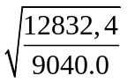= R1 1,2.
Muốn tính bán kính của năm có tổng số cao hơn ta lấy tổng của năm cao chia cho tổng của năm thấp sau đó khai căn bậc hai được kết quả nhân với bán kính của năm có tổng số nhỏ hơn.
Nếu chọn R 1990 là 1 cm thì R 2002 = 1. 1,2= 1.2 cm.
Nếu chọn R 1990 là 2 cm thì R 2002 = 2. 1,2=2,4 cm.
- Cách tính tỉ lệ phần trăm của từng thành phần.
Lấy từng thành phần chia cho tổng số nhân 100.
Ví dụ Phần trăm cây lương thực năm 1990 =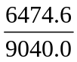 . 100 =
Cách tính các thành phần khác tương tự như trên.
Sau khi tính được phần trăm cần đổi ra số độ theo công thức sau:
100% = 360 ⁰
-> 1% = 3.6⁰
Lập bảng xử lí số liệu.
Loai cây | Cơ cấu diện tích cây trồng
Loai cây | 1990 | 2002
Tổng số | 100 | 100
Cây lương thực | 71,6 | 64,8
Cây công nghiệp | 13,3 | 18,2
Cây thực phẩm, cây ăn quá, cây khác | 15,1 | 16,9
Bước 2: Vẽ biểu đồ
- Vẽ hai đường tròn với bán kính theo tỉ lệ đã chọn
- Vẽ từng năm theo trình tự bắt đầu từ tia 12 ^{h} vẽ theo trình tự số liệu cho số liệu nào trước thì vẽ trước cho đến hết ( tuyệt đối không vẽ tuỳ tiện thấy tỉ lệ ở giữa dễ vẽ vẽ trước thì không cho điểm).
- Vẽ từng thành phần sau đó điền số % vào mỗi ô hình quạt tương ứng đã vẽ.
Bước 3: Kẻ nền và chú giải.
Bước 4: Đặt tên biểu đồ ( Dựa vào câu hỏi yêu cầu vẽ gì thì đặt tên biểu đồ ấy.)
c. Sự phát triển và phân bố ngành chăn nuôi
- Ngành chăn nuôi phát triển trên cơ sở thức ăn tự nhiên ( đồng cỏ nước ta khoảng 350.000 ha tươi tốt quanh năm), sản phẩm của ngành trồng trọt: lúa, ngô, khoai , sắn; phụ phẩm của ngành thuỷ sản và thức ăn chế biến công nghiệp.
- Ngành chăn nuôi mới chỉ chiếm trên 1/4 giá trị sản lượng nông nghiệp vẫn còn thấp và chưa phát triển hiện đại. Tuy nhiên giá trị sản lượng ngành chăn nuôi đang tăng nhanh và chăn nuôi theo hình thức công nghiệp, trang trại được mở rộng ở nhiều địa phương. Cơ cấu sản phẩm trong chăn nuôi cũng có sự thay đổi là tăng sản phẩm không qua giết mổ như trứng, sữa..
- Chăn nuôi trâu bò.
Năm 2002 đàn bò có trên 4 triệu con, đàn trâu khoảng 3 triệu con. Trâu được nuôi chủ yếu để lấy sức kéo phân bố chủ yếu ở Trung du miền núi phía bắc và Bắc Trung Bộ. Bò được nuôi chủ yếu để lấy thịt, sữa và cũng được dùng làm sức kéo. Đàn bò phát triển trên quy mô lớn phân bố chủ yếu ở duyên hải Nam Trung Bộ, bò sữa đang phát triển ở ven các thành phố lớn và ở các cao nguyên Mộc Châu, Ba Vì.
- Chăn nuôi lợn.
Đàn lợn tăng khá nhanh. Năm 1990 cả nước có 12 triệu con năm 2002 đã có 23 triệu con. Chăn nuôi lợn tập trung ở các vùng nhiều hoa màu, lương thực thực phẩm hoặc đông dân như: ĐBCSH, ĐBSCL.
- Chăn nuôi gia cầm
Đàn gia cầm phát triển nhanh năm 2002 có hơn 230 triệu con gấp hơn hai lần năm 1990. Đàn gia cầm phát triển mạnh ở vùng đồng bằng đặc biệt là vịt phát triển mạnh ở ĐBSCL. Ở ven thành phố có các trại nuôi gà thịt và trứng theo hình thức công nghiệp.
Bài tập rèn luyện và phát triển kĩ năng.
Cho bảng số liệu về cơ cấu giá trị sản xuất ngành chăn nuôi.( %)
Năm | Tổng số | Gia súc | Gia cầm | Sản phẩm trứng sữa | Phụ phẩm chăn nuôi
1990 | 100 | 63,9 | 9,3 | 12.9 | 3.9
2002 | 100 | 62.8 | 17.5 | 17.3 | 2.4
Vẽ biểu đồ cột chồng thể hiện cơ cấu giá trị ngành chăn nuôi
LÂM NGHIỆP- THUỶ SẢN.
  - Lâm nghiệp
- Tài nguyên rừng
- Trước đây hơn nửa thế kỉ Việt Nam là nước giàu tài nguyên rừng. Hiện nay tài nguyên rừng dã bị cạn kiệt ở nhiều nơi. Năm 2002, tổng diện tích đất lâm nghiệp có rừng gần 11,6 triệu ha, độ che phủ tính chung toàn quốc là 35 %. Trong điều kiện 3/4 diện tích tự nhiên là đồi núi thì tỉ lệ này là rất thấp.
- Rừng sản xuất năm 2000 là 4.733.000 ha cung cấp gỗ cho nghiệp chế biến và xuất khẩu. Việc trồng rừng nguyên liệu giấy đem lại việc làm và thu nhập cho người dân.
- Rừng phòng hộ năm 2000 là gần 54 nghìn ha là các khu rừng đầu nguồn các con sông, các cánh rừng chắn cát bay dọc ven biển miền Trung và các dải rừng ngập mặn ven biển.
- Rừng ngập mặn năm 2000 là 1.442.500 ha đó là các khu vườn quốc gia và các khu dự trữ tự nhiên Cúc Phương, Ba Vì.
2. Sự phát triển và phân bố
a. Sự phát triển.
- Hoạt động khai thác gỗ, lâm sản và chế biến lâm sản. Hiện nay hàng năm cả nước khai thác khoảng hơn 2,5 triệu m³ gỗ. Gỗ chỉ được pháp khai thác trong khu vực rừng sản xuất chủ yếu ở trung du miền núi, công nghiệp chế biến gỗ và lâm sản được phát triển gắn với vùng nguyên liệu.
- Hoạt động trồng và bảo vệ rừng: Chúng ta đang đầu tư để phấn đáu đến năm 2010 trồng mới 5 triệu ha rừng đưa tỉ lệ che phủ rừng lên 45 %. Chú trọng bảo vệ rừng phòng hộ và rừng đặc dụng, trồng cây gây rừng.
- Phải bảo vệ và trồng rừng ví rừng có nhiều lợi ích như:
+ Duy trì cân bằng sinh thái, hạn chế lũ lụt, hạn hán, sa mạc hoá, giữ đất, giữ mực nước ngầm góp phần lớn tới việc hình thành bảo vệ đất.
+ Bảo vệ nguồn gen sinh vật quý giá. Cung cấp lâm sản thoả mãn nhu cầu đời sống, cung cấp dược liệu
+ Phát triển du lịch sinh thái….
- Mô hình nông – lâm kết hợp đang được phát triển.
- Phân bố.
- Rừng phòng hộ phân bố ở ven biển, miền núi.
- Rừng sản xuất phân bố ở núi thấp và trung du
- Rừng đặc dụng phân bố ở các môi trường tiêu biểu cho các hệ sinh thái.
B.THUỶ SẢN.
- Vai trò.
- Là ngành kinh tế quan trọng có ý nghĩa to lớn về kinh tế- xã hội góp phần bảo vệ chủ quyền vùng biển nước ta.
- Bổ sung nguồn đạm động vật trong cơ cấu bữa ăn.
- Góp phần sử dụng hợp lí tài nguyên đa dạng hoá nông nghiệp.
- Tạo nguyên liệu cho công nghiệp chế biến hướng ra xuất khẩu thu ngoại tệ và tăng thu nhập. Cung cấp thức ăn cho gia súc.
- Điều kiện phát triển ( nguồn lợi thuỷ sản)..
* Nước ta có điều kiện tự nhiên tài nguyên thiên nhiên thuận lợi để phát triển ngành khai thác và nuôi trồng thuỷ sản nước mặn, nước ngọt, nước lợ.
- Nước ta có nguồn lợi thuỷ sản phong phú 2000 loài cá, 70 loài tôm, 50 loài cua, 650 loài rong biển và nhiều hải sản quý như: bào ngư, đồi mồi, trai ngọc, sò huyết….
- Có 4 ngư trường trọng điểm: Hải Phòng, Quảng Ninh; Trường Sa, Hoàng Sa; Ninh Thuận- Bình Thuận- Bà Rịa Vũng Tàu; Cà Mau- Kiên Giang.
- Ven bờ có nhiều bãi triều, đầm, phá, các dải rừng mặn thuận lợi cho nuôi trồng thuỷ sản nước lợ. Ở các vùng biển ven các đảo, vũng vịnh có điều kiện thuận lợi cho nuôi thuỷ sản nước mặn trên biển.
* Điều kiện dân cư xã hội.
- Dân cư: Đông, lao động dồi dào có kinh nghiệm đánh bắt cá và đi biển cũng như kinh nghiệm nuôi trồng thuỷ sản.
- Cơ sở vật chất kĩ thuật: Chúng ta xây dựng được nhiều cảng cá và đóng được một số tàu lớn hiện đại thuận lợi cho phát triển đánh bắt xa bờ. Công nghiệp chế biến ngày càng được nâng cấp mở rộng.
- Chính sách: Có chính sách khai thác hợp lí tài nguyên biển, nhiều chính sách đầu tư khuyến khích đánh bắt xa bờ bằng công nghệ hiện đại.
- Thị trường: Ngày càng mở rộng đặc biệt là Bắc Mỹ, Tây Âu, Châu Á - Thái Bình Dương.
- Khó Khăn.
- Hàng năm có từ 9-10 trận bão bị biến động bởi gió mùa đông bắc gây khó khăn cho đánh bắt.
- Còn đánh bắt chưa hợp lí ven bờ cạn kiệt, đánh bắt bằng chất nổ, xung điện, hoá chất gây suy thoái môi trường suy giảm nguồn lợi thuỷ sản.
- Thị trường bấp bênh, kém ổn định dễ bị kiện phá giá: như các tra, cá ba sa. tôm…
- Sự phát triển và phân bố.
- Do thị trường mở rộng mà hoạt động thuỷ sản trở nên sôi động. Gần nửa số tỉnh nước ta giáp biển ( 29 tỉnh) hoạt động khai thác và nuôi trồng thuỷ sản nước ta đang được đẩy mạnh nghề cá ở các tỉnh duyên hải Nam Trung Bộ và Nam Bộ phát triển.mạnh.
- Năm 2002 sản lượng là 2.647.400 tấn ( trên 2 triệu tấn)
- Khai thác thuỷ sản: Sản lượng tăng khá nhanh. Năm 2002 đạt 1.802.600 tấn chủ yếu do tăng số lượng tàu thuyền và tăng công suất tàu. Các tỉnh dẫn đàu về sản lượng khai thác là Kiên Giang, Cà Mau, Bà Rịa – Vũng Tàu, Bình Thuận.
- Nuôi trồng thuỷ sản: Gần đây phát triển nhanh. Năm 2002 là 844.800 tấn đặc biệt là nuôi tôm cá. các tỉnh có sản lượng lớn nhất là Cà Mau; An Giang, Bến Tre.
- Xuất khẩu thuỷ sản có bước phát triển vượt bậc. Trị giá xuqất khẩu năm 1999 đạt 917 triệu USD, năm 2002 đạt 2014 triệu USD ( đứng thứ ba sau dầu khí và may mặc). Xuất khẩu thuỷ sản đã là đòn bẩy tác động đến toàn bộ các khâu khai thác, nuôi trồng và chế biến thuy sản.
Hiện nay sản lượng khai thác vẫn chiếm tỉ trọng lớn, sản lượng nuôi trồng tuy chiếm tỉ lệ nhỏ nhưng có tốc độ tăng nhanh.
ĐỊA LÍ CÔNG NGHIỆP
A. Các nhân tố tự nhiên ảnh hưởng đến sự phát triển và phân bố công nghiệp.
Tài nguyên thiên nhiên nước ta phong phú đa dạng, tạo cơ sở nguyên liệu, nhiên liệu và năng lượng để phát triển cơ cấu công nghiệp đa ngành. Các nguồn tài nguyên có trữ lượng lớn là cơ sở để phát triển các ngành công nghiệp trọng điểm.
  - Tài nguyên khoáng sản.
Rất phong phú có tới 5000 điểm quặng và tụ khoáng của gần 60 mỏ khoáng sản khác nhau.
1Khoáng sản nhiên liệu: Gồm có than, dầu khí thuận lợi cho công nghiệp năng lượng và hoá chất.
- Than có 4 loại:
+ Than An-tra-xit phân bố tập trung ở Quảng Ninh trữ lượng 3,5 tỉ tấn tính đến độ sâu 3000m => công nghiệp nhiệt điện.
+ Than mỡ ở làng Cẩm, Phấn Mễ, núi Hồng Thái Nguyên dùng làm nguyên liệu luyện than cốc phục vụ trong nghiệp luyện kim.
+ Than nâu ở đồng bằng Bắc Bộ dự báo khoảng 210 tỉ tấn đang khai thác ở Khoái Châu Hưng Yên.
+ Than bùn ở đồng bằng sông Cửu Long tập trung chủ yếu ở U minh.
- Dầu khí;
Tập trung ở bể trầm tích Nam Côn Sơn, bể trầm tích Cửu Long và đang mở rộng thăm dò ở bể sông Hồng và Thổ Chu. Trữ lượng ước khoảng 4-5 tỉ tấn dầu quy đổi. Các mỏ dầu khí lớn là mỏ: Bạch Hổ, Rồng, Lan đỏ, Lan Tây, Hồng Ngọc, Rạng Đông, Đại Hùng… phục vụ cho ngành công nghiệp điện - đạm, hoá dầu….
- Các nguồn dự trữ năng lượng như U-ra-ni-um với U-ra-ni thiên nhiên ở Lai Châu, nguồn nhiệt khoáng, địa nhiệt, năng lượng mặt trời, gió, thuỷ triều có tiềm năng rất lớn.
- Khoáng sản kim loại.( Đọc át lát)
- Kim loại đen phục vụ cho ngành công nghiệp luyện kim đen.
+ Sắt: phân bố ở Thạch Khê ( Hà Tĩnh), Tòng Bá ( Hà Giang), Trại Cau (Thái Nguyên), Quý Sa ( Yên Bái)….
+ Man gan ở Cao Bằng, Chiêm Hoá ( Tuyên Quang), Núi Thành ( Long An).
+ Crôm: Cổ Định ( Thanh Hoá).
- Kim loại màu phục vụ cho ngành công nghiệp luyện kim màu.
+ Bô xit ở Thái Nguyên, Hà Giang, Cao Bằng, Lạng Sơn.
+ Thiếc- Vôn fram: Tĩnh Túc- Cao Bằng, Sơn Dương- Tuyên Quang, Quỳ Hợp - Nghệ An, Nam Trung Bộ.
+ Đồng – Ni ken: Sơn La…
+ Chì- Kẽm ở Bắc Can…
+ Vàng ở Quảng Nam…..
- Khoáng sản phi kim.
+ Apatit ở Lào Cai, Pirit ở Huế, Graphit ở Lào Cai, Yên Bái, Quảng Ngãi => công nghiệp hoá chất, phân bón.
+ Vật liệu xây dựng: Sét, cao lanh: Hải Dương, Sơn La, Hoà Bình, Hà Tiên, Tây Ninh… Đá vôi ở Hà Tiên, Trung du miền núi phía Bắc, cát ở ven biển => Công nghiệp sản xuất vật liệu xây dựng.
  - Thuỷ năng sông suối.
Tổng trữ năng thuỷ điện đạt công suất khoảng 15 triệu kw, sản lượng 82 tỉ kw/ h. Hệ thống sông Hồng, sông Đà tiềm năng lớn chiếm 85,45 trữ lượng thuỷ năng cả nước => công nghiệp thuỷ điện.
c.Tài nguyên đất, khí hậu, rừng, nước, sinh vật, biển.
Rất phong phú thuận lợi cho nông- lâm – ngư nghiệp phát triển phục vụ cho công nghiệp chế biến nông – lâm – thuỷ sản và công nghiệp nhẹ.
* Sự phân bố tài nguyên taọ nên thế mạnh khác nhau giữa các vùng Ví dụ : Trung du miền núi có thế mạnh nổi bật về công nghiệp khai khoáng, công nghiệp năng lượng.
* Tuy nhiên còn 1 số khó khăn như: Khoáng sản trữ lượng nhỏ phân bố không đều phân tán khó khai thác.
B. Các nhân tố kinh tế xã hội.
1. Dân cư- lao động.
Nước ta có số dân đông, sức mua đang tăng lên thị hiếu cũng có nhiều thay đổi, vì thế thị trường trong nước ngày càng được chú trọng trong phát triển công nghiệp. Nguồn lao động dồi dào có khả năng tiếp thu nhanh khoa học kĩ thuật, tạo điều kiện phát triển các ngành công nghiệp cần nhiều lao động và cả một số ngành công nghệ cao. Đây cũng là điều kiện hấp dẫn đầu tư nước ngoài vào công nghiệp.
- Cơ sở vật chất kĩ thuật trong công nghiệp và cơ sở hạ tầng.
- Nhìn chung trình độ công nghệ của ngành công nghiệp nước ta còn thấp, hiệu quả sử dụng thiết bị chưa cao, mức tiêu hao năng lượng và nguyên vật liệu lớn. Cơ sở vật chất kĩ thuật chưa đồng bộ và chỉ phân bố tập trung ở một số vùng.
- Cơ sở hạ tầng giao thông vận tải, bưu chính viễn thông, cung cấp điện nước …. đang từng bước được cải thiện, nhất là ở các vùng kinh tế trọng điểm vì thế đã góp phần thúc đẩy sự phát triển công nghiệp ở vùng này.
- Chính sách phát triển công nghiệp.
- Chính sách phát triển công nghiệp ở nước ta thay đổi qua các thời kì lịch sử. Có ảnh hưởng lâu dài tới sự phát triển và phân bố công nghiệp. Trước hết là chính sách công nghiệp hoá và chính sách đầu tư phát triển công nghiệp.
- Trong giai đoạn hiện nay, chính sách phát triển công nghiệp đã gắn liền với chính sách phát triển kinh tế nhiều thành phần, khuyến khích đầu tư ngoài nước và trong nước, đổi mới cơ chế quản lí kinh tế, đổi mới chính sách kinh tế đối ngoại.
- Thị trường
Công nghiệp chỉ có thể phát triển khi chiếm lĩnh được thị trường. Hàng công nghiệp nước ta có thị trường trong nước khá rộng lớn, nhưng ngay tại thị trường này cũng bị cạnh tranh ngày càng quyết liệt bởi hàng ngoại nhập. Hàng công nghiệp nước ta có lợi thế nhất định trong xuất khẩu sang thị trường các nước công nghiệp phát triển, nhưng còn hạn chế về mẫu mã và chất lượng…. Sức ép của thị trường đã và đang làm cho cơ cấu công nghiệp ngày trở nên phong phú đa dạng, linh hoạt hơn.
Rèn luyện về kĩ năng đọc át lát
Dựa vào át lát hãy trình bày những nguồn lực về điều kiện tự nhiên ảnh hưởng đến sự phát triển và phân bố công nghiệp?

      - Sự phát triển và phân bố công nghiệp.
- Cơ cấu ngành công nghiệp.
- Hệ thống công nghiệp nước ta hiện nay gồm có các cơ sở nhà nước, ngoài nhà nước, các cơ sở có vốn đầu tư nước ngoài.
- Nước ta có đầy các ngành công nghiệp thuộc các lĩnh vực. Sau đây là sơ đồ cơ cấu các ngành công nghiệp.
Công nghiệp

Công nghiệp năng lượng | Công nghiệp vật liệu xây dựng | Công nghiệp sản xuất công cụ lao động | Công nghiệp chế biến và sản xuất hàng tiêu dùng

Dầu khí | Than | Điện | Vật liệu xây dựng | Hoá chất | Luyện kim | Điện tử | Cơ khí | Công nghiệp sản xuất hàng tiêu dùng | Công nghiệp chế biến nông – lâm – thuỷ sản
- Cơ cấu sản phẩm công nghiệp cũng có những thay đổi: Khoảng 30 % số sản phẩm công nghiệp không được tiếp tục sản xuất do thị trường không có nhu cầu hoặc không cạnh tranh nổi với hàng nhập ngoại. Bên cạnh đó hàng loạt sản phẩm mới ra đời phù hợp với thị trường và có chất lượng cao.
- Trong cơ cấu ngành công nghiệp nổi lên một số ngành công nghiệp trọng điểm. Đó là những ngành chiếm tỉ trọng cao trong giá trị sản lượng công nghiệp, được phát triển dựa trên những thế mạnh về tài nguyên thiên nhiên, nguồn lao động, nhằm đáp ứng nhu cầu thị trường trong nước và tạo ra nguồn hàng xuất khẩu chủ lực. Sự phát triển của những ngành này có tác động thúc đẩy sự tăng trưởng và chuyển dịch cơ cấu kinh tế.
- Các ngành công nghiệp trọng điểm của nước ta là:
Khai thác nhiên liệu, điện, cơ khí- điện tử, hoá chất, vật liệu xây dựng, chế biến lương thực thực phẩm, dệt may…
- Các ngành công nghiệp trọng điểm.
- Công nghiệp khai thác nhiên liệu ( 10,3 %)
- Nguồn nguyên liệu ( kể tên các mỏ than và mỏ dầu trong át lát)
- Công nghiệp khai thác than phân bố chủ yếu ở vùng than Quảng Ninh, gần đây mỗi năm sản xuất khoảng từ 15-20 triệu tấn. Than được khai thác lộ thiên là chính còn lại là khai thác trong hầm lò.
- Các mỏ dầu khí hiện nay được phát hiện và khai thác chủ yếu ở vùng thềm lục địa phía nam. Hàng trăm triệu tấn dầu và hàng tỉ mét khối khí đã được khai thác. Năm 2002 khai thác 16,9 triệu tấn dầu. Dầu thô là mặt hàng xuất khẩu chủ lực của nước ta. Năm 2002 xuất 16,9 triệu tấn dầu thô.
- Công nghiệp điện ( 6%).
Công nghiệp điện ở nước ta bao gồm nhiệt điện và thuỷ điện. Hiện nay mỗi năm sản xuất trên 40 tỉ kwh và sản lượng điện ngày tăng đủ đáp ứng nhu cầu của nền kinh tế. Các nhà máy thuỷ điện lớn là ( Kể tên trong át lát). Nhà máy thuỷ điện Sơn La đang xây dựng sẽ là nhà máy thuỷ điện lớn nhất nước ta. Tổ hợp nhiệt điện lớn nhất là Phú Mỹ( tỉnh Bà Rịa- Vũng Tàu) chạy bằng khí. Nhà máy nhiệt điện Phả Lại là máy nhiệt điện chạy than lớn nhất cả nước.
- Một số ngành công nghiệp nặng khác.
- Công nghiệp cơ khí- điện tử (12,3 %) là ngành có cơ cấu sản phẩm hết sức đa dạng. Các trung tâm công nghiệp cơ khí điện tử lớn nhất là Thành phố Hồ Chí Minh, Hà Nội, Đà Nẵng. Ngoài ra là các trung tâm Thái Nguyên, Hải Phòng, Vinh, Biên Hoà, Cần Thơ…
- Công nghiệp hoá chất ( 9,5%) có sản phẩm được sử dụng rộng rãi trong sản xuất và sinh hoạt. Các trung tâm công nghiệp hoá chất lớn là Thành phố Hồ Chí Minh, Biên Hoà ( Đồng Nai), Hà Nội, Hải Phòng, Việt Trì- Lâm Thao ( Phú Thọ).
- Công nghiệp sản xuất vật liệu xây dựng ( 9,9 %) có cơ cấu khá đa dạng. Các nhà máy xi măng lớn, hiện đại đã được xây dựng, tập trung nhất là ở vùng Đồng bằng sông Hồng và Bắc Trung Bộ. Các cơ sở sản xuất vật liệu xây dựng cao cấp tập trung ở ven các thành phố lớn, nơi có nhu cầu lớn về các loại sản phẩm này.
- Công nghiệp chế biến lương thực thực phẩm.
Đây là ngành công nghiệp chiếm tỉ trọng lớn nhất trong cơ cấu giá trị sản lượng sản xuất công nghiệp (24,4%). Các phân ngành chính là:
- Chế biến sản phẩm trồng trọt ( xay xát, sản xuất đường, rượu, bia, nước ngọt, chế biến chè, thuốc lá, cà phê, dầu thực vật,).
- Chế biến sản phẩm chăn nuôi (Chế biến thịt, trứng, sữa), thực phẩm đông lạnh, đồ hộp.
- Chế biến thuỷ sản ( làm nước mắm, sấy khô, đông lạnh….)
Công nghiệp chế biến lượng thực thực phẩm phân bố rộng khắp cả nước. Tập trung nhất là ở Thành phố Hồ Chí Minh, Hà Nội, Đà Nẵng, Hải Phòng, Biên Hoà, Cần Thơ…
- Công nghiệp dệt may (7,9%).
Là ngành sản xuất hàng tiêu dùng quan trọng của nước ta. Công nghiệp dệt may dựa trên ưu thế về nguồn lao động rẻ. Các sản phẩm của ngành may đã được xuất khẩu đi nhiều nước trên thế giới và là một trong những mặt hàng xuất khẩu chủ lực của nước ta. Các trung tâm dệt may lớn nhất nước ta là Thành phố Hồ Chí Minh, Hà Nội, Đà Nẵng. Nam Định….. bởi vì ở đây nhiều lao động, thị trường tiêu thụ rộng thương mại giao thông vận tải phát triển….
- Các trung tâm công nghiệp lớn.
Hai khu vực tập trung công nghiệp lớn nhất cả nước là Đông Nam Bộ và Đồng bằng sông Hồng. Thành phố Hồ Chí Minh và Hà Nội là hai trung tâm công nghiệp lớn nhất cả nước. ( Tự đọc tên các ngành công nghiệp trong hai trung tâm này trong at lat).
Rèn luyện về kĩ năng đọc át lát
- Dựa vào át lát hãy trình bày sự phát triển và phân bố các ngành công nghiệp trọng điểm
(Điều kiện phát triển, sự phát triển và phân bố công nghiệp)?
- Gợi ý trả lời : Điều kiện phát triển: Chọn lọc ở phần trước.
Sự phát triển: Gồm có tình hình khai thác và sản lượng các ngành trong át lát.
Phân bố ( trong at át)
ĐỊA LÍ CÁC NGÀNH DỊCH VỤ.
- Cơ cấu, vai trò của ngành dịch vụ.
1, Cơ cấu ngành dịch vụ.
Dịch vụ bao gồm một tập hợp các hoạt động kinh tế, rất rộng lớn và phức tạp. Đó là các hoạt động đáp ứng nhu cầu sản xuất và sinh hoạt của con người, được chia thành dịch vụ tiêu dùng, dịch vụ sản xuất và dịch vụ công cộng.
- Dịch vụ tiêu dùng gồm:
+ Thương nghiệp, dịch vụ sửâ chữa.
+ Khách sạn, nhà hàng.
+ Dịch vụ cá nhân và cộng đồng
- Dịch vụ sản xuất gồm:
+ Giao thông vận tải, bưa chính viễn thông
+ Tài chính, tín dụng.
+ Kinh doanh tài sản, tư vấn.
- Dịch vụ công cộng gồm:
+ Khoa học công nghệ, giáo dục, y tế, văn hoá, thể thao.
+ Quản lí Nhà nước, đoàn thể và bảo hiểm bắt buộc.
2. Vai trò của dịch vụ trong sản xuất và đời sống
- Nhờ có các hoạt động vận tải, thương mại mà các ngành kinh tế, nông –lâm – ngư nghiệp và công nghiệp được cung cấp nguyên liệu, vật tư sản xuất; đồng thời sản phẩm của ngành này cũng được tiêu thụ. Các hoạt động dịch vụ cũng tạo ra mối liên hệ giữa các ngành sản xuất, các vùng trong nước và giữa nước ta với nước ngoài.
- Các ngành dịch vụ thu hút ngày càng nhiều lao động, tạo việc làm, góp phần quan trọng nâng cao đời sống nhân dân và đem lại nguồn thu nhập lớn cho nền kinh tế.
II. Đặc điểm phát triển và phân bố.
- Đặc điểm phát triển
- Khu vực dịch vụ ở nước ta mới chiếm khoảng 25% lao động nhưng lại chiếm 38,5 % trong cơ cấu GDP năm 2002.
- Trong điều kiện mở cửa nền kinh tế, chuyển dịch cơ cấu kinh tế, ngành dịch vụ ở nước ta phát triển khá nhanh và ngày càng có nhiều cơ hội vươn lên ngang tầm khu vực và quốc tế.
- Tỉ trọng của nhóm dịch vụ tiêu dùng chiếm 51% cao nhất trong cơ cấu GDP của các ngành dịch vụ, dịch vụ sản xuất chiếm 26,8 % và dịch vụ công cộng thấp nhất 22,2 %.
- Dịch vụ sản xuất và dịch vụ công cộng là hai loại hình dịch vụ quan trọng nhưng lại chiếm tỉ trọng còn thấp => dịch vụ nước ta chưa thật phát triển.
- Việt Nam đang trở thành thị trường thu hút nhiều công ti nước ngoài mở các hoạt động dịch vụ, nhất là trong các lĩnh vực tài chính, ngân hàng, bảo hiểm, y tế, du lịch, giáo dục đại học…. Điều này càng cho thấy rõ khả năng thu lợi nhuận của các ngành dịch vụ.
- Việc nâng cao chất lượng dịch vụ và đa dạng hoá các loại hình dịch vụ phải dựa trên trình độ công nghệ cao, lao động lành nghề, cơ sở hạ tầng, kĩ thuật tốt. Đây là một thách thức trong phát triển các hoạt động dịch vụ ở nước ta.
2. Đặc điểm phân bố.
- Sự phát triển của các hoạt động dịch vụ phụ thuộc chặt chẽ vào sự phân bố của các đối tượng đòi hỏi dịch vụ trước hết là sự phân bố dân cư. Vì vậy, ở các thành phố lớn, thị xã, các đồng bằng là nơi tập trung đông dân cư và nhiều ngành sản xuất cũng là nơi tập trung nhiều loại hình dịch vụ. Ngược lại, ở các vùng núi, dân cư thưa thớt, kinh tế còn nặng tính chất tự cấp, tự túc thì các hoạt động dịch vụ còn nghèo nàn.
- Hà Nội và Thành phố Hồ Chí Minh là hai trung tâm dịch vụ lớn nhất và đa dạng nhất ở nước ta. Đây là hai đầu mối giao thông vận tải, viễn thông lớn nhất cả nước. Ở hai thành phố này tập trung nhiều trường đại học lớn, các viện nghiên cứu, các bệnh viện chuyên khoa hàng đầu. Đây cũng là hai trung thương mại, tài chính, ngân hàng lớn nhất nước ta. Các dịch vụ khác như quảng cáo, bảo hiểm, tư vấn, văn hoá, nghệ thuật, ăn uống… đều phát triển mạnh.
BUỔI 11 ĐỊA LÍ GIAO THÔNG VẬN TẢI.
    - Vai trò.
- Giao thông vận tải là ngành có vai trí quan trọng trong kết cấu hạ tầng kinh tế xã hội. Đó là ngành sản xuất đặc biệt vừa mang tính chất sản xuất vật chất vừa mang tính chất dịch vụ và có tác động rất lớn đến sự phát triển kinh tế hội của đất nước.
C. Sự phát triển.
- Giao thông vận tải nước ta đã phát triển đầy đủ các loại hình.
a. Đường bộ: ( Chiếm 67,68 % khối lượng hàng hoá vận chuyển năm 2002). Hiện nay cả nước có gần 205.000 km đường bộ, trong đó có hơn 15 nghìn km đường quốc lộ. Vận tải đường bộ chuyên chở được nhiều hàng hoá và hành khách nhất, đồng thời cũng được đầu tư nhiều nhất. Các tuyến đường quan trọng đang được mở rộng và nâng cấp, tiêu biểu là quốc lộ 1A chạy từ Lạng Sơn đến Cà Mau, quốc lộ 5, quốc lộ 18, quốc lộ 51, quốc lộ 22, đường Hồ Chí Minh. Nhiều phà lớn đã thay thế bằng cầu, nhờ đó giao thông được thông suốt. Tuy nhiên còn nhiều đường hẹp và xấu.
b. Đường sắt: ( Chiếm 2,92 % khối lượng hàng hoá vận chuyển năm 2002). Tổng chiều dài đường sắt là 2632 km. Đường sắt Thống nhất Hà Nội- Thành phố Hồ Chí Minh cùng với quốc lộ 1A làm thành trục xương sống của giao thông vận tải nước ta. Các tuyến đường sắt còn lại đều nằm ở miền Bắc. Đường sắt luôn được cải tiến kĩ thuật.( Kể tên các tuyến đường sắt chính trong át lát).
c. Đường sông: ( Chiếm 21,7 % khối lượng hàng hoá vận chuyển năm 2002). Mạng lưới đường sông ở nước ta mới được khai thác ở mức độ thấp, tập trung ở lưu vực vận tải sông Cửu Long là 4500 km và lưu vực vận tải sông Hồng là 2500 km.
d. Đường biển: ( Chiếm 7,67 % khối lượng hàng hoá vận chuyển năm 2002). Bao gồm vận tải ven biển và vận tải biển quốc tế. Hoạt động vận tải biển quốc tế được đẩy mạnh do mở rộng các quan hệ kinh tế đối ngoại. Ba cảng biển lớn nhất là Hải Phòng, Đà Nẵng và Sài Gòn.
e. Đường hàng không: (Chiếm 7,67 % khối lượng hàng hoá vận chuyển năm 2002 nhưng có tỉ trọng tăng nhanh nhất trong tất cả các loại hình đường). Hàng không Việt Nam đã và đang phát triển đội máy bay theo hướng hiện đại hoá. Đến năm 2004, hàng không Việt Nam đã sở hữu những máy bay hiện đại như Boeing 777, boeing 767,… Mạng nội địa có 24 đường bay đến 19 sân bay địa phương với ba đầu mối chính là Hà Nội (Nội Bài), Đà Nẵng và Thành phố Hồ Chí Minh ( Tân Sơn Nhất). Mạng quốc tế ngày càng được mở rộng, trực tiếp nối Việt Nam và nhiều nước châu Á, châu Âu, Bắc Mỹ và Ôx- trây-li-a.
g. Đường ống: Vận tải đường ống ngày càng phát triển, gắn với sự phát triển của ngành dầu khí. Vận chuyển bằng đường ống là cách vận tải hữu hiệu nhất để chuyên chở dầu mỏ và khí.
BÀI TẬP RÈN KĨ NĂNG
Cho bảng số liệu sau.
Loại hình vận tải | Khối lượng hàng hoá vận chuyển
Loại hình vận tải | 1990 | 2002
Tổng số | 100 | 100
Đường sắt | 4.30 | 2.92
Đường bộ | 58.94 | 67.68
Đường sông | 30.23 | 21.70
Đường biển | 6.52 | 7.67
Đường hàng không | 0.01 | 0.03

Hãy vẽ biểu đồ thích hợp thể hiện cơ cấu hàng hoá vận chuyển phân theo các loại hình vận tải (%) năm 1990 và 2002..
Qua bảng số liệu rút ra nhận xét.
Gợi ý trả lời.
Vẽ biểu đồ hình tròn ( 2 biểu đồ bán kính bằng nhau. Vẽ trên cùng dòng ngang để dễ so sánh.
Nhận xét:
- Khối lượng hàng hoá vận chuyển của các loại hình vận tải có biến động, tăng, giảm không đều nhau. Loại hình vận tải đường hàng không tăng nhanh nhất tăng 3 lần, sau đó là loại hình vận tải đường bộ, đường biển ( Lấy số liệu dẫn chứng)
- Loại hình vận tải đường sông giảm nhanh nhất sau đó đến đường sắt ( Lấy số liệu chứng minh)
- Khối lượng hàng hoá vận chuyển của các loại hình vận tải không bằng nhau. Chiếm tỉ trọng cao nhất là loại hình vận tải đường bộ thấp nhất là loại hình vận tải đường hàng không.
BƯU CHÍNH VIỄN THÔNG
  - Sự phát triển.
* Bưu chính:
Đã có những bước phát triển mạnh mẽ. Mạng bưu cục không ngừng được mở rộng và nâng cấp. Nhiều dịch vụ mới với chất lượng cao ra đời như chuyển phát nhanh, chuyển tiền nhanh, điện hoa, tiết kiệm qua bưu điện. Trong tương lai, nhiều dich vụ mới sẽ ra đời như bán hàng qua bưu chính , khai thác dữ liệu qua bưu chính.
* Viễn thông:
- Mật độ điện thoại – một chỉ tiêu tiêu đặc trưng cho sự phát triển viễn thông tăng lên rất nhanh, tốc độ lớn hơn mức tăng trưởng kinh tế nói chung.
- Việt Nam hiện là nước có tốc độ phát triển điện thoại đứng thứ hai trên thế giới. Năm 2002 trung bình có 7,1 điện thoại cố định trên 100 dân.
Toàn mạng lưới điện thoại đã được tự động hoá, tới tất cả các huyện và tới hơn 90% số xã trong cả nước. Đến giữa năm 2002 cả nước có hơn 5 triệu thuê bao điện thoại cố định, gần 1 triệu thuê bao điện thoại di động.
- Năng lực mạng viễn thông quốc tế và liên tỉnh được nâng lên vượt bậc. Các dịch vụ nhắn tin, điện thoại di động, điện thoại dùng thẻ, thư điện tử, truyền số liệu… không chỉ dừng ở các thành phố lớn như trước mà đã và đang phát triển đến hầu hết các tỉnh.
Hơn 10 năm qua ngành viễn thông đã thành công trong việc đi thẳng vào hiện đại. Việt Nam có 6 trạm thông tin vệ tinh, 3 tuyến cáp quang biển quốc tế nối trực tiệp Việt Nam với hơn 30 nước, qua châu Á, Trung Cận Đông, đến Tây Âu. Tuyến cáp quang Bắc – Nam nối tất cả các tỉnh thành.
- Nước ta hoà mạng Internet vào cuối năm 1997. Mạng Internet quốc gia là kết cấu hạ tầng tối quan trọng để phát triển và hội nhập. Trên cơ sở phát triển Internet và hàng loạt các dịch vụ khác đã được phát triển như phát hành báo điện tử, các trang WEB của của các cơ quan, các tổ chức kinh tế, các trường học… Đang hình thành mạng giáo dục và có thể tiến hành dạy học trên mạng, giao dịch buôn bán trên mạng.
THƯƠNG MẠI VÀ DU LỊCH.
- Thương mại.
- Nội thương.
- Nhờ vào những thành tựu to lớn của công cuộc đổi mới mà các hoạt động nội thương đã thay đổi căn bản. Cả nước là một thị trường thống nhất. Hàng hoá dồi dào, đa dạng và tự do lưu thông. Hệ thống các chợ hoạt động tấp nập cả ở thành thị và nông thôn.
- Các thành phần kinh tế đặc biệt là kinh tế tư nhân đã giúp cho nội thương phát triển mạnh mẽ.Tổng mức bán lẻ và doanh thu dịch vụ năm sau cao hơn năm trước. ( đọc trong at lat)
- Quy mô dân số, sức mua của nhân dân tăng lên và sự phát triển của các hoạt động kinh tế khác đã tạo nên mức độ tập trung khác nhau của các hoạt động thương mại giữa các vùng trong nước. Hoạt động nội thương tập trung nhiều nhất ở Đông Nam Bộ, Đồng bằng sông Cửu Long, Đồng bằng sông Hồng, ít nhất ở Tây Nguyên.
- Hà Nội và Thành phố Hồ Chí Minh là hai trung tâm thương mại, dịch vụ lớn và đa dạng nhất nước ta. Ở đây có các chợ lớn và các trung tâm thương mại lớn, các siêu thị, … Đặc biệt các dịch vụ tư vấn, tài chính, các dịch vụ sản xuất và đầu tư nói chung đã làm nổi bật hơn nữa vai trò và vị trí của hai trung tâm này.
- Ngoại thương.
Ngoại thương là việc mua bán hàng hoá và dịch vụ qua biên giới quốc gia.
      - Điều kiện phát triển ngành ngoại thương.
* Vị trí địa lí và điều kiện tự nhiên.
- Vị trí địa lí: Rất thuận lợi cho sự giao lưu kinh tế quốc tế và nằm gần trung tâm ĐNA vùng kinh tế phát triển năng động lại nằm ở nơi trung chuyển của đường hàng không và hàng hải quốc tế.
- Đất, nước, khí hậu, địa hình rất thuận lợi cho sản xuất nông sản nhiệt đới hướng ra xuất khẩu.
- Khoáng sản giàu và phong phú đặc biệt là than, dầu khí, .. có giá trị xuất khẩu.
* Điều kiện kinh tế xã hội.
- Dân cư đông, lao động dồi dào giá rẻ, thị trường rộng thu hút đầu tư nước ngoài và có khả năng xuất khẩu lao động thu ngoại tệ. Lao động có kinh nghiệm trong sản xuất nhiều mặt hàng thủ công chế biến các sản phẩm để xuất khẩu.
- Chính sách: Có nhiều chính sánh thu hút vốn đầu tư nước ngoài, có chính sách đối ngoại bình thường hoá quan hệ với Mỹ, sẵn sàng làm bạn với các nước trong khu vực và trên thế giới. Tạo hành lang pháp lí thông thoáng cho đầu tư.
- Thị trường: Ngày càng mở rộng ra các nước Tây Âu và Bắc Mỹ….
c. Tình hình xuất nhập khẩu.
Nước ta xuất khẩu các mặt hàng như: hàng công nghiệp nặng và khoáng sản; hàng công nghiệp nhẹ và tiểu thủ công nghiệp; hàng nông – lâm – thuỷ sản.
Nhập khẩu nhiều máy móc thiết bị, nguyên liệu, nhiên liệu. Phần nhập khẩu lương thực, thực phẩm và hàng tiêu dùng chiếm tỉ trọng nhỏ.
Thị trường: Nước ta buôn bán nhiều nhất với thị trường châu Á- Thái Bình Dương như: Nhật Bản, các nước ASEAN, Trung Quốc, Hàn Quốc, Ô-xtrây-li-a và vùng lãnh thổ như Đài Loan. Thị trường châu Âu và Bắc Mỹ ngày càng tiêu thụ nhiều hàng hoá của Việt Nam.
      - DU LỊCH.
1. Vai trò
- Du lịch này càng khẳng định vị trí của mình trong cơ cấu knh tế cả nước, góp phần làm tăng sản phẩm trong nước đem lại nguồn thu nhập lớn.
- Góp phần mở rộng giao lưu giữa nước ta với các nước trên thế giới.
- Giúp con người nắm vững hơn lịch sử văn hoá dân tộc mình cà dân tộc khác. Qua đó giáo dục lòng yêu quê hương đất nước, giữ gìn bản sắc dân tộc.
- Tăng cường sức khoẻ nâng cao đời sống văn hoá tinh thần cho nhân dân.
- Tạo công ăn việc làm nâng cao đời sống nhân dân.
      - Điều kiện phát triển.
- Tài nguyên du lịch tự nhiên: Phong cảnh, bãi tắm đẹp, khí hậu tốt, có nhiều vườn quốc gia với các động thực vật quý hiếm…( Đọc trong át lát các địa danh trên)
- Tài nguyên du lịch nhân văn: các công trình kiến trúc, di tịch lịch sử, lễ hội truyền thống, các làng nghề truyền thống, văn hoá dân gian.. (Đọc trong át lát các địa danh trên).
    - Sự phát triển.
Năm 2002 cả nước đón hơn 2,6 triệu lượt khách du lịch quốc tế và hơn 10 triệu lượt khách du lịch trong nước. Hiện nay ngành du lịch có doanh thu khoảng 25 nghìn tỉ đồng.
Hiện nay khách quốc tế chiếm tỉ tăng cao nhất là Nhật Bản về Hoa Kì. So với các nước Đông Nam Á Việt Nam đứng thứ 6 về khách du lịch quốc tế.
Bài tập rèn luyện kĩ năng.
Bài 1: Cho bảng số liệu sau;
Các vùng kinh tế | Giá trị (Nghìn tỉ đồng)
Đồng bằng sông Hồng | 53.2
Trung du và miền núi Bắc Bộ | 20.1
Bắc Trung Bộ | 17.8
Duyên hải Nam Trung Bộ | 26.5
Tây Nguyên | 9.2
Đông Nam Bộ | 89.4
Đồng bằng sông Cửu Long. | 53.8
a. Hãy vẽ biểu đồ về tổng mức bán lẻ hàng hoá và doanh thu dịch vụ tiêu dùng phân theo vùng năm 2002.
b. Cho nhận xét về tổng mức bán lẻ hàng hoá và doanh thu dịch vụ tiêu dùng phân theo vùng năm 2002.
Bài 2. Cho bảng số liệu về cơ cấu GDP của nước ta thời kì 1991- 2002.
 | 1991 | 1993 | 1995 | 1997 | 1999 | 2001 | 2002
Tổng số | 100.0 | 100.0 | 100.0 | 100.0 | 100.0 | 100.0 | 100.0
Nông, lâm, ngư nghiệp | 40.5 | 29.9 | 27.2 | 25.8 | 25.4 | 23.3 | 23.0
Công nghiệp- xây dựng | 23.8 | 28.9 | 28.8 | 32.1 | 34.5 | 38.1 | 38.5
Dịch vụ | 35.7 | 41.2 | 44.0 | 42.1 | 40.1 | 38.6 | 38.5
a. Hãy vẽ biểu đồ miền thể hiện cơ cấu GDP thời kì 1991- 2002
b. Hãy nhận xét về sự thay đổi cơ cấu kinh tế nước ta thời kì 1991-2002.
Gợi ý trả lời.
Bài 1: a. Vẽ biểu đồ cột đơn.
Biểu đồ về tổng mức bán lẻ hàng hoá và doanh thu dịch vụ tiêu dùng phân theo vùng năm 2002.
- Nhận xét: Tổng mức bán lẻ hàng hoá và doanh thu dịch vụ tiêu dùng phân theo vùng năm 2002 có sự chênh lệch rõ rệt ( Khác nhau).
- Tổng mức bán lẻ hàng hoá và doanh thu dịch vụ tiêu dùng cao nhất ở Đông Nam Bộ là 8,4 nghìn tỉ đồng; tiếp đó là Đồng bằng sông Cửu Long với 53,8 nghìn tỉ đồng…. thấp nhất là Tây Nguyên có 9,2 nghìn tỉ đồng.
- Tổng mức bán lẻ hàng hoá và doanh thu dịch vụ tiêu dùng ở Đông Nam Bộ gấp gần 9 lần ở Tây Nguyên.
- Nguyên nhân.
- Do dân cư ở các vùng có tổng mức bán lẻ hàng hoá và doanh thu dịch vụ tiêu dùng cao hơn các vùng có doanh thu thấp.
- Trình độ phát triển kinh tế và cơ sở hạ tầng ở các vùng có tổng mức bán lẻ hàng hoá và doanh thu dịch vụ tiêu dùng cao hơn các vùng có tổng mức doanh thu thấp.
Bài tập 2.
- Vẽ biểu đồ miền ( Hình chữ nhật )
Biểu đồ thể hiện cơ cấu GDP thời kì 1991- 2002.
- Nhận xét: Dựa vào bài sự chuyển dịch cơ cấu kinh tế.
CHUYÊN ĐỀ III: SỰ PHÂN HOÁ LÃNH THỔ.
TRUNG DU VÀ MIỀN NÚI BẮC BỘ.
A ĐIỀU KIỆN PHÁT TRIỂN
    - Vị trí địa lí.
- Là vùng lãnh thổ phía bức với diện tích 100.965 km ² chiếm 30,7 % diện tích và 14,4 % dân số cả nước (2002).
- Tiếp giáp ( đọc át lát)
- Điểm cực có 2 điểm cực trùng với điểm cực của tổ quốc.
Bắc: xã Lũng Cú, huyện Đồng Văn, Hà Giang
Tây: Sín Thầu, Mường Nhé, Điện Biên.
- Với đường bờ biển kéo dài từ Móng Cái đến Quảng Yên thuộc địa bàn tỉnh Quảng Ninh, vùng Trung du và miền núi bắc bộ không chỉ phần đất liền rộng lớn mà còn có cả vùng biển giàu tiềm năng ở phía đông Nam.
    - Điều kiện tự nhiên và tài nguyên thiên nhiên.
- Địa hình.
Vùng Trung du và miền núi bắc bộ có đặc điểm chung là chịu sự chi phối sâu sắc của độ cao địa hình. Vùng có hai tiểu vùng.
+ Tiểu vùng Đông Bắc.
Phần lớn là địa hình trung bình và núi thấp. Có các dãy núi hướng cánh cung như: Sông Gâm, Ngân Sơn, Bắc Sơn, Đông Triều.
+ Tiểu vùng Tây Bắc: Địa hình núi cao hiểm trở chia cắt sâu.
Vùng còn có dải đất chuyển tiếp giữa trung du miền núi và châu thổ sông Hồng có tên là trung du và được đặc trưng bằng địa hình đồi bát úp xen kẽ các cánh đồng thung lũng bằng phẳng. Đây là địa bàn thuận lợi cho việc phát triển các vùng chuyên canh cây công nghiệp, xây dựng các khu công nghiệp và đô thị.
- Tài nguyên khí hậu.
- Có khí hậu nhiệt đới ẩm gió mùa có một mùa đông lạnh và kéo dài nhất nước ta. Đông Bắc là miền núi thấp nhưng là vùng bị ảnh hưởng mạnh mẽ nhất của gió mùa đông bắc vì có các dãy núi hình cánh cung xoè ra như những chiếc nan quạt đón gió mùa đông bắc.
- Tiểu vùng Tây Bắc ảnh hưởng của gió mùa đông bắc ít hơn vì có dãy Hoàng Liên Sơn che chắn nhưng vì địa hình cao nên vẫn rất lạnh.
- Vùng có thế mạnh đặc biệt trong việc trồng cây công nghiệp và cây ăn quả có nguồn gốc nhiệt đới, cân nhiệt, rau quả ôn đới và các cây đặc sản: đỗ trọng, đương quy, hồi, tam thất, thảo quả….
- Tài nguyên đất.
- Chủ yếu là đất fe-ra –lit hình thành trên đá phiến, đá granit có tầng mỏng và chua thuận lợi cho trồng cây công nghiệp dài ngày. Có một số cao nguyên đất được phong hoá từ đá vôi thuận lợi cho trồng cây công nghiệp và chăn nuôi gia súc.
- Vùng còn có một số cánh đồng phù sa dọc thung lũng sông như: Nghĩa Lộ, Than Uyên, Trùng Khánh, …. Thuận lợi cho trồng cây lương thực và cây ngắn ngày.
- Tài nguyên nước.
- Tiểu vùng Tây Bắc có các sông hướng Tây bắc- Đông nam có tiềm năng thuỷ điện lớn vì sông nhiều thác ghềnh. Hệ thống sông Hồng có trữ năng là 11 triệu kw chiếm 1/3 trữ năng của cả nước.
- Tiểu vùng Đông Bắc có một số sông hướng vòng cung và có một số sông chảy hướng tây bắc- đông nam trữ năng thuỷ điện nhỏ.
Sông có tác dụng tưới tiêu nước, du lịch nhưng kém về giá trị giao thông.
- Nước khoáng: Quang Hanh, Kim Bôi.
e. Tài nguyên sinh vật.
- Thực vật: Rừng còn lại không nhiều, diện tích đất trống đồi trọc và hoang hoá chưa sử dụng có tới 6,5 triệu ha. Rừng có nhiều loại gỗ quý : Lim, lát, gụ, nghiến, và nhiều loại lâm sản khc như tre, nứa, song, mây, nấm hương, mộc nhĩ.
- Động vật: Có nhiều động vật quý như: Hổ, báo, vượn. Vùng ven biển Quảng Ninh có nhiều: Cá, tôm, cua,…
- Rừng không chỉ có ý nghĩa kinh tế nà còn có ý nghĩa trong việc bảo vệ môi trường sinh thái ở đồng bằng, ven biển, giữ đất, giữ nước, chống xói mòn, rửa trôi, lũ quét.
f. Tài nguyên khoáng sản.
Phong phú, đa dạng ( đọc át lát)
g. Tài nguyên du lịch
Nhiều danh lam thắng cảnh đẹp: Sa Pa, hồ Ba Bể, Vịnh Hạ Long.
Khó khăn:
- Địa hình bị chia cắt mạnh, thời tiết diễn biến thất thường, gây trở ngại cho hoạt động giao thông vận tải cũng như tổ chức sản xuất và đời sống, nhất là ở vùng cao và biên giới.
- Khoáng sản tuy nhiều chủng loại phân bố khá tập trung song trữ lượng nhỏ, điều kiện khai thác phức tạp.
- Việc chặt phá rừng bừa bãi đã dẫn đến xói mòn, sạt lở, lũ quét, làm cho chất lượng môi trường bị giảm sút nghiêm trọng.
    - Các nhân tố kinh tế – xã hội.
- Dân cư:
Năm 2002 có 11,5 triệu người. Đây là địa bàn cư trú của nhiều dân tộc ít người: Thái, Mường, Dao, Mông ,…. ở Tây Bắc, Tày, Nùng, Dao, Mông … ở Đông Bắc. Người kinh cư trú ở hầu hết các địa phương. Đồng bào các dân tộc có nhiều kinh nghiệm canh tác trên đất dốc, kết hợp sản xuất nông nghiệp với lâm nghiệp, chăn nuôi gia súc lớn, trồng cây công nghiệp, cây dược liệu, rau quả ôn đới và cận nhiệt.
- Kinh tế – xã hội
- Tuy nhiên giữa Đông Bắc và Tây Bắc có sự chênh lệch đáng kể về một số chỉ tiêu phát triển dân cư- xã hội. Trình độ dân cư – xã hội của tiểu vùng Đông Bắc cao hơn của Tây Bắc. Nhưng trình độ của cả vùng đều thấp hơn so với mức trung bình trung của cả nước.
- Nhờ thành tựu của công cuộc đổi mới, đời sống của đồng bào các dân tộc đã được cải thiện. Phát triển cơ sở hạ tầng nước sạch nông thôn, đẩy mạnh xoá đói, giảm nghèo là những vấn đề đang được quan tâm hàng đầu trong nhiều dự án phát triển kinh tế miền núi Bắc Bộ.
Câu hỏi phát triển và rèn luyện kĩ năng.
1. Hãy so sánh thế mạnh về tự nhiên và kinh tế giữa tiểu vùng Đông Bắc và Tây Bắc?
2. Tại sao trung du Bắc Bộ là địa bàn đông dân và phát triển kinh tế xã hội cao hơn miền núi Bắc Bộ?
Gợi ý trả lời.
Câu 1: Dựa vào bảng 17.1 SGK.
Giống nhau: Đều chủ yếu là địa hình đồi núi đề có một kiểu khí hậu nhiệt đới gió mùa cận chí tuyến có một mùa đông lạnh nhất nước ta. Đều có nguồn tài nguyên thiên nhiên phong phú, giàu có như: Khoáng sản, trồng rừng…
Khác biệt ( Bảng 17.1).
Câu 2:
Vì trung du địa hình ít chia cắt hơn giao thông thuận tiện hơn, dễ canh tác hơn…….
B, TÌNH HÌNH PHÁT TRIỂN KINH TẾ.
1. Công nghiệp.
Vùng phát triển mạnh công nghiệp năng lượng, khai thác khoáng sản.
* Công nghiệp năng lượng.
Nguồn than phong phú: ( Đọc át lát) để phát triển nhiệt điện như nhiệt điện Uông Bí ( 135 Mw).
Có nguồn thuỷ năng dồi dào lớn nhất là hệ thống sông Hồng, Đà, Chảy. Vùng đã phát triển được nhiều nhà máy thuỷ điện: Hoà Bình ( 1920 Mw trên sông Đà) Thác Bà ( 108 Mw trên sông Chảy). Đang xây dựng nhà máy thuỷ điện Sơn La ( 2400 Mw trên sông Đà) và nhà máy thuỷ điện Tuyên Quang (342 Mw trên sông Gâm).
Các nhà máy này cung cấp điện năng cho vùng và cả nước.
- Việc xây dựng các nhà máy thuỷ điện đặc biệt là nhà máy thuỷ điện Hoà Bình có nhiều ý nghĩa:
+ Cung cấp điện năng.
+ Điều tiết lũ và cung cấp nước tưới cho mùa mưa ít ở đồng bằng sông Hồng
+ Nuôi trồng thuỷ sản
+ Khai thác du lịch.
+ Điều hoà tiểu khí hậu ở địa phương.
* Công nghiệp khai thác chế biến khoáng sản.
- Có nhiều tài nguyên khoáng sản: Kim loại đen ( đọc at lat), kim loại màu ( đọc at lat), phi kim loại ( đọc at lát).
- Các cơ sở chế biến khoáng sản: Thái Nguyên.
Khai thác than: Quảng Ninh, Thái Nguyên.
- Các tỉnh đã xây dung các xí nhiệp công nghiệp nhẹ; chế biến lương thực, thực phẩm; sản xuất xi măng; thủ công mỹ nghệ trên cơ sở sử dụng nguồn nguyên liệu dồi dào tại chỗ.
2. Nông nghiệp.
- Trồng trọt
Cây lương thực thực phẩm.
- Điều kiện phát triển: Đất, nước, khí hậu… thuận lợi cho phát triển .
- Lúa và ngô là các loại cây lương thực chính. Cây lúa chủ yếu được trồng ở một số cánh đồng giữa núi như: Mường Thanh ( Điện Biên), Bình Lư ( Lai Châu), Văn Chấn (Yên Bái), Hoà An (Cao Bằng), Đại Từ ( Thái Nguyên). Ngô được trồng nhiều trên các nương rẫy.
- Cây công nghiệp, cây ăn quả, trồng rừng.
Nhờ điều kiện sinh thái phong phú với sự da dạng về khí hậu, địa hình và có đất Fe- ra- lit với diện tích lớn nên sản xuất nông nghiệp có tính đa dạng về cơ cấu sản phẩm (nhiệt đới, cận nhiệt, ôn đới) và tương đối tập trung về quy mô. Một số sản phẩm có giá trị trên thị trường như: Chè, hồi, hoa quả,… ( Vải thiều, mận mơ, lê, đào…)
- Thương hiệu chè Mộc Châu ( Sơn La), chè San ( Hà Giang), chè Tân Cương ( Thái Nguyên) được nhiều nước ưa chuộng.
- Vùng có diện tích và sản lượng chè chiếm tỉ trọng lớn so với cả nước vì có: diện tích đất Fe- ra- lit lớn, có khí hậu cận nhiệt thích hợp với điều kiện sinh thái của cây chè, thị trường tiêu thụ rộng vì đồ uống đi vào truyền thống nhân dân ta và được nhiều nước ưa chuộng.
+ Nhờ việc giao đất, giao rừng lâu dài cho hộ nông dân mà nghề rừng phát triển mạnh theo hướng nông – lâm kết hợp.
- Đàn trâu ở trung du miền núi Bắc Bộ chiếm tỉ trọng lớn nhất trong cả nước ( 53,7 %) . Chăn nuôi lợn cũng phát triển đặc biệt là các tỉnh trung du, chiếm khoảng 22% đàn lợn của cả nước ( năm 2002).
- Nghề nuôi cá, tôm ở ao hồ, đầm và vùng nước mặn, nước lợ ven biển tỉnh Quảng Ninh bắt đầu đem lại hiệu quả kinh tế rõ rệt.
- Tuy nhiên sản xuất nông nghiệp còn gặp nhiều khó khăn do thiếu quy hoạch và chưa chủ động được thị trường.
- Dịch vụ.
  - Thương mại.
- Nội thương: Giữa Trung du, miền núi Bắc Bộ và Đồng bằng sông Hồng đã hình thành mối giao lưu thương mại lâu đời. Vùng nhập lương thực, thực phẩm, hàng tiêu dùng từ các vùng ĐBSH và xuất khoáng sản, lâm sản xuống ĐBSH.
- Ngoại thương: Các tỉnh biên giới của vùng có quan hệ trao đổi hàng hoá truyền thống với các tỉnh Vân Nam ( cửa khẩu Lào Cai), tỉnh Quảng Tây (Cửa khẩu Hữu Nghị, Móng Cái) của Trung Quốc. Với Lào qua cửa khẩu Tây Trang. Một số khu kinh tế mở được xây dựng tại các cửa khẩu biên giới Việt Trung sẽ thúc đẩy hàng hoá và phát triển dịch vụ.
  - Giao thông vận tải.
- Hệ thống đường sắt, đường ô tô, cảng biển ( Quảng Ninh) nối liền hầu hết các thị xã trung du và miền núi Bắc Bộ với các tỉnh đồng bằng công Hồng và các vùng khác nhất là thủ đô Hà Nội. Các tuyến đường quan trọng từ Hà Nội đến các vùng ( đọc at lat)
  - Du lịch.
- Vùng có nhiều tài nguyên du lịch tự nhiên và nhân văn để phát triển du lịch như: Vịnh Hạ Long được UNESCO công nhận là di sản thiên nhiên thế giới. Đền Hùng, Tân Trào, Pác Bó, … là những điểm du lịch hướng về cội nguồn.
Hồ Ba Bể, Sa Pa, Tam Đảo… là những địa điểm du lịch sinh thái, nghỉ dưỡng hấp dẫn.
- Hoạt động du lịch trở thành thế mạnh của vùng , đồng thời góp phần củng cố và phát triển hữu nghị gữa các dân tộc hai bên đường biên giới.
  - Các trung tâm kinh tế.
Đọc At lát tên các trung tâm và các ngành công nghiệp của mỗi trung tâm.
Bài tập rèn luyện kĩ năng.
Cho bảng số liệu về giá trị sản xuất công nghiệp ở trung du miền núi Bắc Bộ ( tỉ đồng).
Năm  Tiểu vùng | 1995 | 1995 | 2002
Tây Bắc | 320,5 | 541,1 | 696,2
Đông Bắc | 6179,2 | 10657,7 | 14301,3
Vẽ biểu đồ cột và nhận xét về giá trị sản xuất công nghiệp ở hai tiểu vùng Đông Bắc và Tây Bắc.
Gợi ý trả lời.
Vẽ biểu đồ cột gộp nhóm theo từng năm.
Nhận xét.
VÙNG ĐỒNG BẰNG SÔNG HỒNG
- Vị trí địa lí và giới hạn lãnh thổ.
Vùng Đồng bằng sông Hồng bao gồm đồng bằng châu thổ màu mỡ, dải đất rìa trung du với một số tài nguyên khoáng sản, tài nguyên du lịch và vịnh Bắc Bộ giàu tiềm năng với các đảo Cát Bà, Bạch Long Vỹ ….
( Xác định vị trí tiếp giáp đọc trong at lat)
Ý nghĩa.
- Giao lưu với các vùng trong nước như Bắc Trung Bộ, Trung Du miền núi Bắc Bộ.
- Giao lưu quốc tế qua đường biển cảng Hải Phòng.
- Phát triển kinh tế biển- đất liền.
II. Điều kiện tự nhiên và tài nguyên thiên nhiên.
- Khí hậu:
Có khí hậu nhiệt đới ẩm gió mùa cận chí tuyến có một đông lạnh từ tháng 10 năm trước đến tháng tư năm sau. Tổng nhiệt hoạt động từ 8500 đến 9500⁰ c. Thuận lợi cho đa dạng hoá cơ cấu mùa vụ và cây trồng. Bên cạnh các cây nhiệt đới còn có các cây cận nhiệt và hệ cây trồng vụ đông: Xu hào, bắp cải, cà chua, khoai tây….
- Đất đai.
Là tài nguyên quan trọng nhất của đồng bằng sông Hồng. Vùng Đồng bằng sông Hồng
Có 5 loại đất: Đất fe-ra lit; lầy thụt; phù sa; đất mặn, phèn; đất xám trên phù sa cổ nhưng quan trọng nhất vẫn là đất phù sa.
d. Thuỷ văn ( sông ngòi)
Có hệ thống sông ngòi đày đặc gồm hai hệ thống sông chính là sông Hồng và sông Thái Bình thuận lợi cho tưới nước vào mùa đông ( khô), tiêu nước mùa lũ phục vụ nông nghiệp; Cung cấp nước cho công nghiệp và sinh hoạt. Nguồn nước ngầm dồi dào: phục vụ nước trong mùa đông ( khô)
đ. Tài nguyên khoáng sản
Tương đối ít có giá trị đáng kể là các mỏ đá ( Hải Phòng, Hà Nam, Ninh Bình), sét cao lanh ( Hải Dương), than nâu ( Hưng Yên), khí tự nhiên ( Thái Bình).
e. Tài nguyên sinh vật.
Rừng có rất ít chỉ có ở Cúc Phương ( Ninh Bình), Ba Vì ( Hà Tây) trên một số vùng rìa trung du và núi đá vôi, rừng ngập mặn ở ven biển Hải Phòng, Thái Bình…
f. Tài nguyên Biển.
Đang được khai thác có hiệu quả nhờ phát triển nuôi trồng, đánh bắt thuỷ sản, du lịch…
III.Đặc điểm dân cư- xã hội.
a. Dân cư:
- Đồng bằng sông Hồng là vùng có dân số đông đúc nhất cả nước. Mật độ dân số trung bình 1179 người/ km² ( năm 2002).
- Mật độ dân số của đồng bằng sông Hồng cao gấp gần 5 lần trung bình cả nước gấp 12 lần Tây Nguyên và gần 10 lần Trung du miền núi Bắc Bộ.
- Trong vùng nổi lên một số địa phương có MĐ DS quá cao như Hà Nội, Hải Phòng trên 2000 người /km²
- Mặc dù tỉ lệ gia tăng tự nhiên của dân số trong vùng đã giảm mạnh còn 1,1 % nhưng mật độ dân số vẫn cao.
- Mật độ dân số của ĐBSH cao có những thuận và khó khăn nhất định cho phát triển kinh tế xã hội của vùng.
- Tình hình phát triển dân cư xã hội của vùng cao hơn một số vùng trong cả nước. Tuy nhiên do dân số đông mà một số chỉ tiêu về tỉ lệ thất nghiệp ở đô thị, thu nhập bình quân đầu người một tháng, tỉ lệ dân thành thị thấp hơn so với mức trung bình trung của cả nước.
- ĐBSH là vùng có kết hạ tầng nông thôn hoàn thiện nhất nước. Với chiều dài tổng cộng hơn 3000 km, hệ thống đê điều được xây dựng và bảo vệ từ đời này qua đời khác, không chỉ là bộ phận quan trọng trong kết cấu hạ tầng mà còn là nét độc đáo của nền văn hoá sông Hồng, văn hoá Việt Nam.
- ĐBSH có một số đô thị hình thành từ lâu đời. Kinh thành Thăng Long, nay là thủ đô Hà Nội được thành lập từ năm 1010. Thành phố Hải Phòng là cửa ngõ quan trọng hướng ra vịnh Bắc Bộ.
Tuy nhiên đời sống dân cư ở đồng bằng sông Hồng cũng còn nhiều khó khăn do cơ cấu kinh tế chuyển dịch chậm, dân số còn quá đông.
Bài tập rèn luyện kĩ năng.
Cho bảng số liệu về diện tíhc đất nông nghiệp, dân số của cả nước và ĐBSH, năm 2002.
 | Đất nông nghiệp ( nghìn ha) | Dân số ( triệu người)
Cả nước | 9406.8 | 79.7
ĐBSH | 855.2 | 17.5
Vẽ biểu đồ cột thể hiện bình quân đất nông nghiệp theo đầu người ở ĐBSH và cả nước (ha/ người). Nhận xét.
Gợi ý trả lời.
Tính bình quân đất nông nghiệp theo đầu người
Công thức lấy diện tích đất nông nghịêp chia cho dân số.
Vẽ biểu đồ cột dơn.
Nhận xét
IV TÌNH HÌNH PHÁT TRIỂN KINH TẾ Ở ĐBSH.
- Công nghiệp.
- Công nghiệp ở ĐBSH hình thành sớm nhất Việt Nam và phát triển mạnh trong thời kì đất nước thực hiện công nghiệp hoá, hiện đại hoá.
- Giá trị sản xuất công nghiệp ở ĐBSH tăng mạnh từ 18,3 nghìn tỉ đồng ( năm 1995) lên 55,2 nghìn tỉ đồng, chiếm 21% GDP công nghiệp của cả nước ( năm 2002).
Phần lớn giá trị sản xuất công nghiệp tập trung ở thành phố: Hà Nội, Hải Phòng.
- Các ngành công nghiệp trọng điểm của ĐBSH là: công nghiệp chế biến lương thực thực phẩm, sản xuất hàng tiêu dùng, sản xuất vật liệu xây dựng, và công nghiệp cơ khí.
- Sản phẩm công nghiệp quan trọng của vùng là máy công cụ, động cơ điện, phương tiện giao thông, thiết bị điện tử, hàng tiêu dùng như: vải, sứ dân dụng, quần áo, hàng dệt kim, giấy viết, thuốc chữa bệnh.
- Phân bố các ngành công nghiệp trọng điểm ( At lat)
2. Nông nghiệp
* Điều kiện phát triển. ( chọn lọc ở phần điều kiện tự nhiên và tài nguyên thiên nhiên ảnh hưởng đến nông nghiệp gồm có đất, nước, khí hậu, địa hình)
* Hiện trạng phát triển.
a. Trồng trọt.
- Về diện tích và tổng sản lương lương thực, ĐBSH chỉ đứng sau ĐBSCL, nhưng là vùng có trình độ thâm canh cao.
- Năng suất lúa của ĐBSH năm 2002 là 56,4 tạ/ha cao nhất trong cả nước ( ĐBSCL là 46,2 tạ/ha.)
- Hầu hết các tỉnh ở ĐBSH đều phát triển một số cây ưa lạnh đem lại hiệu quả kinh tế lớn như các cây: ngô đông, khoai tây, su hào, bắp cải, cà chua và trồng hoa xen canh. Vụ đông đang trở thành vụ sản xuất chính ở một số địa phương. Đưa vụ đông lên thành vụ sản xuất chính có các lợi ích
b. Chăn nuôi.
Đàn lợn ở ĐBSH chiếm tỉ trọng lớn nhất cả nước ( 27,2 %, năm 2002). Chăn nuôi bò (đặc biệt là chăn nuôi bò sữa) đang phát triển. Chăn nuôi gia cầm và nuôi trồng thuỷ sản được chú ý phát triển.
3. Dịch vụ.
Chiếm tỉ trọng cao nhất trong cơ cấu kinh tế ở ĐBSH: 43,9% năm 2002
- Giao thông vân tải.
Nhờ kinh tế phát triển mà hoạt động vận tải trở lên sôi động. Ở đây phát triển đủ các loại hình giao thông ( đọc trong at lat các tuyến đường bộ, sắt, hàng không chính).Vận tải trong nước và quốc tế qua cảng Hải Phòng và sân bay quốc tế Nội Bài ngày càng quan trọng.
- Bưu chính viễn thông.
Là ngành phát triển mạnh ở ĐBSH. Hà Nội là trung tâm thông tin, tư vấn và chuyển giao công nghệ, đồng thời là một trong hai trung tâm tài chính ngân hàng lớn nhất của nước ta.
- Du lịch.
Hà Nội và Hải Phòng là hai trung tâm du lịch lớn ở phía bắc đất nước. ĐBSH có nhiều địa danh du lịch hấp dẫn, nổi tiếng là Chùa Hương, Tam Cốc- Bích Động, Côn Sơn, Cúc Phương, Đồ Sơn, Cát Bà…
V. Các trung tâm kinh tế lớn ( đọc trong at lát)
- Các thành phố Hà Nội, Hải Phòng, Hạ Long ( Quảng Ninh) tạo thành tam giác kinh tế mạnh cho vùng kinh tế trọng điểm Bắc Bộ.
Vùng kinh tế trọng điểm Bắc Bộ tạo cơ hội cho sự chuyển dịch cơ cấu kinh tế theo hướng công nghiệp hoá, hiện đại hoá, sử dụng hợp lí tài nguyên thiên nhiên, nguồn lao động của cả hai vùng ĐBSH, TDMNBB.
Vùng kinh tế trọng điểm Bắc Bộ gồm các tỉnh: Hà Nội, Hưng Yên, Hải Dương, Hải Phòng, Quảng Ninh, Hà Tây ( nay thuộc Hà Nội), Bắc Ninh, Vĩnh Phúc.
Diện tích: 15,3 nghìn km².
Dân số: 13 triệu người ( năm 2002).
Bài tập rèn luyện kĩ năng. Cho kiểm tra 60 phút,
Câu 1.
Nêu tầm quan trọng của sản xuất lương thực ở ĐBSH cùng những điều kiện thuận lợi và khó khăn để sản xuát lương thực của vùng?
Câu 2:
Cho bảng số liệu về tốc độ tăng dân số, sản lượng lương thực và binhdf quân lương thực theo đầu người ở ĐBSH ( %)
Năm  Tiêu chí | 1995 | 1998 | 2000 | 2002
Dân số | 100.0 | 103.5 | 105.6 | 108.2
Sản lượng lương thực | 100.0 | 117.7 | 128.6 | 131.1
Bình quân lương thực tồi đầu người | 100.0 | 113.8 | 121.8 | 121.2
- Vẽ biểu đồ đường thể hiện tốc độ tăng dân số, sản lượng lương thực và bình quân lương thực theo đầu người ở ĐBSH.
- Cho nhận xét và nêu ảnh hưởng của việc giảm tỉ lệ gia tăng dân số tới đảm bảo lương thực của vùng.
VÙNG BẮC TRUNG BỘ.
I.Vị trí địa lí và giới hạn lãnh thổ.
- BTB là một dải đất hẹp ngang, kéo dài từ dãy Tam Điệp phía Bắc tới dãy Bạch Mã ở phía nam.
- Tiếp giáp ( xác định trong at lat)
- Ý nghĩa của vị trí địa lý.
+ Là cửa ngõ ra biển của các nước tiểu vùng sông Mê Kông ra biển và ngược lại từ các nước trong cộng đồng quốc tế vào các nước tiểu vùng Mê Kông.
+ Là cầu nối giao lưu giữa Bắc Bộ và phía nam.
+ Phát triển kinh tế biển.
II. Điều kiện tự nhiên và tài nguyên thiên nhiên
- Địa hình.
- Từ tây sang đông, các tỉnh trong vùng đều cí núi, gò đồi, đồng bằng, biển và hải đảo.
- Địa hình bị chia cắt phức tạp, hẹp ngang lại kéo dài . Đại bộ phận lãnh thổ là đồi núi, sườn phía đông hướng ra biển có độ dốc lớn, đồng bằng nhỏ hẹp bị chia cắt => gây khó khăn cho phát triển kinh tế và khai thác lãnh thổ.
- Khí hậu.
- Có khí hậu nhiệt đới ẩm gió mùa có một mùa dông khá lạnh nhưng không sâu sắc như ở miền Bắc. Mùa hạ từ tháng 4- tháng 8 hàng năm gió Tây Nam
- Gió Phơn gây ảnh hưởng xấu đến sức khoẻ con người, vật nuôi cây trồng, còn kết hợp với hạn hán đốt cháy cây cối, mùa màng.
- Vùng hàng năm chịu ảnh hưởng của nhiều đợt hoạt động của khí áp tây Thái bình Dương ( áp thấp nhiệt đới) nên thường xuyên gây ra bão lụt thiệt hại lớn.
- Đất đai.
Có ba loại chính.
- Đất đỏ vàng. ở phần trung du miền núi phía tây thích hợp cho việc trồng cây công nghiệp dài ngày, lâm nghiệp , cây ăn quả.
- Đất phù sa bồi tụ ven sông và đồng bằng ven biển thíc hợp với cây lương thực, hoa màu, cây công nghiệp ngắn ngày.
- Đất cát hoặc đất cát pha ven biển chất lượng kém chỉ trồng được một số cây màu trồng rừng phi lao, bạch đàn chống gió và cát bay ven biển.
- Tài nguyên nước.
Vùng có nhiều sông nhưng phần lớn đều là sông nhỏ, ngắn và dốc, dễn gây ra lũ quét khi mùa mưa đến và khô dòng khi mùa đông ( khô hạn )
E . Tài nguyên sinh vật.
Tài nguyên rừng
Có gần 1.7 triệu ha chiếm 18.6 % đất tự nhiên của vùng nhưng có sự khác biệt giữa bắc Hoàng Sơn và nam Hoành Sơn. Tỉ lệ đất nông nghiệp có rừng ở bắc Hoành Sơn là 61 %, nam Hoành Sơn là 39 %.
- Tài nguyên sinh vật biển.
Rất phong phú qua điều tra có tới 30- 40 loài cá, 30 loài tôm, có nhiều đầm phá và các vùng nước lợ ven biển, cửa sông thuận lợi cho nuôi trồng hải sản.
g. Tài nguyên khoáng sản.
- Phong phú đa dạng nhưng ở bắc Hoàng Sơn phong phong phú hơn ở nam Hoành Sơn ( Đọc các loại khoáng sản và địa bàn phân bố trong at lat)
- Thuận lợi cho phát triển công nghiệp khai khoáng và công nghiệp nói chung.
III. Đặc điểm dân cư – xã hội.
- Dân cư:
- 10,3 triệu năm 2002. MĐ DS 195 người/km² đây là vùng thưa dân hơn mật độ trung bình của cả nước. Tỉ lệ gia tăng dân số cao hơn mức trung bình của cả nước 1,5 %. Đời sống dân cư, đặc biệt là ở vùng cao, biên giới và hải đảo còn nhiều khó khăn. Điều này ảnh hưởng lớn đến trình dộ phát triển chung của vùng.
- Bắc Trung Bộ là địa bàn cư trú của 25 dân tộc. Trong phân bố dân cư và hoạt động kinh tế có sự khác biệt theo hướng từ đông sang tây. Người kinh sinh sống chủ yếu ở đồng bằng ven biển; còn vùng miền núi, gò đồi phía tây là địa bàn cư trú chủ yếu của các dân tộc ít người. Trong cư trú và hoạt động kinh tế ở Bắc Trung Bộ có sự khác biệt.

 | Các dân tộc | Hoạt động kinh tế
Đồng bằng ven biển phía đồng | Chủ yếu là người Kinh | Sản xuất lương thực, cây công nghiệp hàng năm, đánh bắt và nuôi trồng thuỷ sản. Sản xuất công nghệp, thương mại và du lịch.
Miền núi, gò đồi phía tây | Chủ yếu là cãc dân tộc: Thái, Mường, Tày, Mông, Bru- Vân Kiều…. | Nghề rừng, trồng cây công nghiệp lâu năm, canh tác trên nương rẫy, chăn nuôi trâu bò đàn.
2. Xã hội.
Nhiều chỉ tiêu về phát triển dân cư, xã hội ở Bắc Trung Bộ đều thấp hơn mức trung bình trung của cả nước, nhưng chỉ tiêu về tỉ lệ người lớn biết chữ cao hơn mức trung bình trung của cả nước => truyền thống hiếu học, trình độ học vấn cao.
- Người dân Bắc Trung Bộ còn có truyền thống lao động cần cù, dũng cảm, giàu nghị lực trong đấu tranh với thiên tai và chống ngoại xâm. Vùng có nhiều di tích lịch sử, văn hoá. Cố đô Huế là di sản văn hoá thế giới đã được UNECO công nhận.
- Tình hình phát triển kinh tế.
1. Nông nghiệp.
- Nhìn chung Bắc Trung Bộ gặp nhiều khó khăn trong sản xuất nông nghiệp. ( đất xấu, địa hình nhiều đồi núi bị chia cắt phức tạp, nhiều thiên tai như gió Lào, lũ bão…). Năng suất cũng như bình quân lương thực có hạt ( lúa, ngô) theo đầu người đang ở mức thấp so với cả nước. Năm 2002 bình quân lương thực có hạt trên người là 333,7 kg/người.
- Nhờ việc đẩy mạnh thâm canh, tăng năng suất nên dải đồng bằng ven biển các tỉnh Thanh Hoá, Nghệ An, Hà Tĩnh trở thành những nơi sản xuất lúa chủ yếu ở Bắc Trung Bộ. Một số cây công nghiệp hàng năm như: lạc, vừng…. được trồng với diện tích khá lớn trên các vùng đất cát pha duyên hải. Vùng gò đồi phía tây trồng nhiều cây ăn quả, cây công nghiệp lâu năm, chăn nuôi trâu bò đàn, trong khi vùng ven biển phía đông phát triển rộng rãi nghề nuôi trồng, đánh bắt thuỷ sản.
- Chương trình trồng rừng, xây dựng hệ thống hồ chứa đang được triển khai tại các vùng nông – lâm kết hợp nhằm phát triển nông nghiệp, giảm nhẹ thiên tai và bảo vệ môi trường.
- Việc trồng rừng ở Bắc Trung Bộ có những vai trò rất to lớn…….
- Công nghiệp.
- Giá trị sản xuất công nghiệp thời kì 1995- 2002 của Bắc Trung Bộ tăng liên tục. Năm 2002 đạt 9883,2 nghìn tỉ đồng ( giá so sánh năm 1994).
- Nhờ có nguồn khoáng sản đặc biệt là đá vôi, Bắc Trung Bộ phát triển công nghiệp khai khoáng và sản xuất vật liệu xây dựng. Đây là những ngành công nghiệp quan trọng hàng đầu của vùng.
( Xác định vị trí các cơ sở khai thác khoáng sản: Thiếc, crôm, ti tan, đá vôi trong at lat)
- Các ngành công nghiệp chế biến gỗ, cơ khí, dệt kim, may mặc, chế biến thực phẩm với quy mô vừa và nhỏ đang phát triển ở hầu khắp các địa phương. Cơ sở hạ tầng kĩ thuật và công nghệ cũng như việc cung ứng nhiên liệu, năng lượng của vùng được cải thiện.
3. Dịch vụ.
- Giao thông vận tải.
Nhờ vị trí cầu nối giữa Bắc Bộ với các tỉnh phía nam nên Bắc Trung Bộ là địa bàn trung chuyển một khối lượng hàng hoá và hành khách giữa hai miền Nam – Bắc đất nước qua tuyến quốc lộ 1A, đường Hồ Chí Minh, đường sắt thống nhất; từ Trung Lào, Đông Bắc Thái Lan ra biển Đông qua các tuyến đường quốc lộ 7,8,9.
- Du lịch.
- Bắc Trung Bộ có nhiều địa điểm du lịch hấp dẫn du khách ( đọc tên các bãi tắm, các vườn quốc gia các điểm du lịch nhân văn trong at lat).
Trong xu thế kinh tế mở, du lịch cũng bắt đầu phát triển. Số lượng khách du lịch tới Bắc Trung Bộ ngày càng tăng nhanh.
- Các trung tâm kinh tế.
Thanh Hoá, Vinh, Huế là các trung tâm kinh tế quan trọng của vùng Bắc Trung Bộ ( xác định các ngành công nghiệp chủ yếu của các trung tâm này trong at lat).
Thành phố Thanh Hoá là trung tâm công nghiệp lớn ở phía bắc của Bắc Trung Bộ.
Thành phố Vinh là hạt nhân để hình thành trung tâm công nghiệp và dịch vụ của cả vùng Bắc Trung Bộ.
Thành phố Huế là trung tâm du lịch lớn ở miền Trung và cả nước.

PHẦN I: LÝ THUYẾT

Câu 1: Cho biết nước ta có bao nhiêu dân tộc. Những nét riêng của các dân tộc thể hiện ở những mặt nào, dân tộc nào có số dân đông nhất, sống về nghề gì là chủ yếu, cho ví dụ?

Trả lời:
-Nước ta có 54 dân tộc. Dân tộc Việt (kinh) chiếm 86,2%, dân tộc ít người chiếm 13,8%
-Mỗi dâ n tộc có những nét văn hoá riêng, thể hiện trong ngôn ngữ, trang phục, quần cư, phong tục, tập quán…. Làm cho nền văn hoá Việt Nam thêm phong phú giàu bản sắc.

-Trong cộng đồng các dân tộc nước ta, dân tộc Kinh (Việt) có số dân đông dân, chiếm tỉ lệ 86,2% dân số cả nước. Đây là dân tộc có nhiều kinh nghiệm trong thâm canh lúa nước, trong các nghề thủ công tinh xảo và có truyền thống về nghề biển v.v người Việt sống chủ yếu trong các ngành nông nghiệp, dịch vụ, khoa học kỹ thuật.

Ví dụ : Học sinh tự cho ví dụ đúng (về tiếng nói, trang phục, lễ hội…)

Câu 2:Em hãy trình bày tình hình phân bố các dân tộc ở nước ta ?
Trả lời:
-Tình hình phân bố các dân tộc ở nước ta:
Dân tộc kinh: phân bố rộng khắp nước, tập trung nhiều ở vùng đồng bằng - trung du và duyên hải.

Dân tộc ít người:

- Trung du và miền núi Bắc Bộ: có trên 30 dân tộc cư trú đan xen nhau: Người Tày, Nùng, Thái, Mường, Dao,…

- Trường Sơn và Tây Nguyên: Có trên 20 dân tộc gồm người Ê-đê, Gia-rai, Cơ-ho, Bana, Mnông,…

- Cực Nam Trung Bộ và Nam Bộ: Có các dân tộc Hoa, Chăm, Khơ-me cư trú đan xen với người Việt.

Câu 3: Trình bày đặc điểm sự phân bố dân cư ở nước ta ? Giải thích vì sao?

Trả lời: Đặc điểm phân bố dân cư nước ta không đồng đều:
- Dân cư tập trung đông đúc ở đồng bằng và duyên hải.

- Dân cư thưa thớt ở miền núi và cao nguyên.

- Các đô thị lớn đông dân tập trung ở miền đồng bằng và ven biển.
- Dân cư nông thôn chiếm 76%, dân cư thành thị 24%.

* Giải thích:

-Do ảnh hưởng địa hình đồi, núi, giao thông khó khăn.
-Khí hậu khắc nghiệt.
-Tập quán canh tác trồng lúa nước ở đồng bằng.

Câu 4: Sự phân bố dân tộc nước ta hiện nay có gì thay đổi ?

Trả lời:
Hiện nay một số dân tộc ít người từ miền núi phía Bắc đến cư trú ở Tây Nguyên. Nhờ cuộc vận động định cư, định canh gắn với xoá đói giảm nghèo mà tình trạng du canh du cư của một số dân tộc miền núi đã được hạn chế, đời sống các dân tộc được nâng cao, môi trường được cải thiện, một số dân tộc vùng hồ thuỷ điện Hoà Bình, Y-a-ly, Sơn La, Tuyên Quang … sống hoà nhập với các dân tộc khác tại các địa bàn tái định cư.

Câu 5: Kết cấu dân số theo độ tuổi chia ra mấy nhóm? Kể ra?

Trả lời:

-Kết cấu dân số theo độ tuổi gồm 3 nhóm:

- Độ tuổi dưới tuổi lao động ( từ 0 – 14tuổi)
- Độ tuổi lao động (từ 15 – 59 tuổi)

+Độ tuổi trên lao động (60 tuổi trở lên)

Câu 6: Dân số nước ta đông và tăng nhanh đã gây ra những hậu quả gì?

Trả lời:

*Hậu quả của dân số nước ta đông và tăng nhanh:
- Về kinh tế: Thiếu lương thực thực phẩm, nhà ở, trường học, nghèo đói.
- Về xã hội: khó khăn ổn định trật tự, tệ nạn xã hội phát triển, ùn tắc giao thông.

- Về môi trường: đất - nước - không khí bị ô nhiễm, tài nguyên cạn kiệt, động vật - thực vật suy giảm.

Câu 7: Biện pháp giải quyết vấn đề việc làm ở nước ta là gì?

Trả lời:- Phân bổ lại dân cư, lao động.
- Đa dạng hoá các hoạt động kinh tế ở nông thôn.
- Tăng cường hoạt động công nghiệp - dịch vụ ở thành thị.

- Đa dạng hoá các loại hình đào tạo, hướng nghiệp dạy nghề.

Câu 8: Hãy cho biết dân cư nước ta tập trung ở những vùng nào? Thưa thớt ở những vùng nào? Vì sao?

Trả lời:
- Dân cư nước ta tập trung ở vùng đồng bằng châu thổ và vùng ven biển.
- Thưa thớt ở miền núi - cao nguyên.

- Nguyên nhân:

  - Vùng đồng bằng, ven biển có điều kiện tự nhiên thuận lợi hơn miền núi, cao nguyên.
  - Là khu vực khai thác lâu đời, có trình độ phát triển lực lượng sản xuất.

Câu 9: Nước ta có mấy loại hình quần cư? Nêu đặc điểm và các chức năng của loại hình quần cư ?

Trả lời:
-Nước ta có hai loại hình quần cư.
- Quần cư nông thôn: Dân cư thường tham gia sản xuất nông nghiệp, lâm nghiệp, ngư nghiệp. Đây là hoạt động kinh tế chủ yếu của dân cư nông thôn. Tư liệu sản xuất chính trong nông nghiệp là đất đai, nên các làng, bản ở nông thôn thường được phân bố trãi rộng theo không gian.

Quần cư thành thị: Dân cư thường tham gia sản xuất công nghiệp, thương mại, dịch vụ, khoa học kỹ thuật quan trọng.-Tuỳ theo điều kiện tự nhiên, tập quán sản xuất, sinh hoạt mà mỗi vùng, mỗi địa phương có các kiểu quần cư và chức năng khác nhau.

Câu 10: Quá trình đô thị hoá ở nước ta hiện nay có những đặc điểm gì ?

Trả lời:
- Quá trình đô thị hoá ở nước ta đang diễn ra với tốc độ ngày càng cao.

- Thể hiện ở việc mở rộng qui mô các thành phố và sự lan tỏa lối sống thành thị về nông thôn.

- Tuy nhiên trình độ đô thị hoá còn thấp.

- Phần lớn các đô thị của nước ta thuộc loại vừa và nhỏ.

  - Cơ sở hạ tầng chưa đáp ứng tốc độ đô thị hoá.
  - Tiến hành không đồng đều giữa các vùng.

Câu 11: Đô thị hoá là gì? Nước ta có bao nhiêu đô thị? Kể tên những đô thị đặc biệt và đô thị loại 1?

Trả lời:

- Đô thị hoá : là quá trình biến đổi về phân bố các lực lượng sản xuất, bố trí dân cư, những vùng không phài đô thị thành đô thị.

-Cả nước ta có 689 đô thị từ loại đặc biệt đến loại 5 (năm 2004). -Có 2 đô thị đặc biệt là Hà Nội và thành phố Hồ chí Minh.

-Có 3 độ thị loại 1 là Hải Phòng, Đà Nẵng, Cần Thơ.

Câu 12: Em hãy nhận xét về sự phân bố lực lượng lao động giữa thành thị và nông thôn ở nước ta. Giải thích?

Trả lời:

- Phân bố: Lực lượng lao động giữa thành thị và nông thôn nước ta rất chênh lệch. Thành thị chỉ chiếm có 24,2%, trong khi đó nông thôn có tới 75,8% (2003).

- Giải thích: Quá trình đô thị hoá ở nước ta đang phát triển, nhưng chưa cao so với quy mô diện tích và dân số, đồng thời việc phát triển các ngành nghề ở thành thị còn nhiều hạn chế nên không thu hút được nhiều lao động. Trong khi ở nông thôn việc sử dụng máy móc nông nghiệp còn ít nên cần nhiều lao động chân tay.

Câu 13: Tại sao giải quyết việc làm đang là vấn đề gay gắt ở nước ta?

Trả lời:
-Việc làm đang là vấn đề gay gắt lớn ở nước ta là do: Nước ta có nguồn lao động dồi dào trong điều kiện kinh tế chưa phát triển, tạo nên sức ép rất lớn đối với việc làm.

- Đặc điểm vụ mùa của nông nghiệp và sự phát triển nghề ở nông thôn còn hạn chế, nên tình trạng thiếu việc làm lớn (năm 2003 tỉ lệ thiếu việc làm ở nông thôn cả nước là 22,3%).

- Ở các khu vực thành thị của cả nước tỉ lệ thất nghiệp tương đối cao.
- Đặc biệt là số người trong độ tuổi lao động trong những năm gần đây đã tăng cao trong khi số việc làm không tăng kịp.

Câu 14: Sự chuyển dịch nền kinh tế nước ta thể hiện ở những mặt nào ?

Trả lời:
Sự chuyển dịch nền kinh tế nước ta thể hiện ở 3 mặt:
-Chuyển dịch cơ cấu ngành : nông – lâm- ngư nghiệp giảm , công nghiệp - xây dựng tăng -Chuyển dịch cơ cấu lãnh thổ: có 7 vùng kinh tế, 3 khu vực kinh tế trọng điểm , nhiều khu công nghiệp, nhiều vùng chuyên canh cây công nghiệp lớn .

-Chuyển dịch cơ cấu thành phần kinh tế :các cơ sở kinh tế quốc doanh , tập thể, chuyển sang kinh tế nhiều thành phần .

Câu 15: Em hãy nêu những thành tựu và thách thức trong việc phát triển nền kinh tế nước ta ?

Trả lời:
  - Thành tựu:
- Tăng trưởng kinh tế khá vững chắc.
- Cơ cấu kinh tế chuyển dịch theo hướng công nghiệp hóa.

- Nước ta đang hội nhập với nền kinh tế khu vực và toàn cầu.

    - Thách thức:
- Sự phân hóa giàu - nghèo còn chênh lệch cao.

- Môi trường ô nhiễm, tài nguyên cạn kiệt.

- Vấn đề việc làm, y tế, văn hóa giáo dục, quá trình hội nhập còn nhiều bất cập.

Câu 16: Trình bày đặc điểm tài nguyên đất trong nông nghiệp của nước ta ?

Trả lời:

- Đất là tài nguyên rất quí giá trong sản xuất nông nghiệp, không có gì thay thế được. Đất nông nghiệp nước ta gồm hai nhóm đất cơ bản:

a) Đất phù sa: tập trung ở đồng bằng sông Hồng, đồng bằng sông Cửu Long và các đồng bằng ven biển miền Trung. Đất phù sa có diện tích 3 triệu ha, thích hợp trồng lúa nước và nhiều loại cây ngắn ngày khác.
b)Đất Feralit: tập trung chủ yếu ở trung du, miền núi. Các loại đất Feralit chiếm diện tích trên 16 triệu ha thích hợp cho việc trồng cây công nghiệp lâu năm (cafe, chè, cao su), cây ăn quả và 1 số loại cây ngắn ngày (sắn, ngô, đậu tương).

Câu 17: Em hãy nêu những thuận lợi của các nhân tố tự nhiên ảnh hưởng đến sự phát triển và phân bố nông nghiệp nước ta ?

Trả lời:

-Tài nguyên đất: Vô cùng quý giá, không thể thay thế được. Đất của nước ta đa dạng, quan trọng nhất là đất phù sa và đất Feralit.

- Tài nguyên khí hậu: khí hậu nhiệt đới gió mùa ẩm thuận lợi cho cây trồng phát triển quanh năm, thâm canh, tăng vụ, năng suất cao.

- Tài nguyên nước: sông ngòi dày đặc, nguồn nước dồi dào, là nguồn nước tưới phục vụ tốt cho nông nghiệp.

- Tài nguyên sinh vật: phong phú, đa dạng, nhiều giống cây trồng, vật nuôi chất lượng tốt, thích nghi với môi trường.

Câu 18: Khí hậu nước ta có thuận lợi và khó khăn gì trong sản xuất nông nghiệp?

Trả lời:
* Thuận lợi:
-Nước ta có khí nhiệt đới gió mùa ẩm, nguồn nhiệt và độ ẩm phong phú giúp cho cây cối xanh tươi quanh năm, sinh trưởng nhanh, có thể trồng 2 đến 3 vụ trong năm.

-Khí hậu nước ta phân hoá nhiều theo chiều Bắc-Nam; theo mùa và theo độ cao nên có thể trồng được các loại cây nhiệt đới, một số cây cận nhiệt và ôn đới.

- Khó khăn:

-Khí hậu nước ta nhiều bão lũ, gió Tây nóng khô. Trong điều kiện nóng ẩm dễ phát sinh sâu bệnh, bệng dịch….

-Khí hậu còn nhiều thiên tai khác như sương muối, mưa đá, rét hại…..

Tất cả những hiện tượng trên gây thiệt hại không nhỏ cho sản xuất nông nghiệp nước

ta.

Câu 19: Cơ sở vật chất kĩ thuật trong nông nghiệp nước ta hiện đã có những tiến bộ gì ?

Trả lời:

-Cả nước ta có hàng chục ngàn công trình thuỷ lợi phục vụ nông nghiệp.Số lượng công trình và năng lực tưới tiêu đang tăng lên đáng kể.
-Cơ sở vật chất kĩ thuật phục vụ trồng trọt, chăn nuôi ngày càng phát triển và phân bố rộng khắp góp phần nâng cao giá trị và khả năng cạnh tranh của hàng nông nghiệp.

Câu 20: Nông nghiệp nước ta gồm những ngành nào ? Đặc điểm chính của mổi ngành hiện nay?

Trả lời:
-Nông nghiệp nước ta gồm hai ngành chính là trồng trọt và chăn nuôi.
-Nông nghiệp nước ta đang có những bước tiến triển khá rõ :

*Trồng trọt từ một nền nông nghiệp chủ yếu dựa trên độc canh cây lúa, nước ta đã phát triển nhiều loại cây công nghiệp và các cây trồng khác.

*Chăn nuôi: chiếm tỉ trọng chưa lớn trong nông nghiệp. Chăn nuôi theo hình thức công nghiệp phát triển ở nhiều địa phương.Các dịch vụ chăn nuôi và thị trường đang được mở rộng để thúc đẩy chăn nuôi phát triển.

Câu 21: Tại sao thủy lợi là biện pháp hàng đầu trong thâm canh nông nghiệp ở nước ta?

Trả lời:
-Chống úng, lụt mùa mưa bão.

-Cung cấp nước tưới mùa khô.
-Cải tạo đất, mở diện tích đất canh tác.
-Tăng vụ, thay đổi cơ cấu mùa vụ và cây trồng.

Câu 22:Sự phát triển của công nghiệp chế biến có ảnh hưởng như thế nào đến phát triển và phân bố nông nghiệp?

Trả lời:

-Tăng giá trị và khả năng cạnh tranh của hàng nông sản.
-Nâng cao hiệu quả sản xuất nông nghiệp.
-Thúc đẩy sự phát triển các vùng chuyên canh.

Câu 23: Cơ cấu cây trồng nước ta chia mấy nhóm ? Cơ cấu cây trồng đang thay đổi như thế nào?
Trả lời:

-Cơ cấu cây trồng chia 3 nhóm:
- Cây lương thực: lúa và hoa màu (ngô, khoai, sắn).
- Cây công nghiệp: cây công nghiệp lâu năm (chè, cà phê, cao su,…) và cây công nghiệp hàng năm (mía, lạc, đậu tương,…).

- Cây ăn quả và cây khác.

-Sự thay đổi cơ cấu cây trồng: cây lương thực giảm, cây công nghiệp tăng tỉ trọng về năng suất và diện tích (phá thế độc canh cây lúa).

Câu 24: Nêu những nguyên nhân chính đã làm cho diện tích rừng nước ta bị thu hẹp?

Trả lời:
- Các nguyên nhân chính đã làm cho diện tích rừng nước ta bị thu hẹp đáng kể:
  - Chiến tranh hủy diệt rừng như bom đạn; thuốc khai hoang.

  - Khai thác không có kế hoạch, quá mức phục hồi (đốn cây làm đồ gia dụng, làm
củi đốt…)

  - Đốt rừng làm rẫy của một số dân tộc ít người.

  - Quản lý và bảo vệ của cơ quan chức năng chưa chặt chẽ.

Câu 25: Em hãy nêu ý nghĩa tài nguyên rừng ?

Trả lời:

- Rừng bảo vệ môi trường, hạn chế xói mòn - lũ lụt - hạn hán - sa mạc hóa.
- Cung cấp lâm sản phục vụ đời sống và xuất khẩu.

- Bảo vệ sự cân bằng sinh thái, bảo vệ các động thực vật quí hiếm.

Câu 26: Rừng nước ta chia ra mấy loại? Nêu chức năng từng loại. Kể tên 04 vườn quốc gia ở Việt Nam?
Trả lời:
*Dựa vào chức năng rừng nước ta chia 3 loại.
    - Rừng sản xuất (cung cấp nguyên liệu cho sản xuất và cho dân dụng)
    - Rừng phòng hộ (phòng chống thiên tai, lũ, xói mòn.. Bảo vệ môi trường )

- Rừng đặc dụng (bảo vệ hệ sinh thái và bảo vệ các giống loài quý hiếm)

  - Các vườn quốc gia của nước ta: Cúc Phương, Bạch Mã, Kẻ Bàng, Cát Tiên,…

Câu 27: Ngành nuôi trồng thủy sản nước ta hiện nay phát triển như thế nào? Ngành thủy sản nước ta, ngoài những thuận lợi còn có những khó khăn gì?

Trả lời:
- Ngành thủy sản nước ta hiện nay có những điều kiện phát triển sau:
  - Dọc bờ biển có nhiều đầm phá, rừng ngập nặm. Đó là những khu vực thuận lợi cho việc nuôi trồng thủy sản nước lợ. Có nhiều biển ven các đảo, vũng, vịnh thuận lợi cho việc nuôi trồng thủy sản nước mặn, ngoài ra còn nhiều sông suối, hồ, ao…có thể nuôi tôm, cá nước ngọt.

  - Trong những năm gần đây nghề nuôi tôm nước mặn xuất khẩu phát triển nhanh, có giá trị xuất khẩu cao. Ngoài ra, các thủy sản nuôi trồng có giá trị kinh tế cao khác là đồi mồi, trai ngọc, rong câu…..

- Khó khăn của ngành thủy sản:

  - Thiên nhiên gây thiệt hại cho nghề biển và nuôi trồng thủy sản như bão, lũ thất thường, dịch bệnh; môi trường bị ô nhiễm và suy thoái.

Nghề thủy sản đòi hỏi vốn lớn, trong khi ngư dân phần nhiều còn nghèo khổ

Câu 28: Nêu đặc điểm về cơ sở vật chất kỹ thuật và cơ sở hạ tầng trong công nghiệp nước ta ?

Trả lời:

-Cơ sở vật chất kỹ thuật và hạ tầng trong công nghiệp nước ta có từ thời thuộc địa, đã bị tàn phá trong chiến tranh vừa có những cơ sở mới xây dựng với công nghệ hiện đại, nhìn chung:

  - Trình độ công nghệ còn thấp.
  - Hiệu quả sử dụng thiết bị chưa
- Mức tiêu hao năng lượng và nguyên liệu lớn.

  - Cơ sở vật chất kỹ thuật chưa đồng bộ và chỉ tập trung ở một số vùng .

Câu 29: Chính sách phát triển công nghiệp hiện nay của nước ta có gì mới? Thị trường có tầm quan trọng như thế nào đối với sự phát triển công nghiệp của nước ta?
Trả lời:
-Chính sách phát triển công nghiệp hiện nay của nước ta: Trong giai đoạn hiện nay, chính sách công nghiệp gắn liền với sự phát triển kinh tế nhiều thành phần; khuyến khích đầu tư nước ngoài và trong nước, đổi mới cơ chế quản lý kinh tế, đổi mới chính sách kinh tế đối ngoại. -Thị trường:
- Công nghiệp chỉ có thể phát triển khi chiếm lĩnh được thị trường:
  - Hàng công nghiệp nước ta có thị trường trong nước khá lớn nhưng bị cạnh tranh quyết liệt với hàng ngoại nhập, nhất là hàng nhập lậu.

  - Hàng công nghiệp nước ta cũng có lợi thế ở thị trường các nước công nghiệp phát triển nhưng hạn chế về mẫu mã, chất lượng theo tiêu chuẩn quốc tế.

Câu 30: Kể tên các ngành công nghiệp trọng điểm của nước ta ?:

Trả lời:
*Các ngành công nghiệp trọng điểm của nước ta:
  - Công nghiệp khai thác nhiên liệu: than đá, dầu mỏ.
- Công nghiệp điện: gồm nhiệt điện và thủy điện.
- Các ngành công nghiệp nặng: cơ khí, điện tử, hóa chất, vật liệu xây dựng.

- Công nghiệp chế biến lương thực thực phẩm.

- Công nghiệp dệt may.

Câu 31: Tại sao nói ngành công nghiệp nước ta đa dạng?

Trả lời:
*Công nghiệp nước ta đa dạng vì cơ cấu có nhiều ngành:

- Khai thác nhiên liệu.

- Chế biến lương thực, thực phẩm.

- Công nghiệp điện.
- Cơ khí, điện tử.

- Hoá chất.

- Vật liệu xây dựng .

Câu 32: Hãy nêu một số ngành công nghiệp khai thác nhiên liệu tiêu biểu của nước ta cùng với sự phân bố và sản lượng của ngành đó?
Trả lời:
*Hai ngành công nghiệp khai thác nhiên liệu tiêu biểu cả nước:
- Công nghiệp khai thác than:
    - Phân bố chủ yếu ở vùng than Quảng Ninh (Bắc Bộ)

      - Sản lượng hàng năm khoảng 10-12 triệu tấn than.
  - Công nghiệp khai thác dầu khí:

    - Phát hiện và khai thác chủ yếu ở vùng thềm lục địa phía Nam.

    - Sản lượng đã được khai thác lớn hơn 100 triệu tấn dầu và hàng nghìn tỉ m³ khí. Các nhà máy điện tuốc bin và các nhà máy sản xuất khí hóa lỏng, phân đạm tổng hợp đã được xây dựng.

Câu 33: Ngoài công nghiệp khai thác nhiên liệu và công nghiệp điện, em hãy nêu tên và phân bố một số ngành công nghiệp nặng khác ở nước ta?

Trả lời:
Một số ngành công nghiệp nặng quan trọng khác của nước ta hiện nay:
- Công nghiệp cơ khí- điện tử: Có cơ cấu sản phẩm đa dạng. Các trung tâm lớn nhất là: Hà Nội, TP Hồ Chí Minh, Đà Nẳng.

- Công nghiệp hóa chất có sản phẩm sử dụng rộng rãi trong sản xuất và sinh hoạt. Các trung tâm lớn nhất là TP Hồ Chí Minh, Biên Hòa, Hà Nội, Hải Phòng, Việt Trì- Lâm Thao.

- Công nghiệp sản xuất vật liệu xây dựng có cơ cấu đa dạng. Các nhà máy xi măng lớn hiện đại tập trung nhiều nhất ở đồng bằng sông Hồng và Bắc Trung Bộ. Các cơ sở sản xuất vật liệu xây dựng cao cấp tập trung ở ven các thành phố lớn.

Câu 34: Công nghiệp chế biến thực phẩm chiếm tỉ trọng như thế nào trong cơ cấu giá sản xuất công nghiệp nước ta, gồm các ngành chính nào?

Trả lời:

- Công nghiệp chế biến thực phẩm chiếm tỉ trọng lớn nhất trong cơ cấu giá trị sản xuất công nghiệp nước ta.

-Các ngành chính là:
    - Ngành chế biến sản phẩm trồng trọt (xay xát, sản xuất đường, rượu, bia,chế biến chè, càfê….
- Ngành chế biến sản phẩm chăn nuôi như: Chế biến và làm đông lạnh thịt, sữa, làm đồ hộp.
- Ngành chế biến thủy sản như: làm nước nắm, chế biến khô, đông lạnh cá, tôm….

Câu 35: Tại sao Việt Nam đẩy mạnh buôn bán với thị trường khu vực Châu Á Thái Bình Dương?

Trả lời:

- Nước ta buôn bán nhiều nhất với khu vực Châu Á - Thái Bình Dương vì:
- Vị trí địa lý gần, thuận lợi việc vận chuyển, giao nhận hàng hoá.

- Quan hệ mua bán có tính truyền thống từ lâu đời.
- Thị hiếu người tiêu dùng có nhiều điểm tương đồng, dễ xâm nhập thị trường.

- Tiêu chuẩn hàng hoá không cao, phù hợp với trình độ sản xuất của nước ta.

Câu 36: Em hãy phân tích sự chuyển dịch cơ cấu kinh tế của nước ta hiện nay ?

Trả lời:
Sự chuyển dịch cơ cấu kinh tế nước ta thể hiện ở 3 mặt:

- Chuyển dịch cơ cấu ngành:
+Tỉ trọng ngành nông lâm ngư nghiệp giảm.
+Tỉ trọng ngành công nghiệp - Xây dựng và dịch vụ tăng.

-Chuyển dịch cơ cấu lãnh thổ: hình thành 7 vùng kinh tế khác nhau, trong đó có 3 khu vực kinh tế trọng điểm Bắc Bộ, Miền Trung, Nam Bộ.

- Chuyển dịch cơ cấu thành phần kinh tế: kinh tế nhà nước, tập thể chuyển sang kinh tế nhiều thành phần, như tư nhân, công tư hợp doanh, liên doanh nước ngoài.

Câu 37: Vai trò và vị trí của ngành giao thông vận tải?

Trả lời:

- GTVT là ngành tuy không trực tiếp sản xuất ra của cải vật chất nhưng nó không thể thiếu được trong sản xuất và đời sống của con người.

- Việc vận chuyển nguyên vật liệu từ nơi khai thác về cơ sở sản xuất và đưa sản phẩm từ nơi làm ra đến nơi tiêu thụ….đều phải cần đến giao thông vận tải.

  - GTVT còn chuyên chở hành khách đi lại trong nước, quốc tế, tham gia thúc đẩy thương mại với nước ngoài và giữ gìn bảo vệ Tổ quốc.

-Nhờ vào việc phát triển GTVT mà nhiều vùng khó khăn nước ta đã có cơ hội phát triển.

Câu 38: Kể tên các loại hình giao thông vận tải của nước ta ? Trong đó loại hình giao thông nào xuất hiện xưa nhất và mới nhất ?
Trả lời:
-Các loại hình giao thông ở nước ta: Đường bộ, đường sông, đường sắt, đường biển, đường hàng không, đường ống.

- Loại hình giao thông xuất hiện sớm nhất là đường bộ, mới nhất là đường ống .

Câu 39: Em hãy cho biết những điều kiện thuận lợi và khó khăn đối với ngành GTVT nước ta ?

Trả lời:
- Thuận lợi:
  - Nước ta nằm trong vùng Đông Nam Á và giáp biển có thuận lợi về giao thông đường biển trong nước và với các nước trên thế giới.

  - Ở phần đất liền địa thế nước ta kéo dài theo hướng Bắc- Nam, có dãi đồng bằng gần như liên tục ven biển và bờ biển kéo dài 3.260km nên việc giao thông giữa các miền Bắc, Trung, Nam khá dễ dàng.
-Sông ngòi dày đặc, lượng nước dồi dào, giao thông đường sông phát triển.
-Ven biển có nhiều vũng, vịnh, nhiều hải cảng tốt.

- Khó khăn:
- Hình dạng nước ta hẹp ở miền Trung và có nhiều đồi núi, cao nguyên chạy theo hướng Tây Bắc- Đông Nam, gây khó khăn cho giao thông theo hướng Đông –Tây .

  - Sông ngòi nước ta dày đặc, khí hậu nhiều mưa bão, lũ lụt nên việc xây dựng và bảo vệ đường sá, cầu cống đòi hỏi tốn kém nhiều công sức và tiền của.

- Cơ sở vật chất kỹ thuật còn thấp, vốn đầu tư ít, phương tiện máy móc phải nhập từ nước ngoài tốn nhiều ngoại tệ.

Câu 40: Dịch vụ cơ bản của bưu chính viễn thông nước ta gồm những dịch vụ nào ? Hiện nay dịch vụ bưu chính viễn thông nước ta có những thành tựu nào ?

Trả lời:

- Dịch vụ bưu chính viễn thông nước ta gồm những dịch vụ như: điện thoai, điện báo, truyền dẫn số liệu, Internet, phát hành báo chí, chuyển bưu điện, bưu phẩm v.v…

- Những thành tựu ngành bưu chính viễn thông nước ta:
  - Nước ta có 6 trạm thông tin vệ tin, 3 tuyến cáp quang biển quốc tế nối trực tiếp Việt Nam với hơn 30 nước Châu Á, Trung Cận Đông, Tây Âu.

    - Toàn mạng lưới điện thoại đã được tự động hoá đến tất cả các huyện và xã trong cả nước. Đến năm 2002 cả nước ta có hơn 5 triệu thuê bao cố định, gần 1 triệu thuê bao điện thoại di động.

      - Nước ta đã hoà mạng Internet và hàng loạt dịch vụ khác được phát triển như phát hành báo điện tử, các trang Web của các cơ quan, các tổ chức kinh tế, các trường học v.v…

Câu 41: Hãy nêu vai trò và chức năng của ngành thương mại và dịch vụ ?

Trả lời:

-Thương mại và dịch vụ không phải là ngành kinh tế trực tiếp sản xuất ra của cải vật chất cho xã hội nhưng có vai trò to lớn trong việc thúc đẩy sự phát triển của các ngành sản xuất cũng như bảo đảm những nhu cầu về đời sống nhân dân.

- Thương mại và dịch vụ có nhiệm vụ cung cấp vật tư, nguyên liệu cho các ngành sản xuất và thu mua các sản phẩm sản xuất ra rồi phân phối lại cho người tiêu dùng hoặc xuất khẩu, mua lại thiết bị máy móc phục vụ cho nhu cầu xã hội v.v…

Câu 42: Thương mại có mấy ngành chính, mỗi ngành có những hoạt động gì ?

Trả lời:

*Thương mại có 2 ngành chính là nội thương và ngoại thương, với những hoạt động sau:

- Nội thương: là ngành kinh tế tạo ra mối quan hệ giao lưu kinh tế- xã hội trong nội bộ nước nhà, gồm cả một hệ thống các cửa hàng mậu dịch quốc doanh, hợp tác xã mua bán, đại lý thương mai, siêu thị, cửa hàng tư nhân và các chợ ở khắp nơi.
-Ngoại thương: là ngành kinh tế tạo ra mối quan hệ giao lưu về kinh tế- xã hội giữa nước ta và các nước trên thế giới. Ngoại thương là hoạt động kinh tế đối ngoại quan trọng nhất ở nước ta có tác động giải quyết đầu ra cho các sản phẩm, đổi mới.công nghệ, mở rộng sản xuất và cải thiện đời sống nhân dân đồng thời giữ vai trò nhập khẩu nhiều máy móc, thiết bị, nguyên liệu, nhiên liệu cho các ngành kinh tế nước nhà.

Câu 43: Em hãy phân tích điểm giống nhau và khác nhau về mặt tự nhiên giữa 2 tiểu vùng Đông Bắc và Tây Bắc thuộc vùng Trung du và miền núi Bắc Bộ?

Trả lời:

-Về mặt tự nhiên, 2 tiểu vùng Đông Bắc và Tây Bắc có điểm:

- Giống nhau: Cả hai đều có nét chung là chịu sự chi phối sâu sắc bởi độ cao địa hình và hướng núi.

- Khác nhau:

- Vùng Đông Bắc có núi thấp chạy theo hướng vòng cung. Khí hậu nhiệt đới ẩm có mùa đông lạnh.
- Vùng Tây Bắc có núi cao, hướng Tây Bắc – Đông Nam, địa hình chia cắt sâu. Khí hậu nhiệt đới ẩm, mùa đông ít lạnh hơn.

Câu 44: Hãy nêu sự khác biệt về thế mạnh kinh tế giữa 2 tiểu vùng Tây Bắc và Đông Bắc?

Trả lời:
-Sự khác biệt về thế mạnh kinh tế giữa hai tiểu vùng Tây Bắc và Đông Bắc
*Tây Bắc: Phát triển thuỷ điện Hoà bình, Sơn La, Chăn nuôi gia súc lớn, cao nguyên Mộc Châu, Sơn La. Trồng rừng cây công nghiệp lâu năm.

*Đông Bắc : Khai thác khoáng sản than (Quảng Ninh), Apatít (Lào Cai)….
Phát triển nhiệt điện Uông Bí. Trồng rừng, cây công nghiệp, cây ăn quả cây dược liệu -Du lịch sinh thái : Hồ Ba Bể,.....

-Kinh tế biển : du lịch Vịnh Hạ Long, nuôi trồng thuỷ sản.

Câu 45: Hãy cho biết các điều kiện tự nhiên của miền núi Bắc Bộ ảnh hưởng đến sự phát triển kinh tế ?
Trả lời:
-Các điều kiện tự nhiên ảnh hưởng đến sự phát triển kinh tế chậm của vùng núi Bắc Bộ:

- Địa hình: Bị chia cắt sâu sắc do tác động nội lực và ngoại lực làm trở ngại lớn cho việc giao thông, đi lại.

- Thời tiết: Diễn biến thất thường gây khó khăn không ít cho giao thông vận tải, tổ chức sản xuất và đời sống nhất là ở vùng cao và biên giới.

- Khoáng sản: Có nhiều loại phân bố khá tập trung nhưng trữ lượng nhỏ, điều kiện khai thác phức tạp.

- Đất trống đồi trọc khá nhiều, bị xói mòn, sạt lỡ, lũ quét…do việc chặt phá rừng bừa bãi gây nên.

Câu 46:Tại sao Trung du là địa bàn đông dân và kinh tế phát triển cao hơn miền núi Bắc Bộ ?

Trả lời:

-Trung du là địa bàn đông dân và kinh tế phát triển cao hơn miền núi Bắc Bộ là nhờ điều kiện tự nhiên thuận lợi hơn như:
- Nhiều đất trồng (Feralit) thích hợp cho cây công nghệp lâu năm, đồng cỏ chăn nuôi gia súc lớn, trong khi đất miền núi có độ dốc lớn, ít màu mỡ hơn.

- Thời tiết có mùa đông lạnh nhưng ít sương giá hơn miền núi, thuận lợi cho việc phát triển cây rau cận nhiệt và ôn đới.

- Nhiều khoáng sản phát triển công nghiệp khai khoáng, luyện kim như: nhà máy luyện kim Thái Nguyên, vùng khai thác than Phả Lại, Uông Bí …

- Nguồn thuỷ năng lớn với các nhà máy thuỷ điện: Thác Bà.

Câu 47: Nước ta có những điều kiện thuận lợi nào để phát triển du lịch?

Trả lời:
*Điều kiện thuận lợi để phát triển du lịch:
- Nước ta giàu tài nguyên du lịch tự nhiên.
- Tài nguyên du lịch nhân văn đa dạng.

- Nhiều điểm du lịch nổi tiếng, được công nhận di sản thế giới (Hạ Long, Phong Nha, Hội An,…).

- Ngành du lịch đang tạo nhiều sản phẩm mới, tăng sức cạnh tranh.

Câu 48: Tài nguyên du lịch Việt Nam chia mấy nhóm ? Nêu bốn điểm du lịch của tỉnh Tây Ninh ?

Trả lời:

*Tài nguyên du lịch chia 2 nhóm:
-Tài nguyên du lịch tự nhiên: phong cảnh đẹp, bãi tắm, khí hậu tốt, khu sinh thái.
-Tài nguyên du lịch nhân văn: công trình kiến trúc, di tích lịch sử, lễ hội truyền thống, văn hóa dân gian.

-Điểm du lịch của Tây Ninh: Núi Bà, Tòa Thánh Cao Đài, Hồ Dầu Tiếng, căn cứ Trung Ương cục, . .
Câu 49: Ngoại thương là gì? Vai trò của ngoại thương?

Trả lời:
-Ngoại thương là ngành tạo ra mối quan hệ giao lưu kinh tế - xã hội giữa nước ta với nước ngoài.

-Vai trò của ngoại thương:
- Là hoạt động kinh tế đối ngoại quan trọng nhất.
- Giải quyết đầu ra cho sản phẩm, mở rộng sản xuất.

- Đổi mới công nghệ.

- Cải thiện đời sống nhân dân.
Câu 50: Việc phát triển các dịch vụ điện thoại và Internet tác động như thế nào đến đời sống kinh tế - xã hội nước ta ?

Trả lời:
- Mặt tích cực:
  - Thông tin liên lạc trong - ngoài nước nhanh chóng.

  - Là phương tiện quan trọng tiếp thu tiến bộ khoa học kỹ thuật.

  - Phục vụ tốt cho học tập, giải trí.

-Nhanh chóng đưa nước ta hòa nhập với thế giới.
b. Mặt tiêu cực:

  - Các thông tin, hình ảnh bạo lực - đồi trụy. Học sinh mất thời gian vì chơi điện tử

Câu 51: Tại sao ở vùng Trung du và miền núi Bắc Bộ tiểu vùng Tây Bắc thưa dân và kinh tế xã hội phát triển kém hơn tiểu vùng Đông Bắc ?
Trả lời:

-Nguyên nhân tiểu vùng Tây Bắc thưa dân và kém phát triển hơn tiểu vùng Đông Bắc:
- Địa hình Tây Bắc núi và cao nguyên đồ sộ hiểm trở, giao thông khó khăn.

- Thời tiết thất thường. Tài nguyên rừng bị cạn kiệt, xói mòn - lũ quét, . . .
- Diện tích đất nông nghiệp ít, đất chưa sử dụng nhiều.

- Tài nguyên khoáng sản chưa được đánh giá và khai thác đúng mức.
Câu 52: Giải thích vì sao ngành công nghiệp chế biến khoáng sản phân bố tập trung trên địa bàn các tỉnh Trung du Bắc Bộ ?

Trả lời:
Đại bộ phận ngành công nghiệp chế biến khoáng sản phân bố tập trung trên địa bàn các tỉnh

Trung du Bắc Bộ là nhờ:
- Nguồn thuỷ điện, nhiệt điện lớn của vùng.
- Nguồn nguyên liệu và lao động tại chỗ dồi dào.
- Giao thông vận tải tương đối thuận lợi hơn các tỉnh miền núi.
Câu 53: Hãy nêu những thế mạnh về du lịch của vùng Trung du và miền núi Bắc Bộ Trả lời:

-Vùng Trung du và miền núi Bắc Bộ có nhiều cảnh quan thiên nhiên và nhân tạo, được thế giới và nhà nước công nhận là di sản văn hoá đặc sắc.

- Vịnh Hạ Long là di sản thiên nhiên của thế giới và là khu bảo tồn đa dạng sinh học biển của nước ta.

  - Đền Hùng, hang Pắc Pó, Tân Trào, Điện Biên là những địa điểm du lịch gắn liền với cội nguồn lịch sử, cách mạng dân tộc.

  - SaPa, Tam Đảo, Hồ Ba Bể là những địa điểm du lịch sinh thái hấp dẫn
Câu 54: Chứng minh ngành công nghiệp luyện kim đen ở Thái Nguyên có điều kiện sử dụng nguyên liệu khoáng sản tại chỗ ?
Trả lời:

-Ngành luyện kim đen ở Thái Nguyên có điều kiện sử dụng nguyên liệu khoáng sản hầu như tại chỗ:

+Thái nguyên vừa có sắt (Trại cau) vừa có than dùng làm nguyên liệu để sản xuất các loại thép.
+Than còn là nhiên liệu cho việc đốt lò và sản xuất điện (nhiệt điện) phục vụ cho công nghiệp luyện kim.

Câu 55: Đồng bằng sông Hồng có những điều kiện tự nhiên thuận lợi và khó khăn gì trong việc phát triển kinh tế- xã hội ?

Trả lời:

Trong phát triển kinh tế- xã hội, đồng bằng sông Hồng có những điều kiện tự nhiên:
* Thuận lợi:
- Về vị trí địa lý dễ dàng trong việc giao lưu kinh tế - xã hội trực tiếp với các vùng trong nước.

- Về các tài nguyên:

  - Đất phù sa tốt, khí hậu, thuỷ văn phù hợp cho việc thâm canh tăng vụ trong sản xuất nông nghiệp, nhất là trồng lúa.

  - Khoáng sản có giá trị như mỏ đá Tràng Kênh (Hải Phòng), Hà Ninh, Ninh Bình, sét cao lanh (Hải Dương) làm nguyên liệu sản xuất xi măng chất lượng cao; than nâu (Hưng Yên); khí tự nhiên (Thái Bình).
  - Bờ biển Hải Phòng, Ninh Bình thuận lợi cho việc đánh bắt và nuôi trồng thuỷ sản.

  - Phong cảnh du lịch rất phong phú, đa dạng.

  - Nguồn dầu khí tự nhiên ven biển vinh Bắc Bộ đang được khai thác có hiệu quả.
* Khó khăn:
- Thời tiết thường không ổn định, hay có bão, lũ lụt lớn làm thiệt hại mùa màng, đường sá, cầu công các công ttrình thuỷ lợi, đê điều.

- Do hệ thống đê chống lũ lụt, đồng ruộng trở thành những ô trũng trong đê và về mùa mưa thường bị ngập úng ….

Câu 56: Giải thích vì sao đồng bằng sông Hồng là vùng đông dân nhưng vẫn là vùng có trình độ phát triển cao so với mức trung bình của cả nước ?
Trả lời:
-Đồng bằng sông Hồng là vùng đông dân nhưng vẫn là vùng có trình độ phát triển cao so với mức trung bình của cả nước là nhờ:

- Tỉ lệ gia tăng tự nhiên dân số thấp hơn so với cả nước (1,1%/ 1,4%).

- Tỉ lệ người lớn biết chữ cao so với cả nước (94,5%/ 90,3%).
  - Tuổi thọ trung bình cao hơn so với cả nước (73,7%/ 70,9%).

- Là vùng có kết cấu hạ tầng nông thôn hoàn thiện nhất cả nước.

Câu 57: Nêu sự phân bố các loại đất ở đồng bằng sông Hồng.Cho biết tài nguyên quý giá nhất của vùng?
Trả lời :
*Sự phân bố các loại đất ở đồng bằng sông Hồng :

-Đất phù sa : đồng bằng sông Hồng
-Đất Feralít : giáp vùng Trung du
-Đất đầm lầy thụt: cửa sông
-Đất mặn phèn: ven biển.
-Đất xám trên phù sa cổ phía Bắc vùng đồng bằng sông Hồng tiếp giáp vùng trung du.
*Tài nguyên quý giá nhất của vùng là đất phù sa màu mở thuận lợi cho sản xuất nông nghiệp.

Câu 58: Trình bày đặc điểm dân cư xã hội của vùng đồng bằng sông Hồng?

Trả lời:
Đặc điểm dân cư xã hội vùng đồng bằng sông Hồng:
- Dân cư đông đúc nhất nước. Mật độ dân số cao nhất 1.179 người/km²

- Tỉ lệ gia tăng tự nhiên thấp: 1,1%

- Trình độ phát triển dân cư xã hội cao.

- Kết cấu hạ tầng nông thôn hoàn thiện.
- Hệ thống đê điều là nét văn hoá độc đáo của Việt Nam.
- Có nhiều đô thị hình thành từ lâu đời.

- Khó khăn do dân số đông, kinh tế chuyển dịch chậm.

Câu 59: Mật độ dân số của đồng bằng sông Hồng như thế nào? Có thuận lợi và khó khăn gì cho phát triển kinh tế - xã hội?
Trả lời:
Mật độ dân số đồng bằng sông Hồng rất cao 1.179 người/km².

- Lao động dồi dào, thị trường lớn.

- Trình độ thâm canh cao, nghề thủ công giỏi.

- Đội ngũ trí thức, công nhân lành nghề cao. -Khó khăn:

+Bình quân đất nông nghiệp thấp.

  - Gây sức ép lớn về kinh tế - xã hội - môi trường.

Câu 60: Điều kiện tự nhiên của đồng bằng sông Hồng có thuận lợi và khó khăn gì cho phát triển kinh tế - xã hội ?

Trả lời:
- Thuận lợi:
  - Sông Hồng nhiều phù sa, nước tưới, mở rộng diện tích đồng bằng.

  - Khí hậu nhiệt đới ẩm, có mùa đông lạnh, cây trồng đa dạng, phát triển cây vụ đông.

    - Tài nguyên phong phú:
- Đất phù sa 15.000 km², thâm cánh lúa nước.

- Khoáng sản: đá, sét, than nâu, khí tự nhiên.

- Thủy sản, du lịch phát triển.
  - Khó khăn:

- Đất lầy thụt, đất mặn, đất phèn cần được cải tạo.

- Đa số đất ngoài đê đang bị bạc màu.

- Thời tiết thất thường không ổn định gây khó khăn cho sản xuất.

Câu 61: Nêu tầm quan trọng của hệ thống đê điều ở đồng bằng sông Hồng ?

Trả lời:
-Hệ thống đê điều là nét đặc sắc của nền văn hóa sông Hồng.
- Phân bố đều khắp đồng bằng, tránh lũ lụt, mở rộng diện tích.

- Tạo điều kiện thâm canh, tăng vụ cho nông nghiệp, phát triển công nghiệp - dịch vụ.
- Giữ gìn các di tích và các giá trị văn hóa hình thành từ lâu đời.

Câu 62: Hãy nêu những nét chính về tình hình phát triển công nghiệp của vùng đồng bằng sông Hồng ?
Trả lời:
-Tình hình phát triển công nghiệp của vùng đồng bằng sông Hồng có một số nét chính:

- Cơ sở công nghiệp được hình thành sớm nhất ở Việt Nam và đang phát triển mạnh ở thời kỳ công nghiệp hoá, hiện đại hoá hiện nay.

- Các ngành công nghiệp trọng điểm: Công nghiệp chế biến lương thực thực phẩm; sản xuất hàng tiêu dùng; sản xuất vật liệu xây dựng và công nghiệp cơ khí.

- Một số sản phẩm công nghiệp quan trọng so với cả nước: động cơ mđiện; máy công cụ, thiết bị điện tử; phương tiện giao thông; thuốc chữa bệnh; hàng tiêu dùng …

- Tuy nhiên có những khó khăn về cơ sở vật chất kỹ thuật, vốn đầu tư; trình độ công nghệ và thị trường v.v … còn hạn chế.

Câu 63: Nêu những thành tựu và khó khăn trong sản xuất nông nghiệp của ĐBSH? Hướng giải quyết những khó khăn đó?

Trả lời:
*Thành tựu:
    - Diện tích và tổng sản lượng lương thực chỉ đứng sau ĐBSCL.

    - Các loại cây ưa lạnh trong vụ đông đem lại hiệu quả kinh tế lớn (ngô đông, khoai tây,
cà rốt).

  - Đàn lợn có số lượng lớn nhất nước (27,2% năm 2002); chăn nuôi bò sữa, gia cầm đang phát triển mạnh.

- Khó khăn:
-Diện tích canh tác đang bị thu hẹp do sự mở rộng đất thổ cư và đất chuyên dùng, số lao động dư thừa.

-Sự thất thường của thời tiết như: bảo, lũ, sương giá.
-Nguy cơ ô nhiễm môi trường do sử dụng phân hóa học, thuốc trừ sâu không đúng phương pháp, không đúng liều lượng….

- Hướng giải quyết khó khăn:

-Chuyển dịch cơ cấu kinh tế và cơ cấu lao động theo hướng công nghiệp hóa, hiện đại

hóa.

-Chuyển một phần lao động nông nghiệp sang các ngành khác hoặc đi lập nghiệp nơi
khác.

-Thâm canh,tăng vụ, khai thác ưu thế rau vụ đông.

-Hạn chế dùng phân hoá học, sử dụng phân vi sinh, dùng thuốc trừ sâu đúng phương pháp, liều lượng…

Câu 64: Vai trò của vụ đông trong sản xuất lương thực ở đồng bằng sông Hồng ?

Trả lời:

- Với điều kiện thời tiết mùa đông lạnh, hầu hết các tỉnh đồng bằng châu thổ sông Hồng đều phát triển một số cây ưa lạnh đem lại hiệu quả kinh tế lớn như: ngô đông, khoai tây, su hào, bắp cải, cà rốt….

-Do đó vụ đông đã trở thành vụ sản xuất, lương thực chính ở một số địa phương với nhiều sản phẩm đa dạng giải quyết vấn đề lương thực cho đồng bằng sông Hồng và xuất khẩu một số rau quả ôn đới.

Câu 65: Tại sao vấn đề bảo vệ và phát triển rừng có tầm quan trọng đặc biệt ở các tỉnh duyên hải Nam Trung Bộ?:

Trả lời:

Vấn đề bảo vệ và phát triển rừng có tầm quan trọng đặc biệt ở vùng duyên hải Nam Trung Bộ vì:

-Khí hậu: Đây là vùng khô hạn nhất nước, gió Tây Nam khô, nóng. Hạn hán kéo dài. Lượng mưa rất ít, có số giờ và số ngày nắng rất cao.

- Địa hình nhiều gò, đồi chủ yếu là đồi cát và cồn cát rất lớn.

-Ven biển miền Trung các cồn cát thường di chuyển dưới tác động của gió

- Nhiều thiên tai: hạn hán, bão lụt, nhiễm mặn, cát biển lấn đất.
- Hiện tượng sa mạc có xu hướng mở rộng ở các tỉnh cực Nam Trung Bộ.

- Độ che phủ rừng thấp, 39% năm 2002.

Câu 66: Sự phân bố dân cư ở Bắc Trung Bộ có những đặc điểm gì?

Trả lời:
- Bắc Trung Bộ là địa bàn cư trú của 25 dân tộc.

- Sự phân bố dân cư có sự khác biệt theo hướng từ tây sang đông.
- Người kinh sinh sống chủ yếu ở đồng ven biển

- Phía tây là vùng là miền núi gò đồi là địa bàn cư trú các dân tộc ít người.

Câu 67: Tại sao nói du lịch là thế mạnh kinh tế của Bắc Trung Bộ?

Trả lời:
-Bắc Trung Bộ có thế mạnh phát triển kinh tế vì có đủ loại hình dịch vụ du lịch:
- Du lịch sinh thái: Phong Nha, Kẻ Bàng.
- Nơi nghĩ dưỡng: có nhiều bãi tắm nổi tiếng từ Sầm Sơn đến Lăng Cô.

- Du lịch văn hóa lịch sử: Làng Sen Nghệ An, cố đô Huế

Câu 68: Giới hạn lãnh thổ lãnh thổ vùng Duyên hải Nam Trung Bộ. Vùng Duyên Hải Nam Trung Bộ có vai trò quan trọng như thế nào?
Trả lời:
- Giới hạn lãnh thổ vùng duyên hải Nam Trung Bộ : - Phía Bắc giáp Bắc Trung Bộ.

- Phía Tây giáp : Tây Nguyên

- Phía Đông giáp Biển Đông (quần đảo Hoàng Sa, Trường Sa )

- Vai trò
  - Về vị trí: Đây là dãi đất liên kết vùng Bắc Trung Bộ, vùng Đông Nam Bộ và vùng Tây Nguyên.

  - Về quốc phòng: Kết hợp quốc phòng đất liền với 2 quần đảo Hoàng Sa, Trường Sa trên biển Đông.

  - Về kinh tế: Sự phong phú của các điều kiện tự nhiên tạo cho vùng này một tiềm năng để phát triển một nền kinh tế đa dạng , đặc biệt kinh tế biển

Câu 69: Vì sao Đà Nẵng, Quy Nhơn và Nha Trang được xem là cửa ngỏ của Tây Nguyên?

Trả lời :

-Vì có 3 quốc lộ Đông Tây nối 3 thành phố với Tây Nguyên là quốc lộ 14, quốc lộ 19 và quốc lộ 26.

- 3 thành phố duyên hải này là 3 cảng biển của vùng Duyên Hải Nam Trung Bộ.
- Nhờ 2 yếu tố này mà hàng hóa Tây nguyên giao thương qua các vùng trong nước và xuất khẩu .

Câu 70: Các thế mạnh kinh tế của vùng Duyên Hải Nam Trung Bộ là gì?

Trả lời :
- Ngư nghiệp là thế mạnh của vùng bao gồm đánh bắt, nuôi trồng thuỷ sản, chế biến hải sản làm muối.

- Du lịch cũng là thế mạnh nhờ có các bãi biển nổi tiếng như Non Nước, Nha Trang, Mũi Né .v..v.

- Hai quần thể di sản văn hoá thế giới : Phố Cổ Hội An, di tích Mỹ Sơn, là những nơi du lịch nổi tiếng.

Câu 71 : Trong xây dựng kinh tế Tây Nguyên có những khó khăn gì. Nêu biện pháp khắc phục?

Trả lời:
*Khó khăn:

-Mùa khô thiếu nước hay xảy ra cháy rừng.
-Chặt phá rừng gây xói mòn, thoái hóa đất.
-Săn bắt bừa bãi.
-Môi trường rừng suy thoái.
*Biện pháp:

-Bảo vệ rừng đầu nguồn.
-Khai thác tài nguyên hợp lí.
-Thủy điện chủ động nước mùa khô.
-Áp dụng khoa học trong sản xuất.

Câu 72 : Tây nguyên có những thuận lợi và khó khăn nào cơ bản cho phát triển sản xuất nông lâm nghiệp?

Trả lời:
* Thuận lợi:
-Khí hậu nhiệt đới mang tính chất cận xích đạo có hai mùa, mùa khô và mùa mưa.
-Nhiều cao nguyên ba-dan đất đỏ xếp tầng.
-Khí hậu trên các cao nguyên mát mẻ.
-Thương nguồn của nhiều dòng sông.
-Tài nguyên lớn nhất cả nước.

*Khó khăn:
-Mùa khô kéo dài từ tháng 11 đến tháng 4
-Thị trường xuất khẩu nông sản chưa ổn định.
-Cơ sở vật chất kỹ thuật và kết cấu hạ tầng còn hạn chế.
-Khoảng cách về trình độ phát triển kinh tế và dân trí của Tây Nguyên so với các vùng khác còn thấp.

Câu 73 : Vì sao sản xuất công nghiệp lại tập trung ở thành phố Hồ Chí Minh ?

Trả lời :

- Thành phố Hồ Chí Minh có hạ tầng cơ sở tốt, thu hút được nhiều đầu tư nước ngoài ( 50,1 % Vốn đầu tư nước ngoài 2003)

- Lực lượng lao động dồi dào, đặc biệt là lao động có kỹ thuật, lành nghề.

- Đó là các lý do sản xuất công nghiệp tập trung ở thành phố Hồ Chí Minh.

Câu 74 : Hiện nay Đông Nam Bộ có những điều kiện thuận lợi gì để phát triển công nghiệp?

Sản xuất công nghiệp hiện nay vùng Đông Nam Bộ còn gặp những khó khăn nào ?
Trả lời :
- Những điều kiện thuận lợi của vùng Đông Nam Bộ trong phát triển công nghiệp hiện nay là : - Có vị trí địa lý thuận lợi, là đầu mối giao thông đường thủy, đường bộ và đường hàng không . - Có điều kiện tự nhiên thuận lợi ,tài nguyên thiên nhiên phong phú (dầu khí , hải sản .v..v..)

  - Có nguồn nông sản phong phú , đầu vào cho ngành công nghiệp chế biến (cao su , cà phê , điều ..)

- Nguồn lao động dồi dào, lành nghề, năng động và thị trường tiêu thụ rộng lớn.

- Là vùng có cơ cấu kinh tế tiến bộ nhất so với cả nước và môi trường đầu tư ( trong và ngoài nước) thuận lợi .Cơ sở hạ tầng phát triển, hệ thống ngân hàng, tài chính, thông tin liên lạc tốt.

- Những khó khăn trong sản xuất công nghiệp.

- Cơ sở hạ tầng chưa đáp ứng nhu cầu (máy móc, nhà xưởng, công nghệ , giao thông vận tải )

- Chậm đổi mới công nghệ.
- Môi trường đang bị ô nhiểm.

Câu 75 : Đông Nam Bộ có các ngành công nghiệp nào ? Kể tên các trung tâm công nghiệp chính của vùng Đông Nam Bộ ?

Trả lời :

- Hiện có 8 ngành công nghiệp chình ở Đông Nam Bộ là : - Năng lượng ; Luyện kim ; Cơ khí ;Hoá chất.

- Sản xuất vật liệu xây dựng ;chế biến lâm sản.

- Chế biến biến lương thực thực phẩm; Sản xuất hàng tiêu dùng.

- Có 3 trung tâm công nghiệp hoá:

- Thành phố Hồ Chí Minh.
- Trung tâm Bà Rịa – Vũng Tàu.

- Trung tâm Biên Hoà .

Câu 76 : Hãy giải thích vì sao vùng Đông Nam Bộ lại có thế mạnh rất lớn về trồng cây công nghiệp lâu năm ? Vì sao cây cao su lại tập trung chủ yếu ở vùng Đông Nam Bộ ?
Trả lời :
*Vùng Đông Nam Bộ có thế mạnh lớn về trồng cây công nghiệp là nhờ :

- Có điều kiện thổ nhưỡng (đất xám , đất đỏ ba dan )

- Khí hậu thuận lợi ( khí hậu cận xích đạo , nóng ẩm )

- Các cơ sở công nghiệp chế biến và cảng xuất khẩu .
  - Cây cao su tập trung chủ yếu ở vùng Đông Nam Bộ :

- Sau khi chiếm Nam Bộ làm thuộc địa, Pháp bắt đầu trồng cây cao su (là nguồn lợi lớn cho sản xuất công nghiệp ở nước Pháp : lốp xe đạp, lốp xe hơi, lốp máy bay)

- Vùng đất đỏ này thuận lợi cho cây cao su phát triển, khí hậu cận xích đạo nóng ẩm quanh năm phù hợp cho loại cây này .

Câu 77: Ngoài việc trồng cây công nghiệp và cây ăn quả, nông nghiệp vùng Đông Nam Bộ còn phát triển ngành nghề gì?

Trả lời:

-Ngoài việc trồng cây công nghiệp và cây ăn quả, Đông Nam Bộ còn phát triển các ngành nghề:

- Chăn nuôi gia súc, gia cầm theo hướng áp dụng phương pháp công nghiệp.

- Nuôi trồng thủy sản vùng nước mặn , nước lợ ven biển.

- Đánh bắt thủy sản trên các ngư trường của sông Cửu Long và Nam Côn Sơn.

Câu 78: Kể tên các cửa khẩu chính đi từ Đông Nam Bộ sang Campuchia ? Đông Nam Bộ có những vườn quốc gia nào ?
Trả lời:
- Ba cửa khẩu chính đi từ vùng Đông Nam Bộ sang Campuchia là:

  - Hoa Lư: Từ Bình Phước sang Campuchia theo quốc lộ 13.

  - Xa Mát: Từ Tây Ninh sang Campuchia theo quốc lộ 22.
  - Mộc Bài: Từ Tây Ninh sang Cam puchia theo quốc lộ 22.

- 3 vườn quốc gia là: Cát Tiên, Bù Gia Mập, và Lò Gò- Xa Mát.

Câu 79: Muốn nông nghiệp ở Đông Nam Bộ phát triển, cần phải có sự bảo vệ môi trường như thế nào ?
Trả lời:
Cần có sự bảo vệ môi trường để nông nghiệp Đông Nam Bộ phát triển là:

  - Bảo vệ và phát triển rừng đầu nguồn để duy trì lượng nước hồ Dầu Tiếng (Tây Ninh) và hồ Trị An (Đồng Nai).

- Phải duy trì rừng ngập mặn ven biển Cần Giờ để chống triều cường xâm nhập và gìn giữ sự đa dạng sinh học của rừng.

Câu 80: Cây cao su được trồng ở vùng Đông Nam Bộ từ năm nào ? Những tỉnh trồng cao su nhiều ở Đông Nam Bộ ? Năm 2000 diện tích trồng cao su ở Đông Nam Bộ là bao nhiêu?

Trả lời:
- Cây cao su được trồng ở vùng Đông Nam Bộ từ năm 1914.
- 3 tỉnh trồng nhiều cao su: Đồng Nai, Bình Phước và Bình Dương.
- Năm 2000 diện tích trồng cao su ở Đông Nam Bộ là 110 ngàn ha.

PHẦN II: KHÁI QUÁT CÁC VÙNG KINH TẾ VIỆT NAM BẰNG SƠ ĐỒ

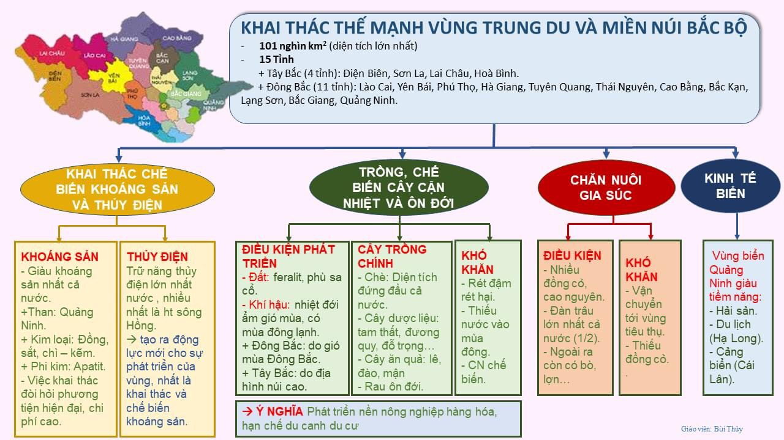

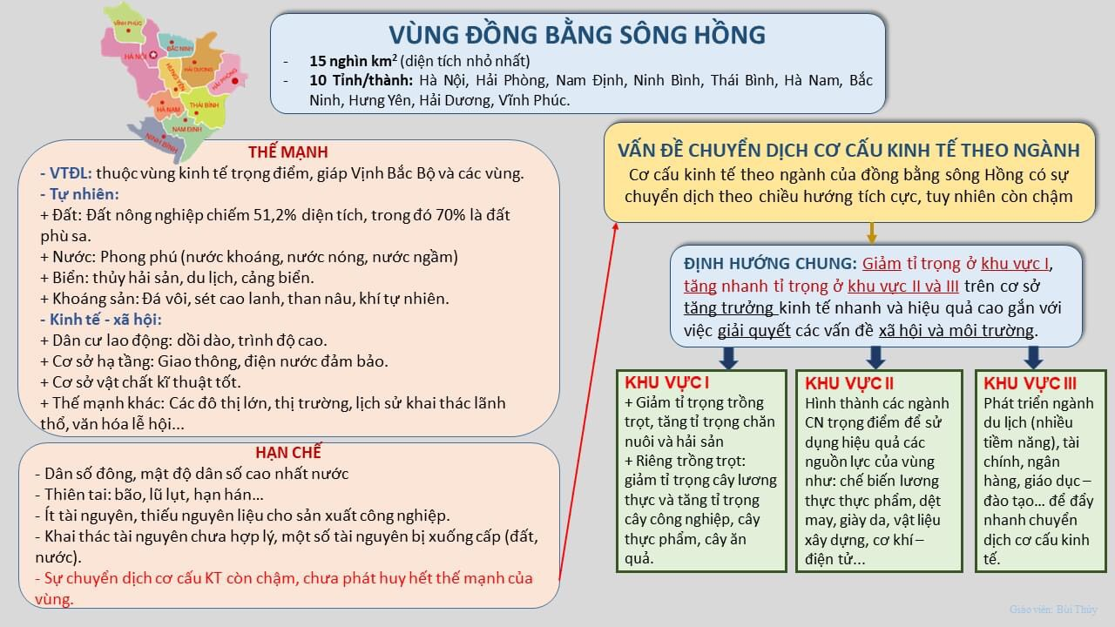

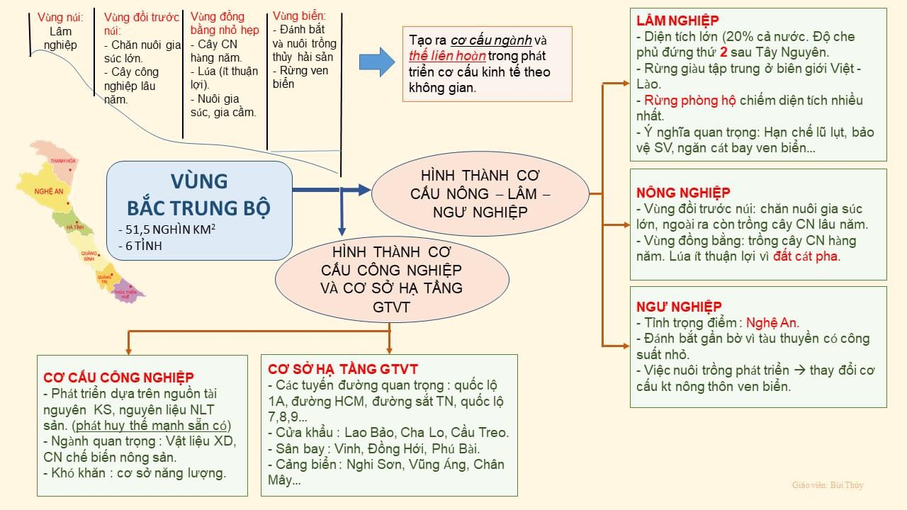

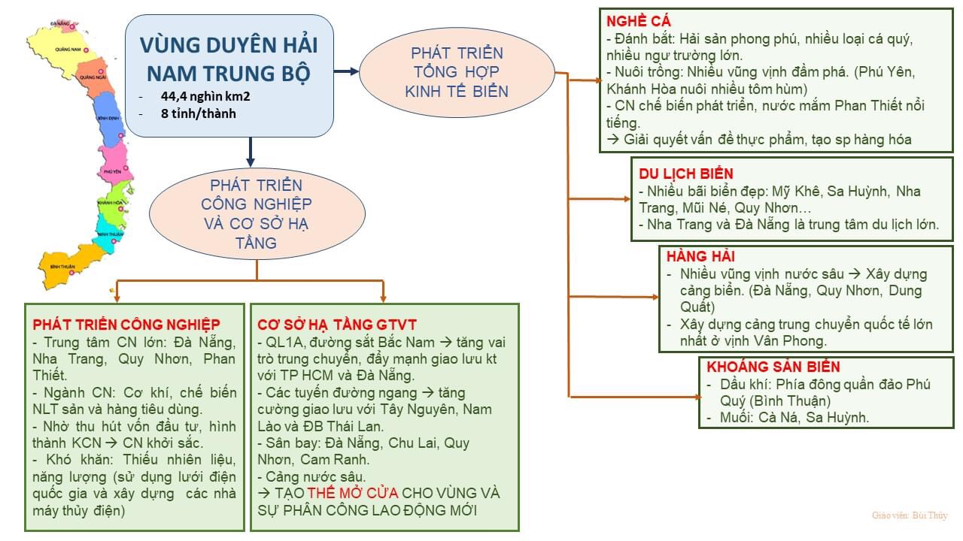

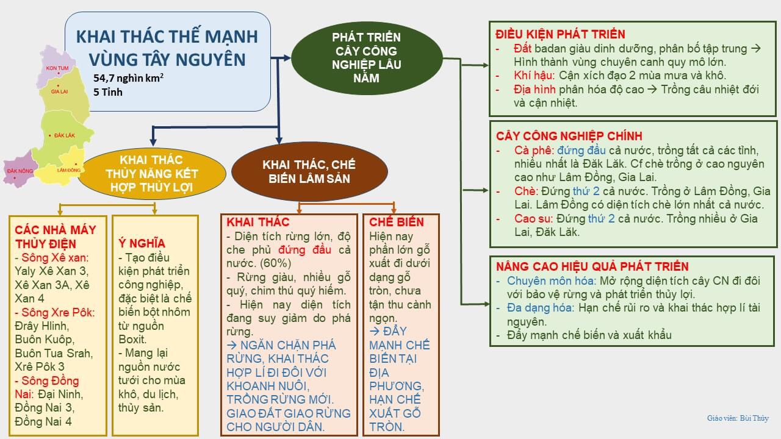

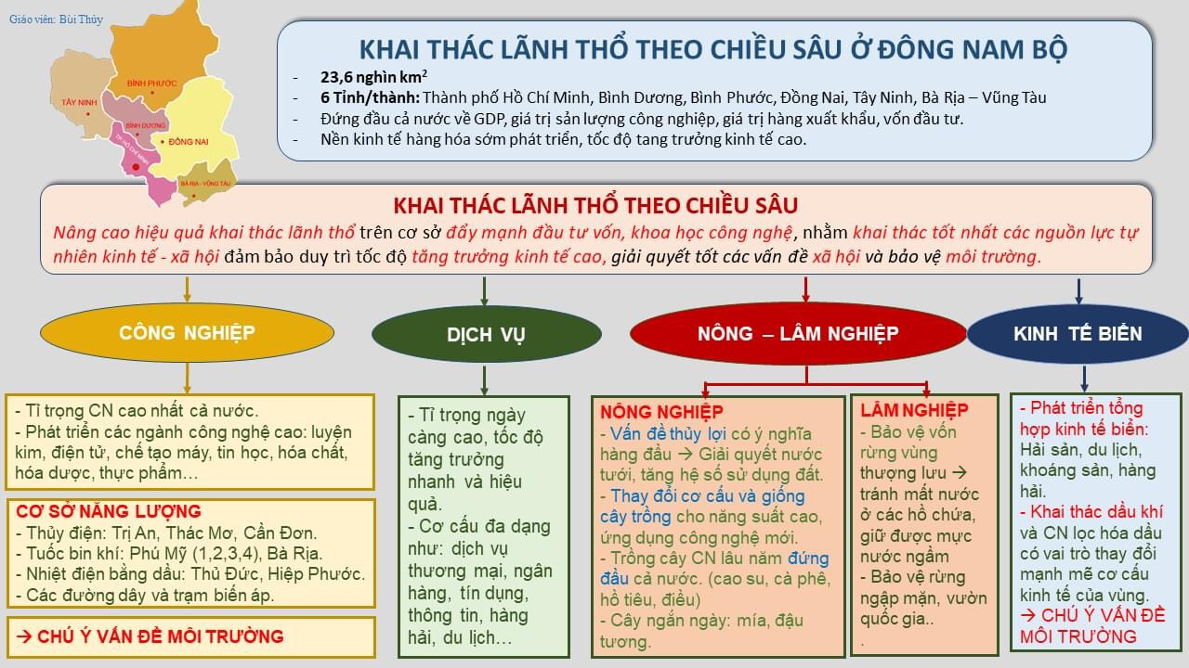

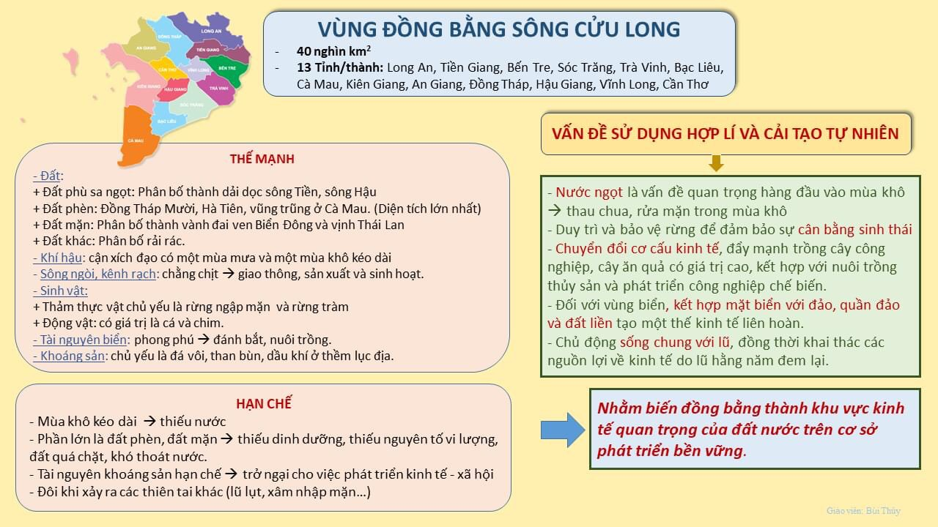
PHẦN III: BÀI TẬP

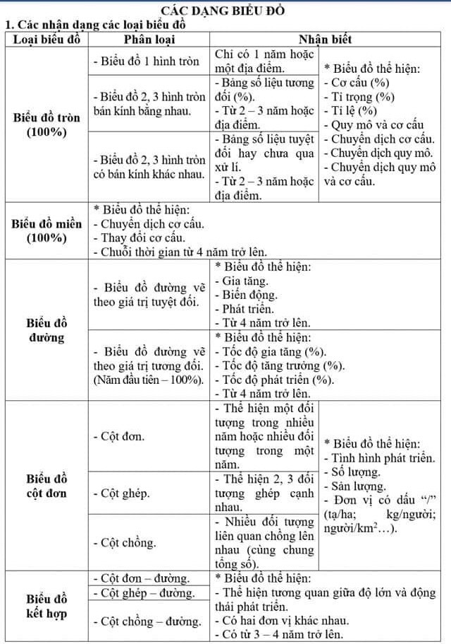

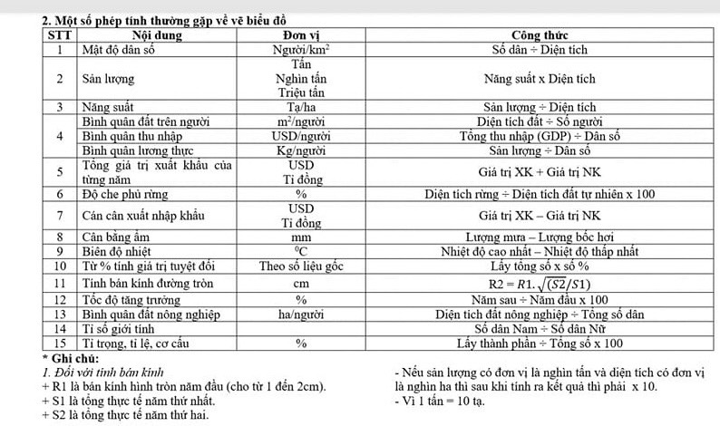

Bài tập 1:
Dựa vào bảng số liệu tỉ suất sinh và tỉ suất tử của nước ta thời kì 1999 dưới đây:


Năm | 1979 | 1999
Tiêu chí | 1979 | 1999
Tỉ suất sinh (‰) | 32,5 | 19,9
Tỉ suất tử (‰) | 7,2 | 5,6

Em hãy tính tỉ lệ tăng dân số tự nhiên (%) của nước ta qua 2 thời điểm trên.

b)Vẽ biểu đồ trên hệ trục tọa độ, thể hiện tình hình gia tăng tự nhiên của dân số nước ta.

Hướng dẫn HS:
- Tính tỉ lệ tăng dân số tự nhiên: Lấy tỉ lệ sinh trừ tỉ lệ tử rồi chia 10.

- Hướng dẫn học sinh vẽ biểu đồ:

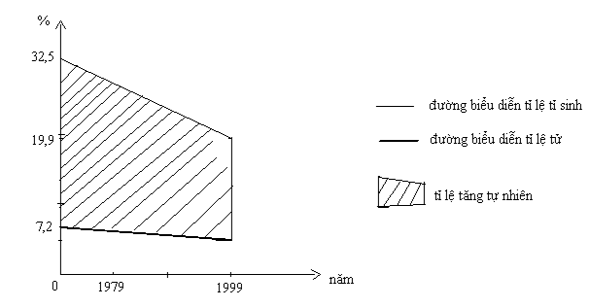
Biểu đồ tình hình tăng dân số tự nhiên nước ta thời kì 1979 – 1999

Bài tập 2: Dựa vào bảng số liệu tỉ lệ dân thành thị nước ta:

Năm | 1985 | 1990 | 1995 | 2000 | 2003
Tỉ lệ dân thành thị (%) | 18,97 | 19,51 | 20,75 | 24,18 | 25,80

Em hãy vẽ biểu đồ cột thể hiện tỉ lệ dân thành thị nước ta giai đoạn 1985-2003.

Nhận xét biểu đồ ? Nêu lên sự phản ánh quá trình đô thị hoá ở nước ta như thế nào?
Hướng dẫn học sinh:

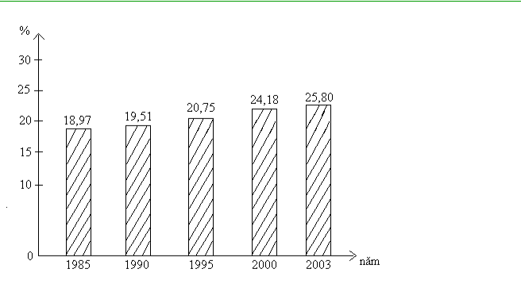
- Vẽ biểu đồ:
Biểu đồ thể hiện

tỉ lệ dân thành thị nước ta giai đoạn 1985 - 2003

- Nhận xét:

  - Tỉ lệ dân thành thị nước ta tăng liên tục. Nhưng không đều giữa các giai đoạn, tăng nhanh nhất là giai đoạn 1995 - 2003.

- Tỉ lệ dân thành thị tăng thể hiện tốc độ đô thị hoá nhanh. Nhưng tỉ lệ dân thành thị còn ít, thể hiện trình độ đô thị hoá ở nước ta còn thấp.

Bài tập 3:

Qua bảng số liệu dưới đây:


Năm | 1989 (%) | 2003 (%)
Tỉ lệ lao động | 1989 (%) | 2003 (%)
- Ngành nông - lâm - ngư nghiệp | 71,5 | 59,6
- Ngành công nghiệp - xây dựng | 11,2 | 16,4
- Ngành dịch vụ | 17,3 | 24,0

- Hãy vẽ biểu đồ tròn thể hiện cơ cấu lao động theo ngành năm 1989 và 2003.

- Nhận xét biểu đồ.

- Vẽ biểu đồ

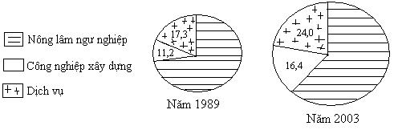

Biểu đồ cơ cấu lao động theo ngành

  - Nhận xét:
- Tỉ trọng lao động nông-lâm-ngư nghiệp giảm (71,5% còn 59,6%).
- Tỉ trọng công nghiệp - xây dựng và dịch vụ tăng.

- Sử dụng lao động theo hướng tích cực đáp ứng yêu cầu Công nghiệp hoá - Hiện đại hóa.

Bài tập 4: Dựa vào bảng số liệu diện tích rừng nước ta năm 2002:

Rừng sản xuất | Rừng phòng hộ | Rừng đặc dụng | Tổng cộng (nghìn ha)
4733 | 5397,5 | 1442,5 | 11573

Em hãy tính tỉ lệ % của các loại rừng.

  - Vẽ biểu đồ thể hiện cơ cấu các loại rừng nước ta năm 2002. Nhận xét. Hướng dẫn học sinh:

- Tính tỉ lệ:
- Rừng sản xuất | = | 4733 x 100 | = | 40,9%
- Rừng sản xuất | = | 11.573 | = | 40,9%
- Rừng phòng hộ | = | 5397,5 | = | 46,6%
- Rừng phòng hộ | = | 11.573 | = | 46,6%
- Rừng đặc dụng | = | 1442,5 x 100 | = | 12,5%
- Rừng đặc dụng | = | 11.573 | = | 12,5%
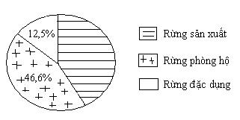
b) Vẽ biểu đồ tròn:

40,9 %

Biểu đồ cơ cấu rừng nước ta năm 2002

- Nhận xét: Cơ cấu rừng nước ta chia 3 loại.
- Rừng phòng hộ và rừng sản xuất chiếm tỉ lệ lớn.

- Rừng đặc dụng chiếm tỉ lệ nhỏ (12,5%).

Bài tập 5: Dựa vào hiểu biết của em về ngành công nghiệp nước ta. Hãy hoàn chỉnh sơ đồ các nguồn tài nguyên ảnh hưởng các ngành công nghiệp nước ta.

Nguồn tài nguyên |  | Các ngành công
 |  | nghiệp
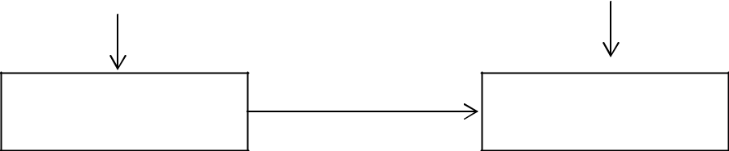

Nhiên liệu, than,

dầu khí
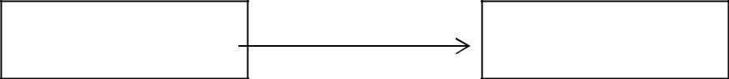

Kim loại: sắt,

thiếc, chì, kẽm, …
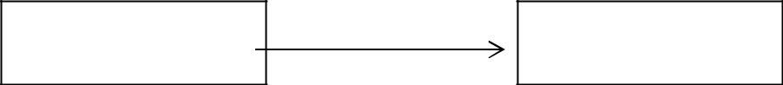

Phi kim: Apatit,

piret, phốtphorít

Vật liệu xây dựng: .

sét, đá vôi.
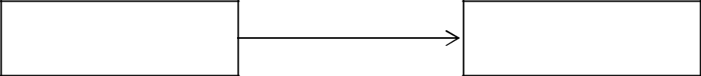

Công nghiệp năng

lượng, thủy điện

Đất, nước, rừng,

sinh vật, …

Hướng dẫn học sinh:

Sơ đồ các nguồn tài nguyên ảnh hưởng đến các ngành công nghiệp nước ta:

Nguồn tài nguyên |  | Các ngành công
 |  | nghiệp
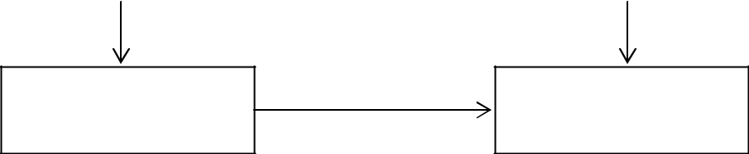

Nhiên liệu, than,

dầu khí
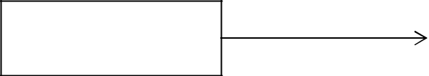

Kim loại: sắt,

thiếc, chì, kẽm, …
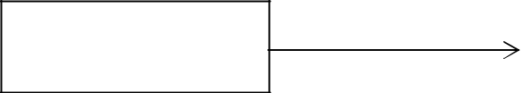

Phi kim: Apatit,

piret, phốtphorít

Vật liệu xây dựng:

sét, đá vôi.
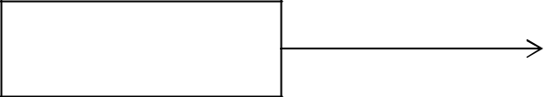

Thủy sản sông

suối
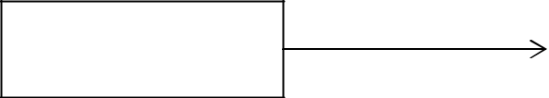

Đất, nước, rừng,

sinh vật, …

Công nghiệp

năng lượng

Công nghiệp luyện

kim

Công nghiệp

hóa chất
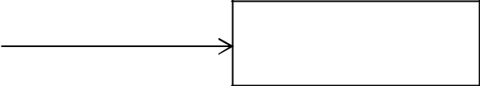

.Công nghiệp vật

liệu xây dựng

Công nghiệp nặng,

lượng thủy điện

CN chế biến lương

thực, thực phẩm.

Bài tập 6: Hoàn chỉnh sơ đồ bằng cách sắp xếp các nhân tố tự nhiên và kinh tế - xã hội tương ứng với các yếu tố đầu vào và đầu ra, ảnh hưởng đế sự phát triển và phân bố công nghiệp nước ta. (3 đ)

 | Các yếu tố |  |  |  |  |  |  | Sự phát triển và phân bố |  |  |  |  | Các yếu tố
 | đầu vào |  |  |  |  |  |  |  | công nghiệp |  |  |  | đầu ra
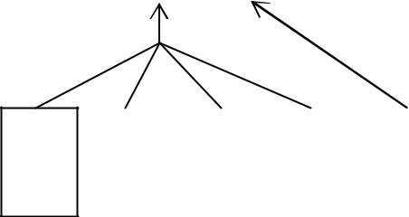


27

Sơ đồ các nhân tố ảnh hưởng đến sự phát triển và phân bố công nghiệp

Hướng dẫn học sinh:

Các yếu tố |  | Sự phát triển và phân bố |  | Các yếu tố
đầu vào |  | công nghiệp |  | đầu ra



nguyên |  |  | Năng |  |  |  | Lao |  | Cơ sở
 |  |  |  |  |  |  | Lao |  | Cơ sở |  | Chính sách phát |  |  | Thị trường |  |  |  | Thị trường
 | liệu |  | lượng |  |  |  | động |  | vật chất |  | triển công nghiệp |  |  | trong nước |  |  |  | ngoài nước
 |  |  |  |  |  |  |  |  | kĩ thuật
 | Sơ đồ các nhân tố ảnh hưởng đến sự phát triển và phân bố công nghiệp
 | Bài tập 7: Dựa vào bảng số liệu sau:
 |  |  |  |  | Tiêu chí |  |  |  |  |  | Đất nông nghiệp |  | Dân số
 |  |  |  |  | Địa phương |  |  |  |  |  | (nghìn ha) |  | (triệu người)
 |  |  |  |  | Cả nước (năm 2002) |  |  |  |  |  | 9406,8 |  | 79,7
 |  |  |  |  | Đồng bằng sông Hồng |  |  |  |  |  | 855,2 |  | 17,5


Em hãy tính bình quân diện tích đất nông nghiệp theo đầu người của cả nước và đồng bằng sông Hồng.

Vẽ biểu đồ cột để thể hiện diện tích đất nông nghiệp bình quân đầu người của cả nước và đồng bằng sông Hồng năm 2002. Nhận xét biểu đồ ?

Hướng dẫn học sinh:

a) Tính bình quân diện tích đất nông nghiệp theo đầu người lập bảng số liệu mới. Đất nông nghiệp

Bình quân đất nông nghiệp = (người / ha)

Số dân tương ứng

-Lập bảng số liệu mới:

28

b) Vẽ biểu đồ:
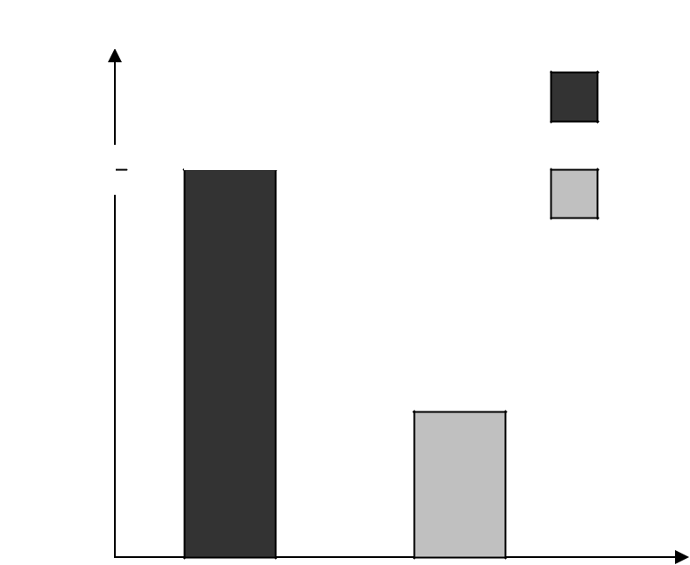

người/ha

Cả nước
0,12

0,12
Đồng bằng sông Hồng

0,6 |  |  | 0,05

0
Cả nước | ĐBSH | tiêu chí
Biểu đồ bình quân đất nông nghiệp theo đầu người năm 2002

- Nhận xét:

- Bình quân diện tích đất nông nghiệp của đồng bằng sông Hồng 2,4 lần của cả nước.

- Đồng bằng sông Hồng có dân số đông, quỹ đất nông nghiệp ít.

Bài tập 8: Dựa vào bảng số liệu sau:

Cơ cấu GDP phân theo thành phần kinh tế, năm 2002.

Các thành phần kinh tế | Tỉ lệ %
Kinh tế nhà nước | 38,4
Kinh tế tập thể | 8,0
Kinh tế tư nhân | 8,3
Kinh tế cá thể | 31,6
Kinh tế có vốn đầu tư nước ngoài | 13,7
Tổng cộng | 100,0

-Em hãy vẽ biểu đồ hình tròn .Nhận xét về cơ cấu thành phần kinh tế?

29

Hướng dẫn hoc sinh vẽ biểu đồ:

 | 13.7
 | 38.4 | Kinh tế Nhà nước
 | 38.4 | Kinh tế tập thể
31.6 |  | Kinh tế tư nhân
31.6 |  | Kinh tế cá thể




Kinh tế có vốn đầu tư nước ngoài

8.3 ⁸

BIỂU ĐỒ THỂ HIỆN CƠ CẤU GDP PHÂN THEO THÀNH PHẦN KINH TẾ (2002).

Nhận xét : Cơ cấu GDP theo thành phần kinh tế ở nước ta đa dạng. Thành phần kinh tế nhà nước chiếm tỉ trọng lớn nhất (38,4%), ít nhất là thành phần kinh tế tập thể (8,0%)

Bài tập 9 :

Căn cứ vào bảng số liệu : Cơ cấu GDP của nước ta thời kì 1991 – 2002 (%)

 | 1991 | 1993 | 1995 | 1997 | 1999 | 2001 | 2002
Tổng số | 100,0 | 100,0 | 100,0 | 100,0 | 100,0 | 100,0 | 100,0
Nông, lâm, ngư nghiệp | 40,5 | 29,9 | 27,2 | 25,8 | 25,4 | 23,3 | 23,0
Công nghiệp, xây dựng | 23,8 | 28,9 | 28,8 | 32,1 | 34,5 | 38,1 | 38,5
Dịch vụ | 35,7 | 41,2 | 44,0 | 42,1 | 40,1 | 38,6 | 38,5

Hãy vẽ biểu đồ miền thể hiện cơ cấu GDP thời kì 1991 – 2002

Hãy nhận xét biểu đồ bằng cách trả lời các câu hỏi sau :
-Sự giảm mạnh tỉ trọng của nông, lâm, ngư nghiệp từ 40,5 xuống còn 20,3 % nói lên điều gì ?

-Tỉ trọng của khu vực kinh tế nào tăng nhanh ? Thực tế này phản ánh điều gì ?

Hướng dẫn học sinh vẽ biểu đồ : (Biểu đồ miền là biến thể của biểu đồ cột)

30

a/ |  | Vẽ |  |  | biểu | đồ:
100
80 |  |  |  |  |  | Dịch vụ
64,3 |  |  |  |  |  | Dịch vụ
58,8 | 56 | 57,9 | 57,9 | 61,4 | 61,5 | Công nghiệp xây dựng
60 |  |  |  |  |  | Nông, lâm, ngư nghiệp
40
40,5
29,9 | 27,2 | 25,8 | 25,4 | 23,3 | 23
20 |  |  |  | 23,3 | 23
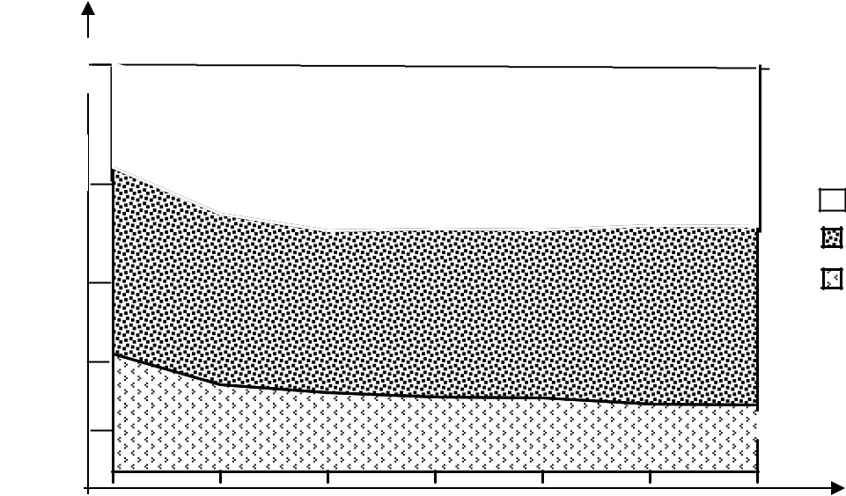

1991 1993 1995 1997 1999 2001 2002

BIỂU ĐỒ MIỀN THỂ HIỆN CƠ CẤU GDP 1991-2002

Nhận xét: Sự giảm mạnh tỉ trọng của nông lâm ngư nghiệp từ 40,5% xuống còn 20,3%. Nói lên sự chuyển đổi cơ cấu kinh tế nước ta từ một nước nông nghiệp sang nước công nghiệp.

-Tỉ trọng khu vực kinh tế dịch vụ tăng nhanh. Thực tế phản ảnh quá trình công nghiệp hoá và hiện đại hoá đất nước.

Bài tập 10: Theo bảng số liệu dưới đây về cơ cấu giá trị sản xuất ngành chăn nuôi (%), em hãy vẽ biểu đồ cột thể hiện cơ cấu giá trị sản xuất ngành chăn nuôi năm 1999 và 2002.

Năm | Tổng số | Gia súc | Gia cầm | Sản phẩm | Phụ phẩm
 |  |  |  | trứng, sửa | chăn nuôi
1990 | 100% | 63,9 | 19,3 | 12,9 | 3,9
2002 | 100% | 62,8 | 17,5 | 17,3 | 2,4

31
Trả lời: Vẽ biểu đồ: chính xác, đẹp.

%
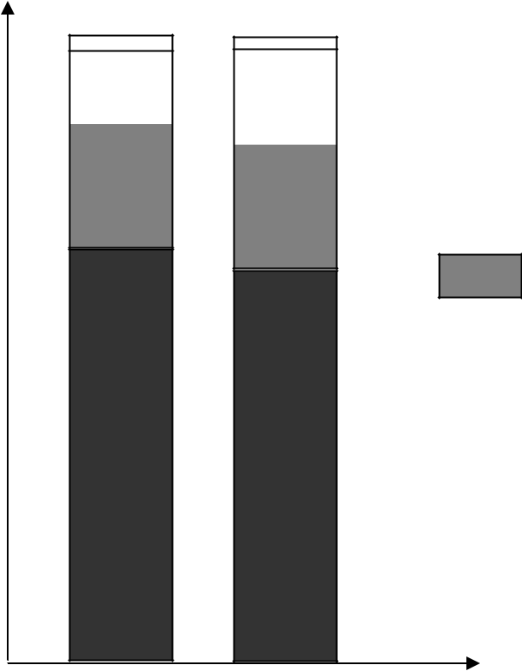
100 -
80 | - | 12,9 |  | 17,3 |  |  | Gia súc
80 | - |  |  | 17,3 |  |  | Gia cầm
 | 19,3 |  |  |  |  |  | Gia cầm
60 | - |  | 17,5

Sản phẩm trứng, sữa

40 - | 63,9
 |  | 62,8 |  | Phụ phẩm chăn nuôi

20 -

1990 2002
năm

Biểu đồ thể hiện cơ cấu giá trị sản xuất ngành chăn nuôi năm 1999 và 2002.

Bài tập 11:

Dựa vào bảng số liệu về cơ cấu kinh tế của thành phố Hồ Chí Minh năm 2002(%); hãy vẽ biểu đồ tròn thể hiện cơ cấu kinh tế của thành phố Hồ Chí Minh và nêu nhận xét.

Tổng số | Nông, | lâm, | ngư | Công nghiệp- xây dựng | Dịch vụ
 | nghiệp
100,0 | 1,7 |  |  | 46,7 | 51,6

32
Trả lời:

Vẽ biểu đồ thể hiện cơ cấu kinh tế của TP Hồ Chí Minh năm (2002)

1.7
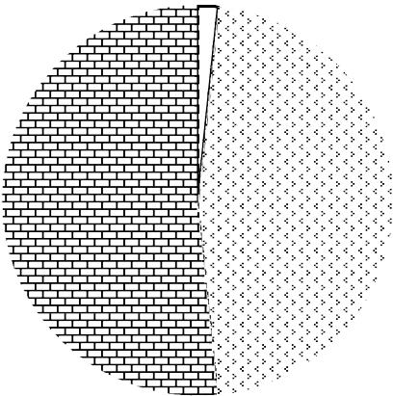

 Nông, lâm, ngư nghiệp

51.7 | 46.7 |  | Công nghiệp,- xây dựng


 Dịch vụ

Biểu đồ thể hiện cơ cấu kinh tế của thành phố HCM (2002)

Nhận xét:

Cơ cấu kinh tế thành phố Hồ Chí Minh có sự chuyển dịch cơ cấu ngành rõ rệt: giảm tỉ trọng trong khu vực nông, lâm ngư nghiệp, tăng tỉ trọng trong khu vực công nghiệp- xây dựng và dịch vụ.
Bài tập 12:

Dựa vào bảng số liệu sau về giá trị sản xuất công nghiệp ở Trung du và miền núi Bắc Bộ hãy vẽ biểu đồ cột và nhận xét về giá trị sản xuất công nghiệp ở 2 vùng Đông Bắc và Tây Bắc.

Năm | 1995 | 2000 | 2002
Tiểu vùng
Tây Bắc | 320,5 | 541,1 | 696,2
Đông Bắc | 6179,2 | 10657,7 | 14301,3


a/ Vẽ biểu đồ:
16000 |  | (Tỉ đồng) |  |  |  |  |  | 14301.3
14000
12000 |  | 10657.7
10000 |  |  |  |  |  |  |  |  |  |  |  |  |  |  |  |  | Gía trị sản xuất công nghiệp Đông Bắc
8000 |  | 6179.2 |  |  |  |  |  |  |  |  |  |  |  |  |  |  | Gía trị sản xuất công nghiệp Tây Bắc
6000
4000
2000 |  |  |  | 302.5 |  |  |  |  | 541.1 |  |  |  |  |  | 696.2 |  |  | Năm
0 |  |  |  |  |  |  |  |  |  |  |  |  |  |  |  |  |  | Năm

1995 2000 2002

Trả lời:

Biểu đồ trị sản xuất công nghiệp ở Trung du và miền núi Bắc Bộ b/ Nhận xét:

- Tây Bắc tăng: (696,2 - 302,5) : 7 = 56,24 tỉ đồng.

- Đông Bắc tăng: (14301,3 – 6179,2) : 7 = 1.160,3 tỉ đồng.

- Vậy trong cùng thời gian 7 năm (1995- 2002) giá trị sản xuất công nghiệp của Đông Bắc cao hơn Tây Bắc 20 lần.

Bài tập 13: Dựa vào bảng số liệu thống kê năm 2002 dưới đây:

Vùng kinh tế | Đồng bằng | Trung du miền | Tây Nguyên | Cả nước
 | sông Hồng | núi Bắc Bộ
Mật độ dân số | 1.179 | 114 | 81 | 242
(người/km²)

Vẽ biểu đồ cột thể hiện mật độ dân số trung bình các vùng năm 2002.

Nhận xét biểu đồ về mật độ dân số của đồng bằng sông Hồng.

- Hướng dẫn học sinh vẽ biểu đồ

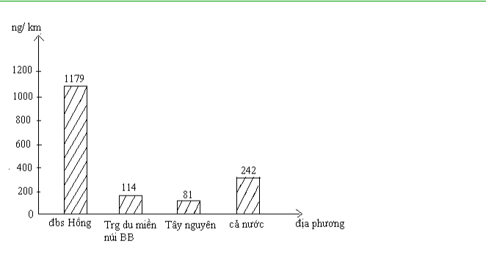
  - Nhận xét:

- Mật độ dân số đồng bằng sông Hồng cao nhất nước.
- Gấp 4,87 lần mật độ trung bình cả nước; 10,34 lần Trung du và miền núi Bắc Bộ; gấp 14,56 lần Tây Nguyên.

Bài tập 14:

Dựa vào bảng số liệu sau, hãy vẽ biểu đồ cột thể hiện diện tích nuôi trồng thuỷ sản ở các tỉnh, thành phố của vùng Duyên hải Nam Trung Bộ năm 2002 và nêu nhận xét.

Diện tích mặt nước nuôi trồng thuỷ sản theo các tỉnh, năm 2002.

Các | tỉnh, | Đà | Quảng | Quảng | Bình | Phú | Khánh | Ninh | Bình
thành phố |  | Nẵng | Nam | Ngãi | Định | Yên | Hoà | Thuận | Thuận
Diện | tích | 0,8 | 5,6 | 1,3 | 4,1 | 2,7 | 6,0 | 1,5 | 1,9
(nghìn ha)

-Hướng dẫn học sinh vẽ biểu đồ:
Nghìn/ha
6 |  |  |  | 6,0
4 | 5,6
2 |  |  | 4,1
0 |  |  |  | 2,7
 |  |  |  |  | 1,5 | 1,9
0,8 |  | 1,3
Đà.N | Q.Nam | Q.Ngãi | B.Định | Phú Yên K.Hoà | N.Thuận | B.Thuận
BIỂU ĐỒ THỂ HIỆN DIỆN TÍCH NUÔI TRỒNG THUỶ SẢN Ở CÁC TỈNH,
THÀNH PHỐ VÙNG DUYÊN HẢI NAM TRUNG BỘ NĂM 2002
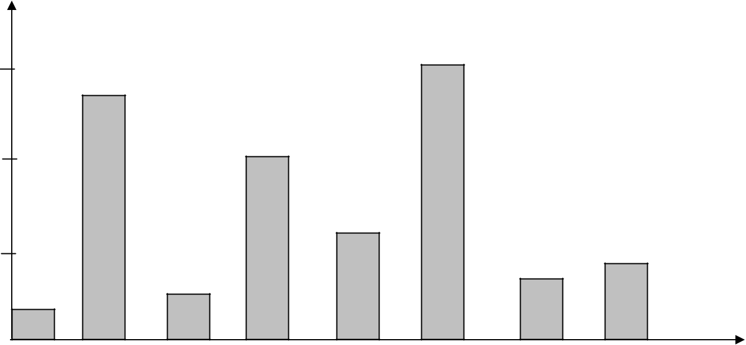

- Nhận xét: Vùng Duyên Hải Nam Trung Bộ các Tỉnh có diện tích nuôi trồng thuỷ sản thấp: Đà Nẵng, Quãng Ngãi, Ninh Thuận. Các tỉnh có diện tích nuôi trồng thuỷ sản cao nhất là Khánh Hoà và Quãng Nam..

Bài tập 15: Dựa vào bảng số liệu dưới đây:

Năm | 1995 | 1998 | 2000 | 2002
Tiêu chí (%)
Dân số đồng bằng sông Hồng | 100 | 103,5 | 105,6 | 108,2
Sản lượng lương thực | 100 | 117,7 | 128,6 | 131,1
Lương thực bình quân đầu người | 100 | 113,8 | 121,8 | 121,2


- Hãy vẽ biểu đồ đường thể hiện tốc độ tăng dân số, sản lượng lương thực và lương thực bình quân đầu người của đồng bằng sông Hồng?

- Nhận xét mối tương quan của 3 đường biểu diễn đã vẽ ở biểu đồ?
Hướng dẫn học sinh:
a. Vẽ biểu đồ:

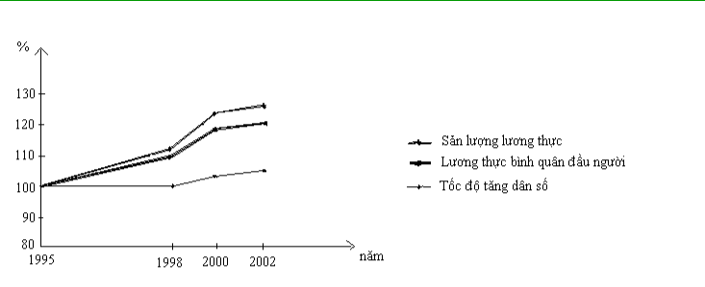

Biểu đồ tốc độ tăng dân số, sản lượng lương thực và lương thực bình quân đầu người đồng bằng Sông Hồng

b. Nhận xét:
- Tốc độ tăng dân số giảm. (0,25đ)

- Sản lượng lương thực và lương thực bình quân đầu người tăng. (0,25đ)
- Gia tăng dân số giảm làm sản xuất và chất lượng cuộc sống tăng.

Bài tập 16:

Qua bảng số liệu về một số sản phẩm nông nghiệp ở Duyên hải Nam Trung Bộ, hãy tính tỉ lệ tăng trưởng (%) giữa 2 năm 2002 so với năm 1995 của chăn nuôi và thuỷ sản. Nhận xét?

Tiêu chí |  | Năm | 1995 | 2000 | 2002
Đàn | bò | (nghìn | 1026,0 | 1132,6 | 1008,6
con)
Thuỷ | sản | (nghìn | 339,4 | 462,9 | 521,1
tấn)

Trả lời:

*Hướng dẫn học sinh tính mức tăng trưởng % của:
- Đàn bò năm 2000 : (1132,6 x 100) : 1026 = 110,38%.

- Thuỷ sản năm 2000 : (462,9 x 100) : 339,4 = 136,38%.
- Đàn bò năm 2002 : (1008,6 x 100) : 10236 = 98,30%.

- Thuỷ sản năm 2002 : (521,1 x 100) : 339,4 = 153,53%.
*Nhận xét: Thủy sản năm giữa 2 năm 2002 so với năm 1995 có tăng 153,53%.
Đàn bò giữa 2 năm 2002 so với năm 1995 giảm còn 98,30 %.

